日常总结

ERP、CRM、SCM
ERP(企业资源计划)系统、CRM(客户关系管理)系统、SCM(供应链管理)系统是随信息化发展起来的3大信息系统，它们各有特点。

ERP

ERP(Enterprise Resource Planning，企业资源计划)
ERP是指建立在信息技术基础上，利用现代企业的先进管理思想，全面地集成了企业的物流、资金流、信息流，为企业提供决策、计划、控制与经营业绩评估的全方位和系统化的管理平台。
它的内涵主要在于以下两个方面：
①对企业管理进行事中控制。ERP系统把设计、制造、销售、运输、仓储和人力资源、工作环境、决策支持等方面的作业，看作是一个动态的、可事中控制的有机整体。ERP通过定义事件处理，在事件发生时同步生成相应信息，从而保证资金流与物流的同步处理和数据的一致性，便于实现事中控制和实时决策。
②以“整个企业资源”为核心。ERP系统在MRPⅡ(物料需求计划Ⅱ)的基础上扩展了管理范围，提出了新的管理体系结构，把企业的内部和外部资源有机地结合在一起，充分贯彻了供应链的管理思想，将用户的需求和企业内部的制造活动以及外部供应商的制造资源整合起来，对之进行有效管理。它的目的是将企业各个方面的资源(包括人、财、物、产、供、销等因素)合理配置，以使之充分发挥效能，使企业在激烈的市场竞争中全方位地发挥能量，从而取得最佳经济效益。

系统特点
ERP是Enterprise Resource Planning（企业资源计划）的简称，是上个世纪90年代美国一家IT公司根据当时计算机信息、IT技术发展及企业对供应链管理的需求，预测在今后信息时代企业管理信息系统的发展趋势和即将发生变革，而提出了这个概念。 ERP是针对物资资源管理（物流）、人力资源管理（人流）、财务资源管理（财流）、信息资源管理（信息流）集成一体化的企业管理软件。它将包含客户/服务架构，使用图形用户接口，应用开放系统制作。除了已有的标准功能，它还包括其它特性，如品质、过程运作管理、以及调整报告等。
ERP系统的特点有：
企业内部管理所需的业务应用系统，主要是指财务、物流、人力资源等核心模块。
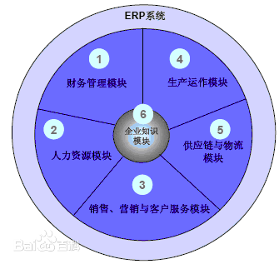
物流管理系统采用了制造业的MRP管理思想；FMIS有效地实现了预算管理、业务评估、管理会计、ABC成本归集方法等现代基本财务管理方法；人力资源管理系统在组织机构设计、岗位管理、薪酬体系以及人力资源开发等方面同样集成了先进的理念。
ERP系统是一个在全公司范围内应用的、高度集成的系统。数据在各业务系统之间高度共享，所有源数据只需在某一个系统中输入一次，保证了数据的一致性。
对公司内部业务流程和管理过程进行了优化，主要的业务流程实现了自动化。
采用了计算机最新的主流技术和体系结构：B/S、INTERNET体系结构，WINDOWS界面。在能通信的地方都可以方便地接入到系统中来。
集成性、先进性、统一性、完整性、开放性。

实用性
ERP系统实际应用中更重要的是应该体现其“管理工具”的本质。ERP系统主要宗旨是对企业所拥有的人、财、物、信息、时间和空间等综合资源进行综合平衡和优化管理，ERP软件协调企业各管理部门，ERP系统围绕市场导向开展业务活动，提高企业的核心竞争力，ERP软件从而取得最好的经济效益。所以，ERP系统首先是一个软件，同时是一个管理工具。ERP软件是IT技术与管理思想的融合体，ERP系统也就是先进的管理思想借助电脑，来达成企业的管理目标。

整合性
ERP最大特色便是整个企业信息系统的整合，比传统单一的系统更具功能性。

弹性
采用模块化的设计方式，使系统本身可因应企业需要新增模块来支持并整合，提升企业的应变能力。

数据储存
将原先分散企业各角落的数据整合起来，使数据得以一致性，并提升其精确性。

便利性
在整合的环境下，企业内部所产生的信息透过系统将可在企业任一地方取得与应用。

管理绩效
ERP系统将使部分间横向的联系有效且紧密，使得管理绩效提升。

互动关系
透过ERP系统配合使企业与原物料供货商之间紧密结合，增加其市场变动的能力。而CRM客户关系管理系统则使企业充分掌握市场需要取向的动脉，两者皆有助于促进企业与上下游的互动发展关系。

实时性
ERP是整个企业信息的整合管理，重在整体性，而整体性的关键就体现于“实时和动态管理”上，所谓“兵马未动，粮草先行”，强调的就是不同部门的“实时动态配合”，现实工作中的管理问题，也是部门协调与岗位配合的问题，因此缺乏“实时动态的管理手段和管理能力”的ERP管理，就是空谈。

及时性
ERP管理的关键是“现实工作信息化”，即把现实中的工作内容与工作方式，用信息化的手段来表现，因为人的精力和能力是有限的，现实事务达到一定的繁杂程度后，人就会在所难免的出错，将工作内容与工作方式信息化，就能形成ERP管理的信息化体系，才能拥有可靠的信息化管理工具。

理论发展
ERP是一个庞大的管理系统，要讲清楚ERP原理，我们首先要沿着ERP发展的四个主要的阶段，从最为基本的六十年代时段式MRP原理讲起。
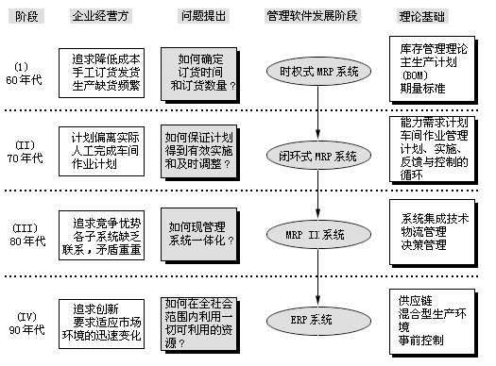
40年代：为解决库存控制问题，人们提出了订货点法，当时计算机系统还没有出现。
60年代的时段式MRP：随着计算机系统的发展，使得短时间内对大量数据的复杂运算成为可能，人们为解决订货点法的缺陷，提出了MRP理论，作为一种库存订货计划——MRP(Material Requirements Planning)，即物料需求计划阶段，或称基本MRP阶段。
70年代的闭环MRP：随着人们认识的加深及计算机系统的进一步普及，MRP的理论范畴也得到了发展，为解决采购、库存、生产、销售的管理，发展了生产能力需求计划、车间作业计划月以及采购作业计划理论，作为一种生产计划与控制系统——闭环MRP阶段(Closed-loop MRP)。在这两个阶段，出现了丰田生产方式(看板管理)、TQC(全面质量管理)、JIT(准时制生产)以及数控机床等支撑技术。
80年代的MRPⅡ：随着计算机网络技术的发展，企业内部信息得到充分共享，MRP的各子系统也得到了统一，形成了一个集采购、库存、生产、销售、财务、工程技术等为一体的子系统，发展了MRPⅡ理论，作为一种企业经营生产管理信息系统——MRPⅡ阶段。这一阶段的代表技术是CIMS(计算机集成制造系统)。
进入90年代，随着市场竞争的进一步加剧，企业竞争空间与范围的进一步扩大，80年代MRPⅡ主要面向企业内部资源全面计划管理的思想，逐步发展成为90年代怎样有效利用和管理整体资源的管理思想，ERP(Enterprise Resources Planning企业资源计划)随之产生。ERP是由美国加特纳公司(Gartner Group Inc。)在90年代初期首先提出的，当时的解释是根据计算机技术的发展和供需链管理，推论各类制造业在信息时代管理信息系统的发展趋势和变革。

主要分类
按适用规模的分类
1.C/S架构下的ERP软件。即客户机与服务器结构，是将系统的操作功能合理分配到Client端和Server端，此类架构下的ERP适合于企业内部使用局域网的情况，有局限性，保密性相对较强。
2.B/S架构下的ERP软件。B/S架构，即浏览器和服务器结构，用户的工作界面可以通过www浏览器来实现，从适用范围来讲，B/S架构的ERP软件不但适用于企业内部局域网，也适用于外部的广域网。即，在保证企业指定电脑保密需求的同时，满足互联网下的无区域限制办公，适应企业全球化管理的需求。
按企业发展的分类
1.成品套装的ERP软件
这类系统是定型的ERP软件，通过软件的参数设置，对软件做少量的功能调整。无法解决的管理需求，通过二次开发实现，系统主体架构不可变化，只能解决一部分的新增需求，同时，二次开发可能引发系统不稳定现象。此类系统灵活性差，系统更新速度缓慢，但成本较低，应用速度较快。
2.在开发型平台上研发的ERP软件
此类ERP软件在开发平台上按用户功能需求来设计开发，包括财务管理、成本管理、项目管理、人力资源管理等。开发手段为编程，建设速度慢，质量受制于研发人员的业务理解能力和业务经验。企业亦可组建研发团队研发适合自己的ERP软件，成本略高。
3.在应用设计平台下的ERP软件
此类系统按照用户需求进行个性化设计，包括财务、预算、资产、项目、合同、采购、招投标、库存、计划、销售、生产制造、销售、设备、工程、电子商务、人力资源、行政办公、分析决策、管理功能、业务流程、数据查询、用户界面风格等。开发手段为设计，可应对管理需求的变化，动态调整业务应用和管理流程，解决因二次开发周期过长而带来的ERP系统不能与业务变更同步完成的问题。

模块
一、 会计核算
会计核算主要是实现收银软件记录、核算、反映和分析资超市管理等功能。erp开发会计审核模块由总帐模块、应收帐模块、应付帐模块、现金管理模块、固定资产核算模块、多币制模块、工资核算模块、成本模块等构成。
二、 财务管理
财务管理主要是实现会计核算功能，以实现对财务数据分析，预测、管理和控制。ERP选型介于对财务管理需求，侧重于财务计划中对进销存的控制、分析和预测。erp开发的财务管理模块包含：财务计划、财务分析、财务决策等。
三、 生产控制管理
生产控制管理模块是收银软件系统的核心所在，它将企业的整个生产过程有机地结合，使企业有效地降低库存，提高效率。企业针对自身发展需要，完成ERP选型，连接进销存程，使得生产流程连贯。企业在erp选型时，应注意到erp系统生产控制管理模块包含：主生产计划、物料需求计划、能力需求计划、车间控制、制造标准等。
四、物流管理
物流管理模块主要对物流成本把握，它利用物流要素之间的效益关系，科学、合理组织物流活动，通过有效的erp选型，可控制物流活动费用支出，降低物流总成本，提高企业和社会经济效益。erp系统物流管理模块包含：物流构成、物流活动的具体过程等。
五、 采购管理
采购管理模块可确定定货量、甄别供应商和产品的安全。可随时提供定购、验收信息，跟踪、催促外购或委外加工物料，保证货物及时到达。erp系统可建立供应商档案，可通过最新成本信息调整库存超市管理成本。erp系统采购管理模块具体有：供应商信息查询、催货、采购与委外加工超市管理统计、价格分析等功能。
六、分销管理
分销管理模块主要对产品、地区、客户等信息管理、统计，并分析销售数量、金额、利润、绩效、客户服务等方面。分销管理模块包含：管理客户信息、销售订单、分析销售结果等等。
七、库存控制
库存控制模块是用来控制管理存储物资，它是动态、真实的库存控制系统。库存控制模块能结合部门需求、随时调整库存，并精确地反映库存现状。库存控制模块包含：为所有的物料建立库存，管理检验入库、收发料等日常业务等。
八、人力资源管理
以往的ERP系统基本是以生产制造及销售过程为中心。随着企业人力资源的发展，人力资源管理成为独立的模块，被加入ERP系统中，和财务、生产系统组成了高效、高度集成的企业资源系统。 erp系统人力资源管理模块包含：人力资源规划的辅助决策体系、招聘管理、工资核算、工时管理、差旅核算等。

核心价值

核心目的
ERP的核心目的就是实现对整个供应链的有效管理，主要体现于以下四个方面：
管理整个供应链资源
在知识经济时代仅靠自己企业的资源不可能有效地参与市场竞争
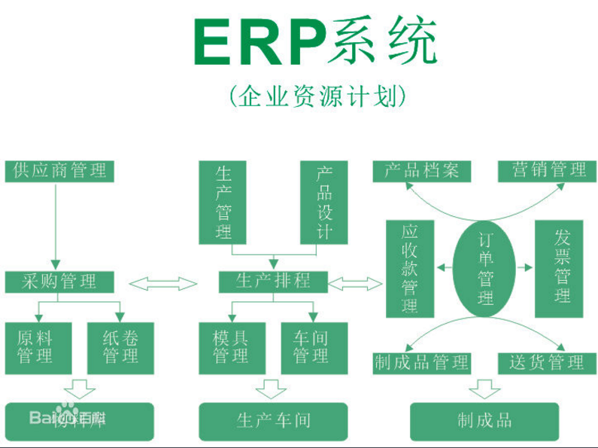
ER系统首页
还必须把经营过程中的有关各方如供应商、制造工厂、分销网络、客户等纳入一个紧密的供应链中，才能有效地安排企业的产、供、销活动，满足企业利用全社会一切市场资源快速高效地进行生产经营的需求，以其进一步提高效率和在市场上获得竞争优势。换句话说，现代企业竞争不是单一企业与单一企业间的竞争，而是一个企业供应链与另一个企业供应链之间的竞争。ERP系统实现了对整个企业供应链的管理，适应了企业在知识经济时代市场竞争的需要。
精益生产同步工程
ERP系统支持对混合型生产方式的管理，其管理思想表现于在两个方面：其一是“精益生产LP(Lean Production)”的思想，它是由美国麻省理工学院(MIT)提出的一种企业经营战略体系。即企业按大批量生产方式组织生产时，把客户、销售代理商、供应商、协作单位纳入生产体系，企业同其销售代理、客户和供应商的关系，已不再简单地是业务往来关系，而是利益共享的合作伙伴关系，这种合作伙伴关系组成了一个企业的供应链，这即是精益生产的核心思想。其二是“敏捷制造(Agile Manufacturing)”的思想。当市场发生变化，企业遇有特定的市场和产品需求时，企业的基本合作伙伴不一定能满足新产品开发生产的要求，这时，企业会组织一个由特定的供应商和销售渠道组成的短期或一次性供应链，形成“虚拟工厂”，把供应和协作单位看成是企业的一个组成部分，运用“同步工程(SE)”，组织生产，用最短的时间将新产品打入市场，时刻保持产品的高质量、多样化和灵活性，这即是“敏捷制造”的核心思想。
事先计划与事中控制
ERP系统中的计划体系主要包括：主生产计划、物料需求计划、能力计划、采购计划、销售执行计划、利润计划、财务预算和人力资源计划等，而且这些计划功能与价值控制功能已完全集成到整个供应链系统中。
另一方面，ERP系统通过定义事务处理（Transaction）相关的会计核算科目与核算方式，以便在事务处理发生的同时自动生成会计核算分录，保证了资金流与物流的同步记录和数据的一致性。从而实现了根据财务资金现状，可以追溯资金的来龙去脉，并进一步追溯所发生的相关业务活动，改变了资金信息滞后于物料信息的状况，便于实现事中控制和实时做出决策。
此外，计划、事务处理、控制与决策功能都在整个供应链的业务处理流程中实现，要求在每个流程业务处理过程中最大限度地发挥每个人的工作潜能与责任心，流程与流程之间则强调人与人之间的合作精神，以便在有机组织中充分发挥每个的主观能动性与潜能。实现企业管理从“高耸式”组织结构向“扁平式”组织机构的转变，提高企业对市场动态变化的响应速度。
总之，借助IT技术的飞速发展与应用，ERP系统得以将很多先进的管理思想变成现实中可实施应用的计算机软件系统

核心内容
在企业中，一般的管理主要包括三方面的内容：生产控制（计划、制造）、物流管理（分销、采购、库存管理）和财务管理（会计核算、财务管理）。这三大系统本身就是集成体，它们互相之间有相应的接口，能够很好的整合在一起来对企业进行管理。另外，要特别一提的是，随着企业对人力资源管理重视的加强，已经有越来越多的ERP厂商将人力资源管理纳入了ERP系统的一个重要组成部分，对这一功能，我们也会进行一下简要的介绍。这里我们将仍然以典型的生产企业为例子来介绍ERP的功能模块，ERP人才正处在人才缺少阶段，有很好的就业前景。

核心功能
ERP具备的功能标准
美国著名的计算机技术咨询和评估集团Gartner Group提出ERP具备的功能标准应包括四个方面:
包括质量管理;试验室管理;流程作业管理;配方管理;产品数据管理;维护管理;管制报告和仓库管理
包括既可支持离散又可支持流程的制造环境;按照面向对象的业务模型组合业务过程的能力和国际范围内的应用
包括在整个企业内采用控制和工程方法;模拟功能;决策支持和用于生产及分析的图形能力
包括客户机/服务器体系结构;图形用户界面(GUI);计算机辅助设计工程(CASE),面向对象技术;使用SQL对关系数据库查询;内部集成的工程系统商业系统采集和外部集成(EDI)
ERP是对MRPⅡ的超越,从本质上看,ERP仍然是以MRPⅡ为核心,但在功能和技术上却超越了传统的MRPⅡ,它是以顾客驱动的基于时间的面向整个供应链管理的企业资源计划
采用先进线上部署与科学规范的互联网嵌套管控机制，航信软件“懂税的ERP”将物理逻辑相对独立的各组织主体无缝连接。按需配置特征可将企业财务与业务管理，以及两条分支业务与涉税信息分离状况进行高度整合，
管理思想软件产品管理系统
进一步地,我们可以从管理思想软件产品管理系统三个层次给出它的定义:

产品与服务

资金管理
税务管理
- 税务管理的重要性
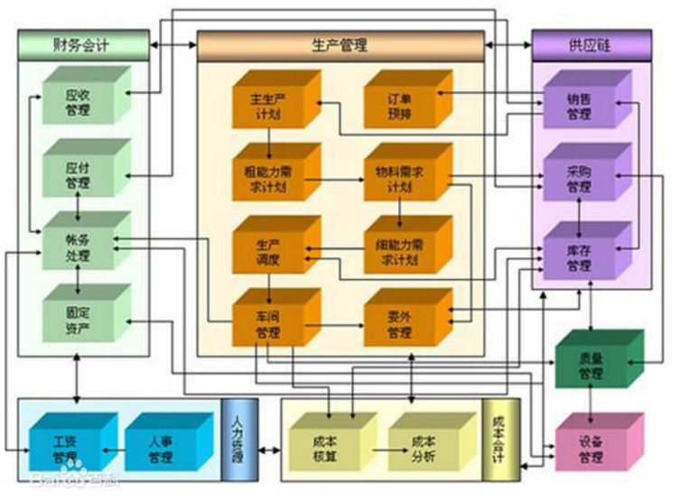
现代企业的税务筹划有利于最大限度实现财务目标，在不违反政策、法规的前提下对企业筹资、投资、经营等方面活动，乃至生产经营、利润分配等环节的业务进行事先策划，制定一整套最优纳税操作方案，尽可能为企业减轻税负，实现企业利润最大化。成功企业不仅懂得如何利用筹划赢取利润，更懂得如何利用筹划合理避税。
2、企业税务会计与ERP
企业税务会计在多种纳税方案中通过事先筹划，合理安排公司筹资、投资、经营、利润分配等财务活动，针对采购、生产经营以及内部核算等进行合理决策，利用国家法规积极税务筹划，既保证企业完成利税义务增加自身“造血”能力，降低税收负担，也提高了税后利润，实现自身的持续健康发展。航天信息软件针对企业不同成长阶段的需要，在充分发挥财税领域优势的基础上，通过与外延系统的整合应用，在产品定位与理念上鲜明区隔，成功研发出国内第一款拥有“税务会计处理系统”的“懂税的ERP” 产品，该产品在同一技术平台（AOS）进行应用实现，可以为企业提供财税管理、投资管理、市场风险预测、跨地区企业集成、销售获利评估、决策信息判断、促销与分销、售后服务与维护、全面质量管理、人力资源管理、项目分析以及利用Internet 实现电子商务等，同时针对企业涉及的个性化需求，以及行业化发展目标的特殊要求，全面支持企业在特殊业务环节上的深度应用，可扩展功能构建了企业信息化全程管理模型。
财务管理
企业中，清晰分明的财务管理是极其重要的。所以，在ERP整个方案中它是不可或缺的一部分。ERP中的财务模块与一般的财务软件不同，作为ERP系统中的一部分，它和系统的其它模块有相应的接口，能够相互集成，比如：它可将由生产活动、采购活动输入的信息自动计入财务模块生成总账、会计报表，取消了输入凭证繁琐的过程，几乎完全替代以往传统的手工操作。一般的ERP软件的财务部分分为会计核算与财务管理两大块。
一、会计核算
会计核算主要是记录、核算、反映和分析资金在企业经济活动中的变动过程及其结果。它由总账、应收账、应付账、现金、固定资产、多币制等部分构成。
1．总账模块
它的功能是处理记账凭证输入、登记，输出日记账、一般明细账及总分类账，编制主要会计报表。它是整个会计核算的核心，应收帐、应付帐、固定资产核算、现金管理、工资核算、多币制等各模块都以其为中心来互相信息传递。
2．应收账模块
是指企业应收的由于商品赊欠而产生的正常客户欠款账。它包括发票管理、客户管理、付款管理、账龄分析等功能。
它和客户订单、发票处理业务相联系，同时将各项事件自动生成记账凭证，导入总账。
3．应付账模块
会计里的应付帐是企业应付购货款等帐，它包括了发票管理、供应商管理、支票管理、账龄分析等。它能够和采购模块、库存模块完全集成以替代过去繁琐的手工操作。
4．现金管理模块
它主要是对现金流入流出的控制以及零用现金及银行存款的核算。它包括了对硬币、纸币、支票、汇票和银行存款的管理。在ERP中提供了票据维护、票据打印、付款维护、银行清单打印、付款查询、银行查询和支票查询等和现金有关的功能。
此外，它还和应收账、应付账、总账等模块集成，自动产生凭证，过入总账。
5．固定资产核算模块
即完成对固定资产的增减变动以及折旧有关基金计提和分配的核算工作。它能够帮助管理者对固定资产的现状有所了解，并能通过该模块提供的各种方法来管理资产，以及进行相应的会计处理。
它的具体功能有：登录固定资产卡片和明细账，计算折旧，编制报表，以及自动编制转账凭证，并转入总账。它和应付账、成本、总账模块集成。
6．多币制模块
这是为了适应当今企业的国际化经营，对外币结算业务的要求增多而产生的。多币制将企业整个财务系统的各项功能以各种币制来表示和结算，且客户订单、库存管理及采购管理等也能使用多币制进行交易管理。
多币制和应收帐、应付帐、总帐、客户订单、采购等各模块都有接口，可自动生成所需数据。
7．工资核算模块
自动进行企业员工的工资结算、分配、核算以及各项相关经费的计提。它能够登录工资、打印工资清单及各类汇总报表，计算计提各项与工资有关的费用，自动做出凭证，导入总账。这一模块是和总账，成本模块集成的。
8．成本模块
它将依据产品结构、工作中心、工序、采购等信息进行产品的各种成本的计算，以便进行成本分析和规划。还能用标准成本或平均成本法按地点维护成本。
二、财务管理
财务管理的功能主要是基于会计核算的数据，再加以分析，从而进行相应的预测，管理和控制活动。它侧重于财务计划、控制、分析和预测：
财务计划：根据前期财务分析做出下期的财务计划、预算等。
财务分析：提供查询功能和通过用户定义的差异数据的图形显示进行财务绩效评估，账户分析等。
财务决策：财务管理的核心部分，中心内容是作出有关资金的决策，包括资金筹集、投放及资金管理。
生产控制
这一部分是ERP系统的核心所在，它将企业的整个生产过程有机的结合在一起，使得企业能够有效的降低库存，提高效率。同时各个原本分散的生产流程的自动链接，也使得生产流程能够前后连贯进行，而不会出现生产脱节，耽误生产交货时间。
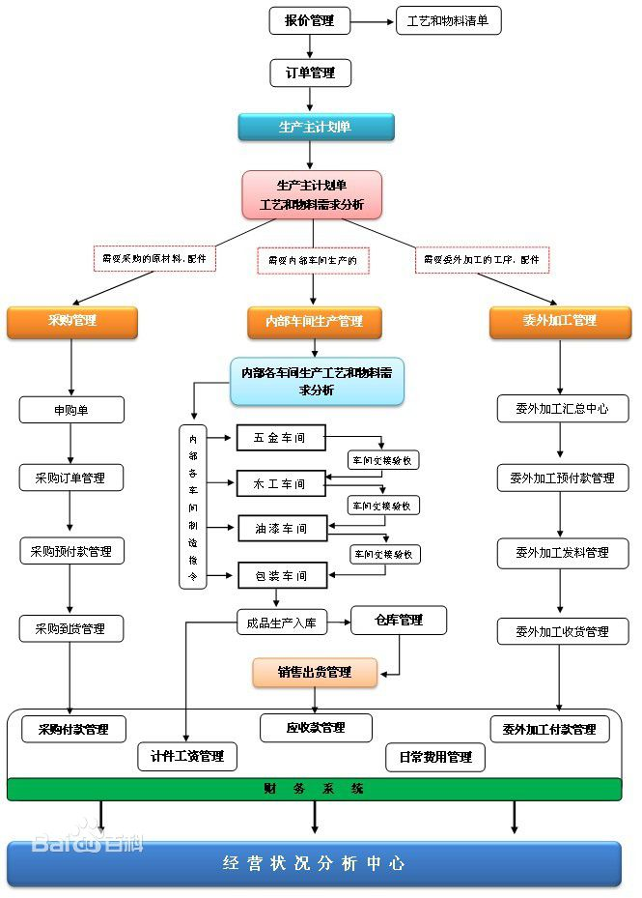
ERP生产控制管理模块流程
生产控制管理是一个以计划为导向的先进生产、管理方法。首先，企业确定它的一个总生产计划，再经过系统层层细分后，下达到各部门去执行。即生产部门以此生产，采购部门按此采购等等。
1、主生产计划
它是根据生产计划、预测和客户订单的输入来安排将来各周期中提供的产品种类和数量，它将生产计划转为产品计划，在平衡了物料和能力的需要后，精确到时间、数量的详细的进度计划。是企业在一段时期内的总活动的安排，是一个稳定的计划，是以生产计划、实际订单和对历史销售分析得来的预测产生的。
2、物料需求计划
在主生产计划决定生产多少最终产品后，再根据物料清单，把整个企业要生产的产品的数量转变为所需生产零部件的数量，并对照现有的库存量，可得到还需采购多少、生产多少、加工多少的最终数量。这才是整个部门真正依照的计划。
3、能力需求计划
它是在得出初步的物料需求计划之后，将所有工作中心的总工作负荷，在与工作中心的能力平衡后产生的详细工作计划，用以确定生成的物料需求计划是否是企业生产能力上可行的需求计划。能力需求计划是一种短期的、当前实际应用的计划。
4、车间控制
这是随时间变化的动态作业计划，是将作业排序，再进行作业分配到具体各个车间、作业管理、作业监控。
5、制造标准
在编制计划中需要许多生产基本信息，这些基本信息就是制造标准，包括零件、产品结构、工序和工作中心，都用的代码在计算机中识别。

物流管理
分销管理
销售的管理是从产品的销售计划开始，对其销售产品、销售地区、销售客户各种信息的管理和统计，并可对销售数量、单价、金额、利润、绩效、客户服务做出全面的分析，这样在分销管理模块中大致有三方面的功能。
1．对于客户信息的管理和服务
它能建立一个客户信息档案，对其进行分类管理，进而对其进行针对性的客户服务，以达到最高效率的保留老客户、争取新客户。在这里，要特别提到的就是新出现的CRM软件，即客户关系管理，ERP与它的结合必将大大增加企业的效益。
2．对于销售订单的管理
销售订单是ERP的入口，所有的生产计划都是根据它下达并进行排产的。而销售订单的管理是贯穿了产品生产的整个流程。它包括：销售订单-主生产计划-MRP-采购计划-派工单-报检单-完工单-生产入库
3．对于销售的统计与分析
这时系统根据销售订单的完成情况，依据各种指标做出统计，比如客户分类统计，销售代理分类统计等等，再就这些统计结果来对企业实际销售效果进行评价：
库存控制
用来控制存储物料的数量，以保证稳定的物流支持正常的生产，但又最小限度的占用资本。它是一种相关的、动态的、极真实的库存控制系统。它能够结合、满足相关部门的需求，随时间变化动态地调整库存，精确的反映库存现状。这一系统的功能又涉及：
采购管理
确定合理的定货量、优秀的供应商和保持最佳的安全储备。能够随时提供定购、验收的信息，跟踪和催促对外购或委外加工的物料，保证货物及时到达。建立供应商的档案，用最新的成本信息来调整库存的成本。具体有：
仓储管理
何谓现代仓储管理？
仓储是伴随着社会产品出现剩余和产品流通的需要而产生，当产品不能被及时消费，需要专门的场所存放时，就产生了静态的仓储。而将储存物进行保管、控制、加工、配送等的管理，便形成了动态仓储。现代仓储管理主要研究动态仓储的一系列管理活动，从而达到促进仓储业加速现代化进程的目的。
如何区分现代仓储业与传统仓储业？
传统的物流业者往往把仓储的作用仅仅看成是物品的储存，这种以储存为目的的仓储管理要求在长期的保管中能维持物品的价值和效用，同时能提高仓库的利用效率既可。但随着现代消费者需求的个性化和多样化的发展，产品的生命周期缩短，新产品投放市场的速度加快，企业从少品种、大批量的生产方式必然向多品种、小批量的生产方式转化。这种变化要求物流活动从少品种、大批量物流方式向多品种、小批量、多批次小数量的方式转变。从而使传统的以被动型“储存”概念为基础的以提高储存效率为中心的储存型仓储方式向现代的以主动型“流通”概念为基础的以提高客户物流服务水平为中心的流通型仓储方式转变。这种流通型仓储方式的仓储业称为现代仓储业。
仓储业在物流系统中的地位和作用
物流系统由众多环节所构成，如运输、仓储、装卸搬运、包装等，其中，仓储是最重要的环节，也是必不可少的环节。仓储在物流体系中扮演“节点”的角色。不仅化解了供求之间在时间上的矛盾，同时也创造了新的时间上的效益(如时令上的差值等)。由此可见，仓储业在物流系统中地位的重要。仓储在现代物流中的主要作用如下：
1）调节“供给”和“需求”
2）保证物品在物流过程中的质量
3）仓储是加快商品流通、节约流通费用的重要手段
4）提高服务质量，增加企业收益
5）市场信息的传感器
6）提供信用保证
7）现货交易的场所
4．增值服务的类型有哪几种？仓储企业拓展增值服务的意义？
1）以客户为核心的增值服务
2）以促销为核心的增值服务
3）以制造为核心的增值服务
4）以时间为核心的增值服务
从仓储企业赢利模式来看，仓储企业单项服务效益的取得，一方面来自于用户接受仓储服务价格的最大化，另一方面也来自于供应商供货价格的最小化，同时，仓储企业在为客户提供服务时所消耗的运营费用的多少，也将决定企业效益的大小。从这个角度看，仓储企业在为用户服务的同时，也是在为自己服务。
5．现代仓储管理的主要任务是什么？
1）利用市场经济的手段获得最大的仓储资源配置
2）建立高效的管理机构和完善管理队伍
3）不断满足社会需求为原则开展商务活动
4）以高效率、低成本为原则组织仓储生产
5）以优质服务树立企业形象
6）以高质量的产品作为企业的保证
7）从技术到精神领域提高员工素质
6．仓库管理人员应具备哪些基本素质？
7．仓库保管员的应该履行的主要职责有哪些？

人力资源
以往的ERP系统基本上都是以生产制造及销售过程(供应链)为中心的。因此，长期以来一直把与制造资源有关的资源作为企业的核心资源来进行管理。企业内部的人力资源，开始越来越受到企业的关注，被视为企业的资源之本。在这种情况下，人力资源管理，作为一个独立的模块，被加入到了ERP的系统中来，和ERP中的财务、生产系统组成了一个高效的、具有高度集成性的企业资源系统。它与传统方式下的人事管理有着根本的不同。
人力资源规划辅助决策
对于企业人员、组织结构编制的多种方案，进行模拟比较和运行分析，并辅之以图形的直观评估，辅助管理者做出最终决策。
制定职务模型，包括职位要求、升迁路径和培训计划，根据担任该职位员工的资格和条件，系统会提出针对本员工的一系列培训建议，一旦机构改组或职位变动，系统会提出一系列的职位变动或升迁建议。
进行人员成本分析，可以对人员成本作出分析及预测，并通过ERP集成环境，为企业成本分析提供依据。
招聘管理
人才是企业最重要的资源。优秀的人才才能保证企业持久的竞争力。招聘系统一般从以下几个方面提供支持：
a．进行招聘过程的管理，优化招聘过程，减少业务工作量
b．对招聘的成本进行科学管理，从而降低招聘成本
c．为选择聘用人员的岗位提供辅助信息，并有效地帮助企业进行人才资源的挖掘。
工资核算
a．能根据公司跨地区、跨部门、跨工种的不同薪资结构及处理流程制定与之相适应的薪资核算方法。
b．与时间管理直接集成，能够及时更新，对员工的薪资核算动态化。
c．回算功能。通过和其它模块的集成，自动根据要求调整薪资结构及数据。
工时管理
a．根据本国或当地的日历，安排企业的运作时间以及劳动力的作息时间表。
b．运用远端考勤系统，可以将员工的实际出勤状况记录到主系统中，并把与员工薪资、奖金有关的时间数据导入薪资系统和成本核算中。
差旅核算
系统能够自动控制从差旅申请，差旅批准到差旅报销整个流程。并且通过集成环境将核算数据导进财务成本核算模块中去。

15规律
规律一：项目有不可压缩的最短周期，一味追求速度，极有可能造成欲速而不达的后果。
规律二：工作安排不紧凑,无谓的拖延，往往造成项目失败。
规律三：想要项目在最短时间内完成，必须付出最高的代价。
规律四：唯美求全，往往要付出沉重的代价，甚至偏离目标更远。
规律五：项目可以有最佳的进度、成本和质量的搭配。
规律六：信息项目要特别注意过程管理和阶段结果评审，过程对了，结果才能对;相反，结果对了，过程不一定对。
规律七：越到后期，项目回旋的余地就越小，节约投资的可能性及项目干系人对项目的影响的可能性也会减少，因为一旦有所变化，企业和项目组付出的代价会非常高昂，甚至使整个项目功亏一篑。
规律八：一个好的项目团队必须有一个强势的、有影响力的、沟通协调能力强的领导核心。
规律九：新参与项目的团队成员在整个项目中会经历一个类似“幸福曲线”的心路历程，所有的人都难以避免进入厌恶期，项目管理者和团队成员对此要有正确的认识和充分的心理准备。
规律十：ERP项目的实施的过程就是企业内部的管理模式变更的过程，与其说是ERP项目实施的失败，还不如说是企业内部管理模式变革的失败。
规律十一：成功的项目管理中很难衡量沟通所起的作用到底有多大，但失败的项目无一例外地都存在着沟通不畅的问题。
规律十二：在供应商实施顾问和企业项目组共同完成的ERP项目中，双方的信任是项目成功的保障，默契配合是项目组最大的财富。
规律十三：ERP的实施过程是企业信息化管理思想和工具的知识转移过程，项目成功的标志是培养出成功操作ERP的用户，因此供应商实施顾问要对用户进行持续反复的信息化培训。
规律十四：一把手的支持是项目成功的关键。一把手好比乐队的总指挥，整场音乐会，没有一个音符是乐队总指挥演奏的，但发出任何一种不和谐的声音，乐队总指挥都难辞其咎。
规律十五：ERP是横跨在企业财务、生产、供应、人事、经营之上的综合管理系统，是现代企业的办公方式，是一把手工程和全民运动。不是某一个人和某一个部门的事情，而是需要全员参与的一项系统工程。
概述
伴随着市场的需求，ERP系统管理软件如雨后春笋般推向市场，正因如此企业在购选ERP系统同时面临着多种选择。根据这一情况诸多ERP系统厂商跟ERP网站进行合作。通过ERP网站根据不同企业不同需求的模式推广给企业应用。根据不同的企业可以分为服装饰品鞋业ERP系统（灵创软件）、电子电器ERP系统（金蝶）、制造业ERP系统（arvato）等。
优点
灵创服装ERP系统的优点：
1、优化销售环节，降低销售成本，提升客户服务水平，加速货款回收效额。
2、实现资金流、物流、信息流的统一管理，解决了内部信息不畅通及管理困难等弊端。
3、业务数据实时处理，决策命令准确下达。减少经营成本，降低经营风险，快速应对市场变化。
4、库存下降30%～50%。它使一般企业的库存投资减少1.3倍，库存周转率提高40%。
5、延期交货减少46%，企业的准时交货率平均提高38%，误期率平均降低35%，使企业效率及信誉大大提高。
6、采购提前期缩短55%。采购人员有了及时准确的生产计划信息，就能集中精力进行价值分析，货源选择，研究谈判策略，了解生产问题，缩短了采购时间和节省了采购费用。
7、停工待料减少45%。由于零件需求的透明度提高，计划也作了改进，能够做到及时与准确，零件也能以更合理的速度准时到达，使生产线上的停工待料现象大大减少。
8、制造成本降低12%。由于库存费用下降，劳力的节约，采购费用节省等一系列人、财、物的效应，使生产成本得到降低。
9、产品物料结构管理规范，确保业务部门严格执行，提高产品质量；
10、管理水平的提高，协助员工快速完成任务，提高了工作效率，同时使生产能力提高30%。
11、成本核算自动化，实时报表统计及月底结帐瞬间完成，确保、准确、快速的提供各种成本数据，提高财务人员效率；同时实时监控财务信息，随时掌握资金动态。
随着企业管理软件的不断发展，市场竞争的不断加强，ERP将帮助企业更好的提升竞争力,降低企业运营成本，不断为企业发展带来新的原动力，使企业在激烈市场竞争中不断壮大发展，在同行业竞争中取得更大的竞争优势。

行业应用
1、制造业ERP系统
制造业的进销存一直是其应用ERP系统的核心目的，不过随着制造业信息化的进展，传统的ERP系统已不能满足其需求，新型的可定制的、支持二次开发的，并可对接企业内部其它信息系统的ERP解决方案才是现代制造业所需要的。越来越多的企业倾向于选择navision作为其ERP解决方案，尤其是跨国的全球型企业，navision的本地财务化功能极大的方便了全球数据的整合。通过将产品研发与制造、核算、采购和供应商集成在一起，缩短了开发周期，极大地降低了制造业的营运成本，通过从“按单设计”向“按单配置”的转型，能够快速响应不断变化的客户设计要求，同时将服务、质保、维护和备件控制等交付后，能够与您的财务和制造系统集成在一起。
2、化学、生物、医药行业ERP系统
化学、生物、医药行业的特点是行业性很强，普通行业的ERP系统根本满足不了使用要求。系统不仅对于普通的客户、供应商安全、高效管理；智能的进销存系统；体贴的文档输出打印；专业、精细化的数据统计分析功能需求，更是对于化合物产品专业化管理、化合物的千万级数据库；智能封装；多语言网站支持；COA,MSDS,图谱等技术文档管理行业特性功能需求性迫切，而且要求严格。基于这些特性需求绝大多数的化学、生物、医药领域企业选择库价化学为erp解决方案，并且能够根据企业需求量身定制功能，在一套系统内解决企业所有的管理问题，数据实时共享，全程监控各个环节的运转和协作，利用现有资源取得最佳经济效益。
3、食品行业ERP
食品、饮料行业最大的特点就是产品种类繁多、对客户响应时间要求非常高以及愈演愈烈的安全问题，这成为食品、饮料行业信息化的最大挑战。一方面，企业亟需信息化的系统帮助其提高制造的各个环节效率，比如ERP系统，另一方面，真正适合其行业特点的ERP系统又需要特别长的二次开发周期来为其实现量身定制。同时，针对安全问题，又需要提供集成售后服务的解决方案。基于这几方面，很多大型的食品、饮料行业公司都选择了navision——微软dynamics系列的ERP解决方案，它可灵活定制的特点极大地满足了食品、饮料行业的客户需求，同时它可提供更多的利于发现问题，并解决问题的方案，如利用预测实时销售信息发现市场趋势并开发新产品、对食品的规格和产品质量进行监控、检查产品状态等，这些都是食品行业和饮料行业非常看重。
4、物流运输业ERP
物流运输由于其行业的特殊性，对订货信息处理、合同管理、运送管理、运输管理、退货管理、服务质量管理、报表管理、费用结算和应收应付款管理等方面有着较高要求，尤其是配送业务的集中调度和数据集中处理。如何完成整个物流配送业务过程从订单受理、配送货物的在途监控、运输分送等各环节的过程控制，等等，都是ERP系统方案商需要解决的行业难点。目前国内物流运输行业的信息化解决方案大多数都使用了myERP，作为物流运输行业应用最广泛的解决方案，myERP以财务为核心，集物流、资金流和信息流为一体，实现全程控制，实时数据共享；并通过业务策略、控制策略、管理策略扩展满足用户业务创新的需求。实现企业内外、上下、前后信息整合。很好的满足了物流运输行业在不同规模，不同运营管理模式下的多元化管理需求。

典型代表
全渠道营销管理系统是电商企业在线上线下全渠道运营过程中不可或缺的一个管理软件，主要模块包括：线上订单归集与就近分单、物流与库存管理、财务管理、用户管理等。借助该系统，企业可以让商品走短路，节约物流成本，并实现“产品+服务”一体化，提升用户体验，做到线上线下融合并充分一体化运营。同时，可以化解线上线下利益分配冲突的问题。

中国的应用
有关ERP的引入是许多企业颇为关注的问题。自从1981年沈阳第一机床厂从德国工程师协会引进了第一套MRPII软件以来，MRPII/ERP在中国的应用与推广已经历了近20年从起步、探索到成熟的风雨历程。据不完全统计，我国已约有700家企业购买或使用了这种先进的管理软件。然而，其应用的效果很不平衡，各个企业差距较大。为此，我们很有必要对整个过程进行一下回顾和思考。
回顾我国的MRP－II/ERP的应用和发展过程，大致可划分为三个阶段：
启动期
这一阶段几乎贯穿了整个八十年代，其主要特点是立足于MRP－II的引进、实施以及部分应用阶段，其应用范围局限在传统的机械制造业内（多为机床制造、汽车制造等行业）。由于受多种障碍的制约，应用的效果有限，被人们称之为"三个三分之一论"阶段。
在八十年代，中国刚进入市场经济的转型阶段，企业参与市场竞争的意识尚不具备或不强烈。企业的生产管理问题重重：机械制造工业人均劳动生产率大约仅为先进工业国家的几十分之一；产品交货周期长；库存储备资金占用大、设备利用率低等等。为了改善这种落后的状况，我国机械工业系统中一些企业如沈阳第一机床厂，沈阳鼓风机厂，北京第一机床厂、第一汽车制造厂，广州标致汽车公司等先后从国外引进了MRP－II软件。作为MRP－II在中国应用的先驱者，它们曾经走过了一段坎坷而曲折的道路。
首先，存在着管理软件本身的技术问题。当时引进的国外软件大都是运行在大、中型计算机上，多是相对封闭的专用系统，开放性、通用性极差，设备庞大，操作复杂，系统性能的提升困难。而且国外的软件没有完成本地化的工作，再有就是耗资巨大等，同时又缺少相应配套的技术支持与服务；其次，存在着缺少MRP－II应用与实施的经验问题。再次，存在着思想认识上的障碍问题。当时企业的领导大都对这一项目的重视程度不够，只是将其视作为一项单纯的计算机技术。尽管如此，仍有些企业获得了一些效益，如北京第一机床厂、沈阳机床厂和沈阳鼓风机厂等；也有的企业应用并不理想，例如广州标致汽车公司在八十年代后期共斥资2000多万法郎从法国引进了MRP－II系统并安装在两台BULL公司的DPS7000主机上，目标是实现对全公司的订单、库存、生产、销售、人事、财务等进行统一管理，以提高公司的运营效益，但结果其应用的部分尚达不到软件系统的十分之一功能。故从整体来看，企业所得到的效益与巨大的投资及当初的宏图大略相去甚远。
为此，有些人认为"国外的MRP－II软件不适合中国的国情和厂情"；一些专家学者在分析和总结这段的应用情况后，提出了"三个三分之一"论点，即："国外的MRP－II软件三分之一可以用，三分之一修改之后可以用，三分之一不能用。"这就是被人们戏称的"三个三分之一"论阶段。
成长期
这一阶段大致是从1990年至1996年，其主要特征是MRP－II/ERP在中国的应用与推广取得了较好的成绩，从实践上否定了以往的观念，被人们称为"三个三分之一休矣"的阶段。
该阶段唱主角的大多还是外国软件。随着改革开放的不断深化，我国的经济体制已从计划经济向市场经济转变，产品市场形势发生了显著的变化。这对传统的管理方式提出了严峻的挑战。该阶段的管理软件虽仍然主要还是定位在MRP－II软件的推广与应用上，然而涉及的领域已突破了机械行业而扩展到航天航空、电子与家电、制药、化工等行业。典型的企业有成都飞机制造工业公司、广东科龙容声冰箱厂、山西经纬纺织机械厂、上海机床厂、一汽－大众汽车集团等。此外，象北京第一机床厂、沈阳机床厂、沈阳鼓风机厂等老牌的MRP－II用户在启动了国家"863"的CIMS（ComputerIntegratedManufacturingSystem计算机集成制造系统）重点工程后，都先后获得了可喜的收益。如北京第一机床厂的管理信息系统实现了以生产管理为核心，联接了物资供应、生产、计划、财务等各个职能部门，可以迅速根据市场变化调整计划、平衡能力，效率提高了30多倍，为此于1995年11月获得了美国制造工程师学会（SME）授予的"工业领先奖"；广东科龙容声冰箱厂的MRP－II项目，经美国APICS（美国生产与库存管理协会AmericanProductionandInventoryControlSocietyInc.创建于1957年）的专家认定达到了A级应用水平，等等。总之，大多数的MRP－II用户在应用系统之后都获得了或多或少的收益，这是不容否定的事实。
之所以取得了这样的成绩，主要原因在于：一是计算机技术的发展。如客户机/服务器体系结构和计算机网络技术的推出和普及、软件系统在UNIX小型机/工作站上以及微机平台上的扩展和软件开发趋势的通用性和开放性都使得MRP－II的应用向更深更广的范围发展；二是由于中国企业已进入体制转变和创新阶段，积极地革新企业管理制度和方法，并采用新型的管理手段来增强企业的综合实力；三是一些国外的软件公司已完成了本地化的工作，其产品在开放性和通用性方面也作了许多改善，同时我国的财务制度和市场机制也逐渐向国际化靠拢，再有就是一些国内的公司对国外软件经过二次开发和改装后形成了国内版本的软件并将其推向市场，使得中国的企业有了更广的选择范围；四是人们在经过了一段学习和探索之后，在观念上开始转变，实践上也积累了一定的经验。为此，业界有识之士高声疾呼"三个三分之一休矣"，进而对该阶段MRP－II在中国的推广和应用给予了肯定。
但不容忽视的是，虽然取得了较大的成绩，也存在着诸多不足之处，主要有：（1）企业在选择和应用MRP－II时缺少整体的规划；（2）应用范围的广度不够，基本上是局限在制造业中；（3）管理的范围和功能只限于企业的内部，尚未将供应链上的所有环节都纳入到企业的管理范围之内；（4）部分企业在上马该项目时未对软件的功能和供应商的售后技术支持作详细和全面的考察，造成不必要的浪费。
成熟期
该时期是从1997年开始到下世纪初的整个时期，其主要特点是ERP的引入并成为主角；应用范围也从制造业扩展到第二、第三产业；并且由于不断的实践探索，应用效果也得到了显著提高，因而进入了ERP应用的"成熟阶段"。
第三产业的充分发展正是现代经济发展的显著标志。金融业早已成为现代经济的核心，信息产业日益成为现代经济的主导，这些都在客观上要求有一个具有多种解决方案的新型管理软件来与之相适应。因此ERP就成为了该阶段的主角，并把它的触角伸向各个行业，特别是对第三产业中的金融业、通信业、高科技产业、零售业等情有独钟。从而使ERP的应用范围大大地扩展。例如德国著名的ERP软件供应商SAP公司就推出了多种行业的解决方案，其中除了传统的制造业外，还有金融业、高科技产业、邮电与通信业、能源（电力、石油与天然气、煤炭业等）、公共事业、商业与零售业、外贸行业、新闻出版业、咨询服务业、甚至于医疗保健业和宾馆酒店等行业的解决方案。
另外，随着市场经济的发展，中国企业原有的经营管理方式早已不适应剧烈竞争的要求。企业面临的是一个越来越激烈的竞争环境，ERP却由于具有更多的功能而渐被企业重视。它可为企业提供投资管理、风险分析、跨国家跨地区的集团型企业信息集成、获利分析、销售分析、市场预测、决策信息分析、促销与分销、售后服务与维护、全面质量管理、运输管理、人力资源管理、项目管理以及利用Internet实现电子商务等MRP－II不具备的功能，企业能利用这些工具来扩大经营管理范围，紧跟瞬息万变的市场动态，参与国际大市场的竞争，获得丰厚的回报。
然而，在新的形势下又出现了新的问题，其主要表现于在：1、企业在实施ERP项目时存在着"穿新鞋走老路"的现象。多数企业未能把业务流程的优化重组与实施ERP有效地结合起来，造成了只是用计算机代替了原有的手工操作的情况，造成了ERP的功能难以全面发挥。2、国内ERP市场尚不成熟，厂商行为难以规范。例如个别公司为了达到自己的销售目的，不管其产品是否适合卖方的实情，不负责任地达成合同，导致了后面的实施工作无法进行和效果不佳的结局。
但是，不管怎么说，我国的宏观环境正在日益完善，今后企业的兴衰存亡将更多地取决于企业自身的竞争能力。在这种形势下，我们相信在"成熟阶段"，中国将有越来越多的企业会认同ERP并使用它，实现科技与管理双轮并进，企业的管理水平和经济效益将会大为提高。
上面我们从ERP在我国应用发展历史的角度进行了介绍。最后，为了让大家对ERP在中国企业里的应用情况有一个更清楚的了解，我们再从具体实施ERP或将要实施ERP的企业的角度来看一看，它们对ERP系统是如何认识的：
1．以进为"上"型。指关注企业管理新发展，采取"拿来主义"态度，积极地学习、借鉴，当条件成熟时及时上马的企业。如大众汽车有限公司从1996年1月开始使用SAP的R/3系统，应用至今已超过二十时间，其长期影响仍在观察统计当中。但从一汽大众总经理陆林奎的一席话已经可以窥见一斑："原来我们测算了一下一汽－大众的年保本点可能要达到8万辆，利用先进的管理技术详细测算了我们汽车成本的构成后，积极开发了一些盈利高的汽车产品，最后实际生产3.5万辆就可实现保本，所以我们1997年的生产销售超过了4.2万辆，年底盈利了2个亿"。
2．盲目乐观型。这些企业对ERP认识模糊，混淆了"ERP软件"与"ERP系统"的概念。他们认为，只要投入一定的资金购置计算机硬件和某种ERP软件，就能解决企业这样那样的老大难问题。或者就是企业为上而上，追赶潮流，把钱花在外部包装上。其实，ERP系统能否成功实施，关键是企业要踏踏实实地做好5个"P"的工作，即Process（业务流程改造）、People（人力资源和组织）、Practice（业务行为规范）、Products（信息产品支持）、Partnership（选择合作伙伴）。没有"5P"打基础，只是盲目乐观，企业注定隐患丛生。
3．怀疑观望型。当前ERP软件市场大体"一头热"，说明了持这种想法的企业占到多数。他们认为，ERP是舶来品，尚未经过中国国情的"改造"。再加之，许多企业曾经上马的MRPII系统运行不利，更使得他们提出"ERP究竟是否适合中国的企业"这种疑问。
所以，我们还应看到，尽管ERP在我国呈现出了迅猛发展之势，但是仍旧有很多企业对ERP的应用存在着一些不正确的态度和看法，这无疑会在很大程度上影响到这些企业实施ERP的效果，对于ERP今后在中国的进一步推广与应用也是不利的，因此，为了适应未来全球化的激烈竞争，我们的企业无论是对ERP，还是对先进的管理技术和思想，都应该有一个全面的、清醒的认识。
ERP发展新阶段
国家提供了广大中小企业优惠的成长环境，而由于企业家不可能样样精通，税务会计可能也无法全面了解或者“不懂”(有的时候是偷懒而故意不懂)，从而造成企业不能享受优惠，最终的成本只能由企业自己买单。
信息化企业如何更好地借助国家税法改革，合理规划业务架构优化税务成本，“懂税、算税”成为了2012年信息化企业发展的最大亮点，同时也将ERP带入了“懂税、算税”的新阶段。对此，航天信息软件技术有限公司融合了“企业税务会计处理系统”推出的“懂税的ERP”正是顺应了这一发展趋势，Aisino ERP产品与国家涉税系统进行信息传递与要素延续。

产品比较
1、国外ERP产品的应用比较
国外的ERP软件如,SAP等。行业版本、软件功能完善、实施能力方面占有明显优势;但在软件与中国国情结合度上比较薄弱。其功能客户化修改、接口的开放度、客户数据转换支持、软件价格和实施费用等方面不容易被国内企业认同与接受。适合于已与国际化接轨、信息化基础较好、人员素质较高的大型企业。而对于我国生产(经营)规模较小,信息化管理程度低的中小型企业不适合。
2、国内ERP产品应用比较
对于具有自主知识产权,国内ERP软件,品牌效应比较大。ERP系统基于升级的客户群与强大的市场渗透力，在中国ERP市场上占有比较大的份额。产品在分步实施、软件结构及其接口的开放性、数据转换等方面容易使客户接受。软件价格和实施费用较低、但在软件功能完善型、广泛性、成熟性与国外知名ERP软件存在差距。
3、台湾ERP产品应用比较
台湾的ERP软件：软件功能在制造业方面比较成熟，在软件与国情结合度上比国外软件有优势，本地化服务与支持也比较好。软件的价格、接口的开放度、数据转换容易使国内中小型企业认同。但在软件的行业版本方面有较大局限，比较适用于生产模式不复杂的，行业别明晰的企业。对集团、规模型企业需要注重直接支持、客户化能力的承诺。

CRM

CRM(Customer Relationship Management，客户关系管理)
CRM是指采用信息技术，使企业市场营销、销售管理、客户服务等信息及时、充分地流动，从而有效地利用客户资源的系统。
它的内涵主要在于“以客户为中心”。它将客户视为现代企业最重要的资源，将客户需求贯彻于从研发、设计、生产、销售和售后服务的全流程。CRM可跟踪记录客户的详细情况，包括客户单位信息、货物信息、售后服务信息等，通过对这些信息集中管理，使企业内部信息共享，实现客户识别、客户开发、客户提升、客户关怀和客户自助，以及市场预测和分析等功能，从而实时动态控制销售活动，提升企业竞争力。

CRM业务之如何留住客户
如果我们将企业的客户按照下单频次和客单价两个维度切分成四个象限，划分为A、B、C、D、E五个群体，企业的核心诉求之一，便是找到更多的潜在客户群体A，转化为客户群体B，并努力使客户群体B向客户群体E转移，尽量留在E的位置。
本章讨论如何管理实现B群体向E群体转移，并尽量留在E的位置。
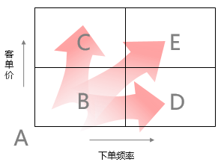
1、留住客户更重要
营销学之父菲利普科特勒研究发现，企业获得新客户的成本是挽留现有客户的5倍，顾客流失率降低5%，利润增长25%以上；客户留存的重要性是所有企业都认识、认可的。
实现客户留存，可以分为两个层次，第一个层次是取得客户认同，第二个层次是引导客户持续消费。
第一层是第二层的前提，影响因素非常多，企业提供商品或服务的品质，品牌的营销，公众形象的建设，社会责任的履行，都会影响客户对企业的感观。其中商品或服务品质最为重要，如果产品或服务有问题，尤其是第一次消费对客户产生了伤害，则挽回的难度会增加很多。所以很多企业非常重视客户的首次服务体验，甚至倾斜资源保证首次消费客户的体验。第二层是基于第一层的进一步深化。通过精细化运营的管理方式，尤其是基于客户细分的精细化营销，保证客户粘性，增进客户消费。
精细化运营是指企业进行全面的客户数据分析，识别客户特征，通过体系化、专业化的分工，针对不同客户细分群体采用差异化的销售、营销、服务策略，提高运营效率和效益。
企业内部资源是有限的，如何将有限的资源，高效的分配，实现最佳收益，是精细化运营要解决的问题。精细化运营是管理理念与执行方案，涵盖了客户开发、客户留存和客户服务的所有流程和环节。例如，如何优先开发最优质的销售线索，如何重点关注高价值客户提供差异化服务，如何区分并提升重点客户服务质量，如何针对不同客户群体实现精准营销，都属于精细化运营的范畴。
上篇文章介绍的销售过程自动化（SFA），就是很好的精细化销售运营落地方法；精细化的客户服务，将在下篇文章讨论；本章主要讨论精细化营销，即基于客户细分的主动式精准营销，也是提升客户留存最重要的手段。
精细化运营的核心前提是客户细分，没有客户细分，精细化运营无从谈起。接下来，我们首先讨论客户分析的思路以及客户细分和客户建模，然后介绍主动式精准营销。
2、客户分析的思路
客户分析的思路可以总结为：两种视角，四个维度，十套模型。请读者注意，这个思路是自己实际生产的总结，并不是学院派的理论。
两种视角，是客户分析的概要性分析思路，第一个视角，是从时间流逝的角度，来观察客户的行为、消费特点；第二个视角，是从深度上挖掘客户在各个主题或场景下的差异与特点。第二个视角中，包含最基础的四个分析维度，这四个分析维度可以涵盖线上线下业务消费者所有的核心信息要素。通过四个维度的组合使用，可以形成十个最经典的主题或场景，设计出十套不同场景下的客户模型。
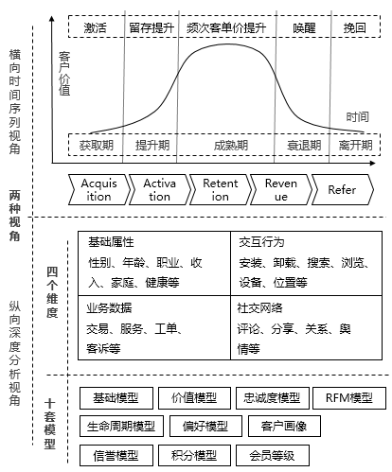
（1）客户分析的第一个视角
从横向时间流逝视角来看，第一个常见的客户分析思路是生命周期分析。客户不可能永远忠诚于企业，从客户引入企业，到客户流失、离开企业，客户的生命周期可以划分为几个阶段。
在获取期，处于线索或商机状态的客户，企业的关注重点是激活，激活既可以是产生首次消费，也可以是完成最重要的核心动作，例如进行注册、登陆、认证。
当商机或线索转化为正式客户后，进入了提升期，提升期的关注重点，是尽可能提升客户留存率；可以是二次消费的提升，也可以是持续登陆访问的提升。提升期客户很容易流失， 因此企业需要在提升期掌握客户留存的关键要素，加大资源持续优化。
客户行为或消费稳定后，进入了成熟期。从纵轴上来看，该时期客户对企业的价值最高，企业需要持续刺激客户提升客单价和消费频次，并尽可能延长成熟期的持续时间。
当客户的消费或某些行为出现持续、明显的下降趋势，进入了衰退期。衰退期的客户有可能只是进入了短暂的睡眠状态，也可能是彻底流失的前兆。企业需要在第一时间捕获客户流失的征兆，通过合适的手段唤醒衰退期的睡眠客户。
当客户在某个时间范围内不再消费，甚至不再访问APP或网站，客户进入了离开期。离开期不是一个过程，更多的代表客户已彻底离开企业。离开期（或离开状态）的客户，同样需要进行挽回或重新激活的刺激。要尽量在衰退期唤醒客户，因为在离开期二次激活客户的困难会更大一些。
客户生命周期的划分依据和方法，根据不同的业务特点不尽相同，常见的落地方法，可以通过对下单频次或者登陆行为的数据指标变化，定义生命周期的阶段。具体指标的设计，要结合实际业务来制定。如果通过消费频次来划分成熟期，衰退期，离开期，可以结合RFM模型。
从横向时间流失的视角来看，第二个常见的客户分析思路是AARRR模型。AARRR模型来源于Growth Hacking，是针对移动互联网领域提出的一种客户分析思路。AARRR代表Acquisition（获取用户）、Activation（提高活跃度）、Retention（提高留存）、Revenue（获取收入）、Refer（自传播）。可以发现，AARRR模型关注的是生命周期模型中的获取期、提升期两个阶段，同时针对移动互联网的特点，增加了对自传播的关注。
AARRR模型是客户生命周期模型的子集，不包括对客户流失的识别，仅仅是针对移动互联网黑客增长（Growth Hacking）概念的一种分析思路。读者对此要有清晰地认识，要理解两套模型的应用场景和侧重点。
（2）客户分析的第二个视角
从纵向客户分析深度的视角来看，通过基础属性、交互行为、业务数据、社交网络四个维度，可以得到客户最全面的线上线下信息。
基础属性是静态数据，描述了客户的基本情况。大多数时候企业难以收集到完整的客户资料，有时候需要根据客户行为或交易猜测部分客户属性，例如假如客户经常买母婴用品和女性用品，就可以推测是有小孩的年轻母亲，完成客户基础属性的补全。
交互行为，狭义上讲是客户在网络环境下的所有动作、轨迹等等，广义上讲还包括线下发生的行为，例如卖场内客户行进动线，在不同陈列区的停留时间，与销售人员的沟通内容。交互行为体现了客户的真实诉求，是分析潜在营销机会的最关键数据来源。线上环境的交互行为最容易收集，这也是线上渠道的最重要的特点和优势；线下渠道，也可以通过一些手段采集，但是成本较高。例如，有新闻报道，北京的品牌卖场上品折扣，通过摄像头捕捉和RFID技术，追踪记录持有会员卡的客户，来分析客户的逛店行为。但具体效果如何，没有看到更多的报告。
业务数据，主要指交易数据，同时也包括客诉、服务（例如保险理赔，基金赎回）等OLTP系统产生的数据。
社交网络，包括体系内和体系外的社会化运营数据，体系内包括分享、评价、点赞、兴趣话题等，体系外包括微信、微博、知乎等。通过社交网络的数据，可以分析客户的情绪反应，喜好憎恶，以及更加全面的社会关系信息。社交网络的数据获取和分析，对技术的要求较高，并且不一定能直接产生高价值的应用。当然这也不是绝对的，例如有报道今日头条正是通过分析用户的微博数据，识别其兴趣点，从而推送更准确的文章和话题。
通过以上四个维度的基础信息，可以组合出若干场景或主题下的客户分析思路，其中有10个经典的分析思路，值得大家关注，了解。
下边的章节，我们介绍客户分析的经典模型和设计思路。
3、客户细分与建模
客户细分和客户建模是两个不同的概念，客户细分目标很明确，基于各种诉求将客户区分成不同的子群体，进行业务分析，或制定对应的业务策略。客户细分可能是临时性的一次性分析，也可能是需要长期固化的标准。客户建模是对客户基于某些固定的、经典的主题，进行确定性的标准设计，多数情况下会固化到系统。客户建模通常会形成对客户的分群、分组，所以实际上很多时候客户建模也完成了一次客户细分。少数情况下客户建模不会产生客户细分效果，例如客户的积分模型，成长值模型，信誉值模型。
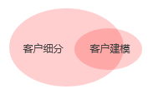
单纯的客户细分方法形式多样，用途非常广泛，例如基于流量来源的留存分析，基于关键行为分群的的下单特性分析，属于数据分析的范畴。本文只关注客户建模而不关注客户细分，因为本文介绍的常见客户模型，已经代表了经典的客户细分思路。对于其他主题或领域的客户细分方法，本文不做介绍。
客户建模没有明确的定义，因为其形式、方法多样，没有数学建模严谨、严格。核心的要点是通过抽象和定量分析，产生具有某种业务诉求的需要固化的规则输出。接下来，我们介绍十套经典的客户模型，代表了常用的十种客户分析思路。需要注意的是，客户建模工作开展之前，一定要明确其价值和意义，要么作为企业经营决策分析的重要参考，要么对业务产生影响。在不同的发展阶段，对模型丰富程度的诉求不同，要在合适的阶段结合业务，建设合适的模型。
（1）基础模型
基础模型主要基于基础属性维度建设，用来呈现客户的基本情况。C端用户基础模型相对简单，丰富的字段属性即可满足要求。B端的客户相对复杂，要通过复杂的逻辑模型，呈现出B端企业的组织架构，人员架构等。基础模型是对现实世界人或物的抽象描述，通常用ER模型来实现逻辑层的客户抽象定义。通过基础模型，可以做基于客户内外在属性的细分，例如客户类型，地区，性别，年龄，收入情况等。下图是一个简化的C端客户和B端客户的基础模型ER示意图。
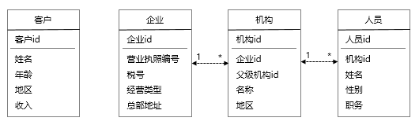
（2）RFM模型
RFM是最经典的客户消费行为特征分析模型，RFM代表Recency（最近一次消费时间），Frequency（某一个时间范围内的消费频次），Monetary（某一个时间范围内的平均客单价或累计交易额）。根据公司实际数据情况，将这三个指标划分成几档，可以形成多种组合（假设每个指标分五档，则可产生5x5x5个组合），对这些组合进行聚类分析，提炼出行为模式类似的多个群体，实现对客户消费特征的群体细分。
RFM的应用方向包括业务分析，客户消费特征分析，以及营销策略输出。RFM可以协助实现客户生命周期分析，例如，如果大多数成熟客户每个月稳定下单频次F是15次，即稳定一天下两单，如果R值变成了4，即最后一次下单距今已超过4天，则认为客户进入睡眠期（衰退期），需要唤醒策略激活。如果R值变成了15，则认为客户进入流失状态（离开期），需要二次激活。至于如何定义R和F，从而定义衰退和离开，需要结合实际业务以及数据分布来制定。
RFM在所有商业领域通用，是每个售卖产品或服务的企业，必须实现的第一个客户细分模型。针对RFM的介绍资料非常多，建议读者进行深度学习。
（3）价值模型
企业的资源是有限的，对有限的资源进行合理的分配，让高价值客户得到优先的服务和特权，是每个企业都会做出的选择。例如，假设有两个客户A和B，A平均一个月下20单，客单价20元；B客户平均一个月下5单，客单价200元。一个月内A客户贡献了400元营收，B客户贡献了1000元营收，显然B客户对企业的价值更大，要更加关注，保证留存。
价值模型通常从消费额的角度来建设，输出方向主要是对不同贡献程度的客户提供差异化服务。价值模型通常和客户等级共同建设，通过会员等级定义差异化服务。
需要注意的是，有些互联网APP在某些阶段不以营收为目的，对客户价值或用户价值的丈量，会采用其他指标或方式，例如登陆次数，交互行为等。
（4）忠诚度模型
忠诚度模型通常用交易频次来量化定义。以价值模型中提到的A、B客户为例，A客户虽然贡献度较小，但下单频次高，是一个高频忠诚客户。对于这类客户，企业可以通过礼包或部分特权的形式给予鼓励。
有些时候，企业会综合考虑客户的价值模型和忠诚度模型来设计会员等级，提供差异化增值服务。但对于企业来讲，本质上贡献度更高的客户更重要。例如，支付宝、携程等公司，在客户等级的规则描述中提到，会同时考虑消费、投资金额和交互行为。但我相信最终的计算公式，更多考核的是消费或投资金额。
（5）生命周期模型
前文已经对客户的生命周期做了很多介绍，定量界定客户生命周期的最重要目的，是对获取期和提升期的客户进行激活和留存，对衰退期和离开期的客户进行及时挽回。
同样，生命周期的定义方法要结合实际业务，如果是不以营收为目标的互联网公司，或变现的方式不是依赖于交易而是广告投放，此时对用户生命周期的定义可能会通过登录、交互行为来切入。
（6）偏好模型
偏好模型通过分析用户的交互行为和交易数据，来判断客户的需求偏好。偏好模型更多的时候通过客户画像和打标签来实现。
（7）信誉模型
信誉模型的设计必须配合实际的业务动作，例如对低信誉客户进行部分限制。如果没有配套的业务动作，创建信誉模型没有太大价值。信誉模型多数时候由风控团队负责。
（8）客户画像
客户画像也属于客户建模的范畴，传统意义上的客户画像是指企业对目标市场的目标客户的典型特征描述，如今的客户画像是指将目标客户群体划分成更细粒度的子群体，每个群体间重合度较小，每类子群体的消费需求和行为特征类似，计算机通过打标签的形式标识个体特征并实现子群体的聚类。
客户分析中的四个维度，包括基础属性、交互行为、业务数据、社交网络共同构成了客户画像。客户画像通过对客户打标签的形式，将所有的特征识别并进行抽象总结，将特征类似的客户聚类。
客户画像的应用方向非常广泛，运营人员的定向投放，计算机的推荐策略，千人百面，千人千面，都依赖于准确的客户画像。
客户画像的建设需要循序渐进，小步快跑，每一个改进和提升都是为了支持配合当前的业务诉求和运营诉求，不能一蹴而就，一步到位，否则会陷入数据和分析的汪洋大海。
业务人员或产品人员不能过度迷信客户画像，认为客户画像是万能的，总是有价值的。有些时候业务上的点，不需要尖端复杂的科技就可以很好地解决或解释。例如，某团购APP开展日百业务，PM通过各种细分，各种策略，将日百ICON在最佳位置展示给细分群体，苦苦研究探索不同细分群体的日百首次消费行为，百思不得其解，最终某运营小鸟分析得出，不论什么细分群体的客户，只要在APP本身消费超过N次，肯定也会在日百消费。
（9）积分模型、会员等级
积分是最常见的提升客户粘性的手段，相关文章和分析非常多；会员等级要综合考虑客户贡献度和忠诚度，前文已有讲解；这两个模型我们不再做过多介绍。
以上十套模型，代表了最常见的客户分析场景，实际运用中不一定每一个模型都单独建设，有可能是混合建设，例如，生命周期、RFM、忠诚度共同组成一个分析模型，而不是分开设计。要结合具体的实际情况设计方案。
客户分析是CRM建设中最有意思的部分，也是最有挑战的部分。如何结合企业的商业模式，客户特征，运用各种理论模型，从不同的角度分析，认识客户，并形成有价值的应用输出，需要产品经理或业务分析人员具备综合的商业知识、业务知识、市场营销知识、数据分析知识储备。
客户分析建模的工作，一般由业务分析师，策略PM，数据PM负责，是一个有趣的，值得深入研究的领域。
我们将部分模型绘入CRM架构图，更新后如下。
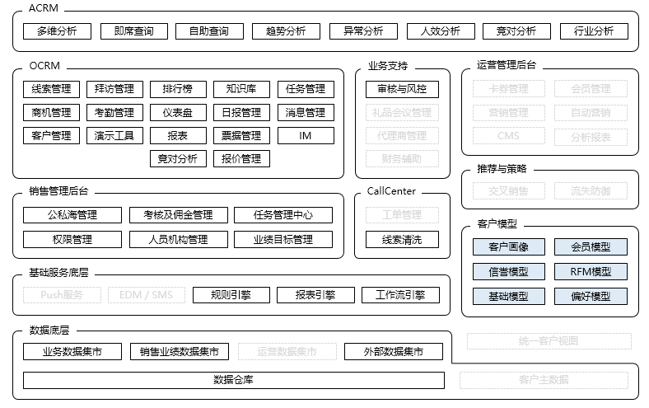
4、基于客户细分的精准营销
主动式精准营销，是最有有效的客户留存手段。精准营销的流程可以总结为下图。
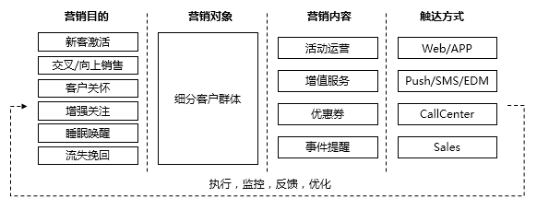
根据营销目的，甄选营销对象，设计营销内容，选定触达方式，落地执行，跟踪，监控，反馈，优化，再次执行，构成了营销的闭环。这个流程既可以是人工跟进执行，也可以是系统自动执行，也可以是系统策略加人工混合执行。
纯人工营销，手工选择细分群体做营销。例如运营人员设计不同的运营活动，通过CMS控制，针对不同目标细分群体展现；电话业务员给指定的名单推销新产品。纯机器营销，基于场景的系统自动化营销。例如对于睡眠或流失客户自动发券，推送短信、消息；对细分客户自动推送可能感兴趣的新品或降价信息。机器加人工营销，基于场景的系统自动化任务创建并推送给业务人员执行。例如针对流失客户，既发放优惠券，也安排任务给外呼人员或销售人员进行人工沟通挽回。
通常的做法，是策略PM和运营人员共同执行各种营销策略，经过多轮评估分析调优后，将有价值的营销策略固化在系统，形成自动策略，释放出人力，继续寻找新的策略方案。
实际生活中，自动营销的案例随处可见，例如，百度糯米会针对新用户发放各种优惠套券；滴滴会短信提示赠送快车券刺激长期没有消费的用户，携程会短信提醒曾经浏览的景区或酒店降价了，淘宝会Push消息提醒曾经关注的宝贝在做活动，P2P会发短信提醒投资券快要过期，网易保险会邮件提醒赠送了免费的意外险，海底捞会短信祝福客户生日，等等。
这些营销场景，复杂多样，时效性强，不可能由人工执行，必然是系统策略自动触发。至于什么样的场景适合做什么样的营销最有效，则是策略PM和运营人员共同研究探索得出的。营销要有针对性，要避免客户反感，否则客户可以轻易地退订短信，退订邮件，关闭消息通知。
推荐策略也属于精准营销的范畴，同样基于客户建模、客户画像、客户细分。相关文章资料非常多，本文不再赘述。
有些时候，我们会接到不同企业的推销电话，尝试销售一些新产品，或告诉你获得某些权益。电话销售是极容易造成客户反感的一种接触方式，但有的时候也更有效，因为客户更容易忽略一条短信或一条Push。
企业什么时候需要通过业务员进行主动营销？要回答这个问题，需要思考另一个问题：企业的业务员资源是有限的，什么样的活动和什么样的客户，值得动用珍贵有限的业务员资源进行跟进，而不是简单发一条短信？考虑清楚这个问题，是否要动用业务员资源，答案自明。
精准营销的难点在于营销对象的准确分析，对客户了解的越充分，越全面，才能设计出针对性很强的定向触达，实现转化。消费者并不是排斥所有广告，对于其感兴趣的，或者是有需求的广告，消费者会乐意接纳，但对于其不感兴趣的，无关的广告，则非常反感。例如，假设你近期计划租房子，这时候房产中介打电话给你推荐感兴趣的房源，你会乐于沟通。但如果你入驻了新房子，此时房产中介再打电话，你会觉得是一种骚扰。由此可见，准确的定向触达，可以引起消费者兴趣，并容易产生转化的，但前提是客户潜在需求的准确识别。
精准营销的要点在于营销的内容和方式。短信，邮件，APP消息，电销业务员都是企业和客户产生接触的点，是营销触达的方式；商品到货，新品上架，促销活动，优惠券，是营销要承载的信息，是营销的内容，也体现了营销的目标。友善的触达方式和吸引人的营销内容，是提升转化率的关键。
营销目的、营销对象、营销内容、触达时间、触达方式构成了营销策略，现代营销型CRM的核心目标，就是基于客户细分，通过计算机实现最有效的自动营销策略，通过主动式营销，提升客户下单频次、客单价、关注度，实现客户留存。
我们将营销相关的部分模块添加到应用架构图中，更新如下。
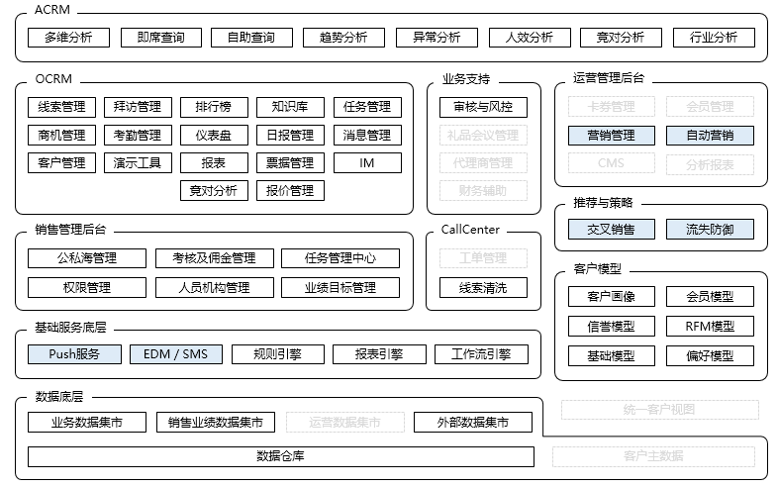
5、社交环境下的客户分析
最后，我们再简单介绍下社交环境下的客户分析。实际上，SCRM理论最早提出的出发点，就是认为开放的社交网络信息，给CRM建设带来了新的机遇。经典的SCRM理论，认为社交网络上的关系链条，给企业带来了新的的销售线索机会；社交网络上的话题讨论，让企业可以更及时准确的捕获消费者或品牌相关的的情绪，舆论。实际上，国内很多SCRM仅仅是线上多渠道客户接触点管理，并没有实现基于社交网络的数据挖掘和分析。
针对社交网络的舆情分析和监控，有很多第三方服务商支持，企业无需自己开发实现。例如百度云，阿里云，新浪，AdMaster等企业均有类似服务。

SCM

SCM(Supply Chain Management，供应链管理)
SCM是指围绕核心企业，主要通过信息手段，对供应各个环节中的各种物料、资金、信息等资源进行计划、调度、调配、控制与利用，形成用户、零售商、分销商、制造商、采购供应商的全部供应过程的功能整体。
它的内涵主要在于“以供应链为主线”。它以“链”的形式将制造商、用户、零售商和供应商连接在一起，形成一条不可分割的整体，沿着这条链，对物流、信息流、资金流、价值流以及工作流进行计划、组织、协调与控制，以寻求建立供、产、销企业以及客户间的战略合作伙伴关系，最大程度地减少内耗与浪费，实现供应链整体效率的最优化。它强化与供应商的集成，实现企业、供应商、重要客户之间信息共享，从而优势互补，共担风险，降低成本。

系统介绍
供应链管理系统（ICSCM）是基于协同供应链管理的思想，配合供应链中各实体的业务需求，使操作流程和信息系统紧密配合，做到各环节无缝链接，形成物流、信息流、单证流、商流和资金流五流合一的领先模式。实现整体供应链可视化，管理信息化，整体利益最大化，管理成本最小化，从而提高总体水平。

功能介绍
灵创信息化供应链管理系统（ICSCM）的主要功能：
1、供应链综合管理系统能帮助您连接企业全程供应链的各个环节，建立标准化的操作流程；
2、各个管理模块可供相关业务对象独立操作，同时又通过第四方物流供应链平台整合连通各个管理模块和供应链环节；
3、缩短订单处理时间，提高订单处理效率和订单满足率，降低库存水平，提高库存周转率，减少资金积压；
4、实现协同化、一体化的供应链管理。

使用价值
1.数据传输安全，保证随时掌握情况
系统将企业管理与外围企业管理有机的结合在一起，解决了因供应商分散不集中、产品品种太多、订单过于频繁等情况而导致的品牌营运商与供应商之间存在的沟通问题、数据传输及时性问题、数据安全性问题、数据完整性问题等，整合品牌运营商与上游资源，实现效率的极大提升。
2.信息沟通及时，生产发货完美整合
品牌营运商通过ICSCM供应链管理系统发布需求信息，从而使供应商能及时组织生产、发货等工作；能通过ICSCM供应链管理系统知道货品从供应商到门店的整个物流过程。同时供应商也能通过ICSCM供应链管理系统了解到自己所生产货品在门店的库存及销售情况。从而达到了供应商与营运商之间的互动。
3.缩短生产周期，降低企业运营成本
企业采用ICSCM供应链管理系统可以解缩短与供应商的业务洽谈时间、大幅度减少采购成本。供应商也能通过系统了解自己的产品的应用情况，好作出合理的补货策略。
4.促进愉快合作，建立良好的供应商关系
通过改善与供应商的业务处理流程，与供应商进行协同办公，进行密切的信息交换，加强了对例外事件管理的能力和响应速度，与供应商建立稳固、长期的伙伴关系。

适用对象
供应链中的供应商、制造商、代理分销商、物流服务商、零售商以及终端客户等实体。

ERP、CRM、SCM整合的必然性
随着企业全面信息化，ERP、CRM、SCM 3大系统的整合必将是发展的趋势。3大系统的整合是一个复杂而艰难的工程，确定需要整合的部分与方法将是其中的重点和难点。

ERP与CRM的整合
从系统的组成看，ERP系统主要包含销售，营销管理、生产计划/质量管理、采购管理、成本管理、BOM管理、库存管理、财务管理、人力资源管理和商业智能等功能模块；而CRM系统主要包括销售/营销管理、客户关系管理、呼叫中心、知识管理、服务和支持管理、商业智能等核心模块。显然，ERP和CRM系统在组成上有些重叠。
从系统的功能看，单独使用CRM，则缺乏来自企业后台的信息，从而无法与客户实时响应；单独使用ERP，则无法解决客户个性化需求满足和市场营销方面的业务管理问题。只有二者进行整合，才能使市场与客户信息、订单信息、产品和服务的反馈信息及时地传递给ERP系统和企业设计部门，全面满足客户需求。同时，ERP系统中产生的产品信息、生产进度、库存情况和财务结算信息可以及时地传递到CRM系统中，为客户提供整个交易过程中的全程跟踪服务。

ERP与SCM的整合
从时代的要求看，当今世界已进入互联网时代，在这样的环境里，企业要想生存发展，必须具有两大基本能力，即对市场的快速反应能力、企业与客户和供应商网络的有效协作能力。SCM的实质在于将企业与其相关企业形成融会贯通的整体，对市场作出快速反应。企业如果缺乏高效率的内部资源整合，将无法面对市场作出快速反应。同样的，ERP成功解决了企业内部供应链的问题，却无法处理企业间集成协作的问题。
从系统的功能看，SCM涵盖了供应链计划过程的全部关键工作：生产计划和排程、供应链的需求计划和运输计划，成为整个供应链，包括供应商、多生产工厂和复杂的分销网络的计划工具。在实际应用中，SCM完成了ERP的主生产计划、物料需求计划、能力计划或编制车间进度的工作。显然ERP和SCM两种系统的功能出现了重叠。

CRM与SCM的整合
从供应链的角度看，客户是SCM链条上的重要环节，如果企业无法了解或响应客户的需求，那么它的供应链将因缺乏交流和信息沟通而僵化，甚至出现断点。因此，要保证供应链上信息流、物流、资金流、商流4大流的畅通，就必须具有对客户信息进行分析的能力以及与客户互动的能力，而这一切都要求SCM与CRM进行整合。只有这样，才能提高客户的满意度与忠诚度、提高供应链的灵活性与效率。
从企业经营的角度看，SCM与CRM进行整合，将提高信息流的精确性，有效减少因信息交换不充分带来的决策失误等不利因素；为跨部门、跨企业的工作提供有力的支持；加快客户反应速度，从而有效、连续地消除不确定性，避免许多不必要的库存，创造竞争的时间和空间优势；提高客户服务质量，简化需求判断的过程，极大地降低经营成本和费用，从而增强企业的竞争力。
ERP(企业资源计划)系统、CRM(客户关系管理)系统、SCM(供应链管理)系统是随信息化发展起来的3大信息系统，它们各有特点。随着企业全面信息化，ERP、CRM、SCM 3大系统的整合必将是发展的趋势。3大系统的整合是一个复杂而艰难的工程，确定需要整合的部分与方法将是其中的重点和难点。
原文链接：http://do.chinabyte.com/318/11193318.shtml

ERP、CRM、SCM 3大系统的整合
从以上内容可以看出，ERP、CRM、SCM 3大系统的整合是必然发展的趋势，以下笔者将探讨具体整合的内容及如何实现整合。

ERP、CRM、SCM需要整合的部分
①ERP与CRM整合的部分有：
客户管理：ERP和CRM都要用到客户的一些基本信息，CRM更全面一些。
客户服务和支持：ERP只提供了一些简单功能，而CRM则对这方面进行了全面管理。
工作人员管理：ERP和CRM都涉及了企业员工的基本情况和工作安排情况，但ERP对人力资源的管理更强些。
产品管理：ERP和CRM都要用到产品的基本信息、产品的BOM表、产品的客户化配置和报价等。
订单管理：ERP和CRM都有订单管理，两者是完全重叠的。
销售/营销管理：ERP的销售和营销相对来讲比较简单，而CRM则比较完善，功能也相当强大。
决策支持：ERP和CRM都使用了数据仓库DW和联机分析处理OLAP功能，从而实现商业智能BI和决策支持DS。两者所使用的技术相差不大，只是数据对象有所不同而已。
②ERP与SCM整合的部分有：
客户管理：ERP与SCM都要用到客户的一些基本信息，两者是重叠的。
生产作业管理：ERP与SCM既有重叠，又有互补性。SCM可完成ERP的主生产计划、物料需求计划等功能。但当生产计划确定后，ERP就确定了所有生产资源，而SCM则可帮助计划、跟踪并分析加工单，从而有效地进行作业管理。
采购管理：这一部分SCM的功能非常强大，不仅可根据交货期、订购数量、预算销售额自动生成详细的计划表，而且还可产生建议的供应商，而ERP相对来讲则简单得多。
BOM管理：ERP与SCM都要用到产品、零件的一些基本信息，两者是重叠的。
库存管理：ERP与SCM都可实现安全库存、缺货报表、再订购水平等功能。不过，相应来讲，SCM的库存分析能力要稍强些。
财务管理：ERP与SCM均包含应收帐款、应付帐款、总帐、现金管理和固定资产管理等模块。但总的来讲，两者各有侧重，可相互融合。
③CRM与SCM整合的部分有：
价格管理：这一部分CRM的功能较强，但仅适用于下游厂商，而SCM包含的范围更广，是整个供应链，因此，可将CRM覆盖SCM中的下游厂商部分。
客户服务和支持：CRM与SCM的物流系统的配送管理模块和运输管理模块整合，将极大提高客户满意度。
需求分析：需求分析在CRM与SCM中均占有非常重要的地位，因为这些是一切决策的根本点，而CRM的客户信息分析能力较强，因此，可将其中的分析模块整合到SCM中来。
财务、订单管理：这一部分SCM可完全覆盖CRM的相应部分。

ERP、CRM、SCM整合的方法
目前，系统间整合的方法主要有以下3种：
①采用中间件技术：利用与需要整合的系统相兼容的标准中间件来构建系统问交流的桥梁，从而保持系统之间数据的同步更新。这种整合通过两种方法来实现，一种是通过中间文件(如IDoc)实现的整合，一种是通过标准化的开放接口(如BAPI)提供的即时数据支持。这种方法在实际当中应用较多，技术也较成熟。例如国内的创智集团推出的Power CRM 2000通过它的ERP接口模块，经过简单配置后，就可实现与SAP R/3、Symix SyteLine ERP、Symix SyteCentre ERP等ERP系统的完美结合。
②利用数据同步复制技术：在需要整合的系统的服务器之间建立起数据复制的功能，使两者的数据保持同步。这种技术实现起来比较容易，技术也比较成熟。例如Svbase提供的Replication server和SQL Remote两种复制技术就可实现AdaptiveServer、非Sybase、基于LAN和主机数据服务器之间的数据复制。
③进行二次开发：对需要整合的系统进行修改，或在原有基础上增设模块，或对相同、相近的模块进行统一。例如CRM中销售、市场营销和服务实现了业务自动化，而ERP中的这部分功能没有这么强，所以可用CRM覆盖ERP中的销售、市场营销和服务等模块。当然，若仍不满足要求，则可进一步对其修改。
原文链接：http://do.chinabyte.com/318/11193318_2.shtml

大数据业务

大数据产业项目建设模式和特点
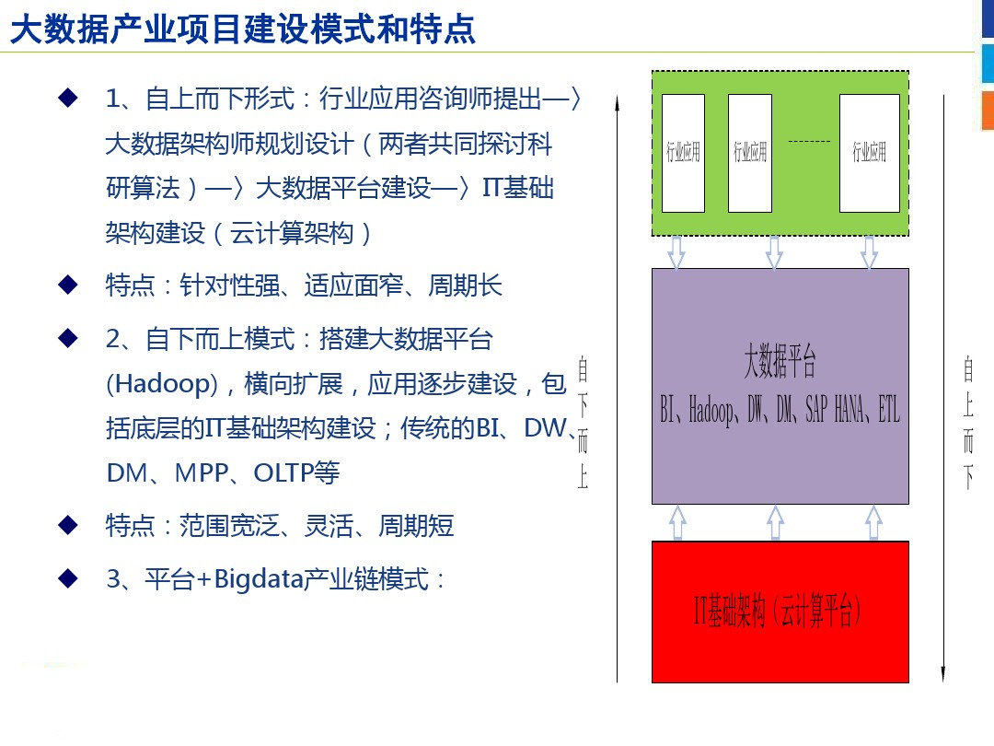

大数据目标定位
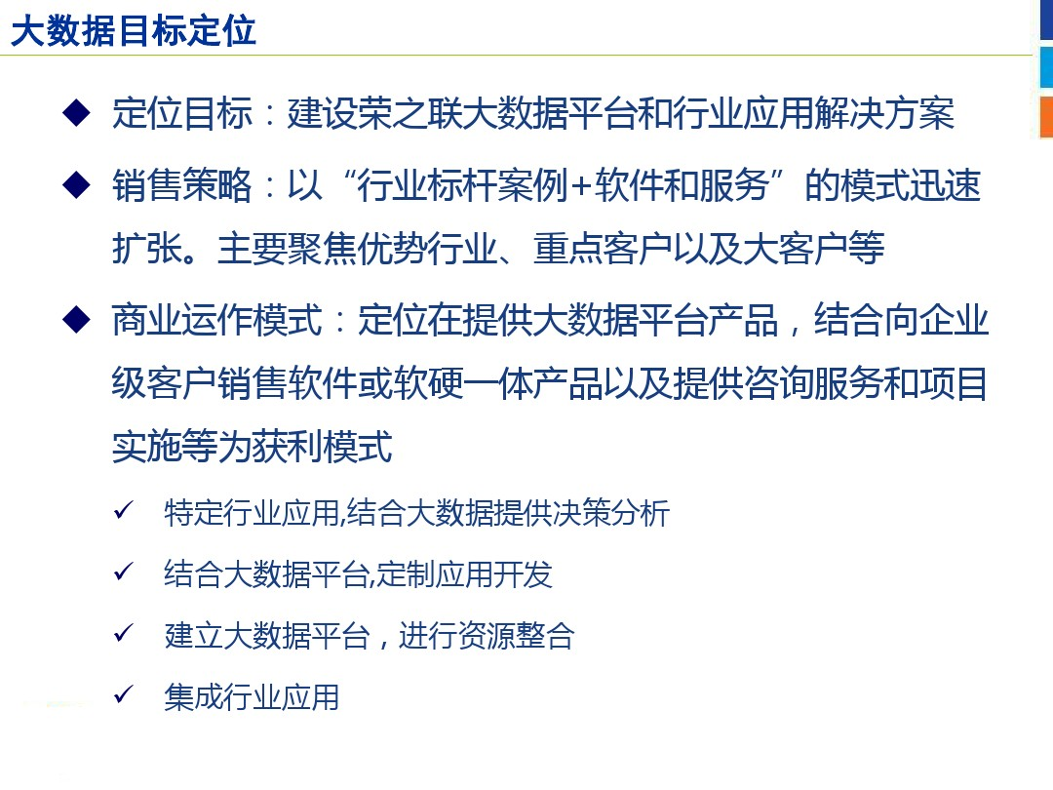

大数据架构平台
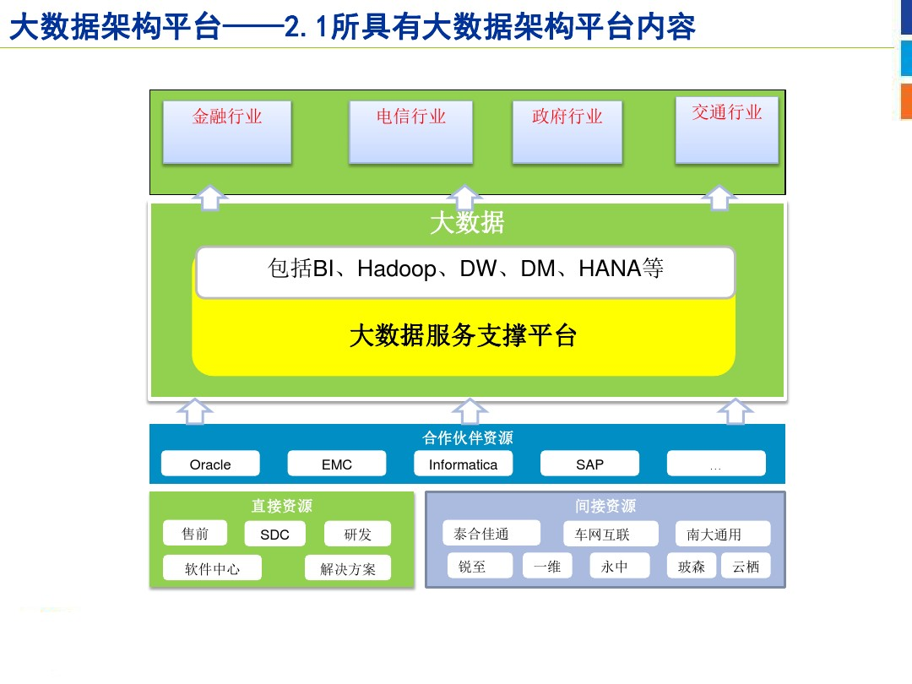

大数据业务规划
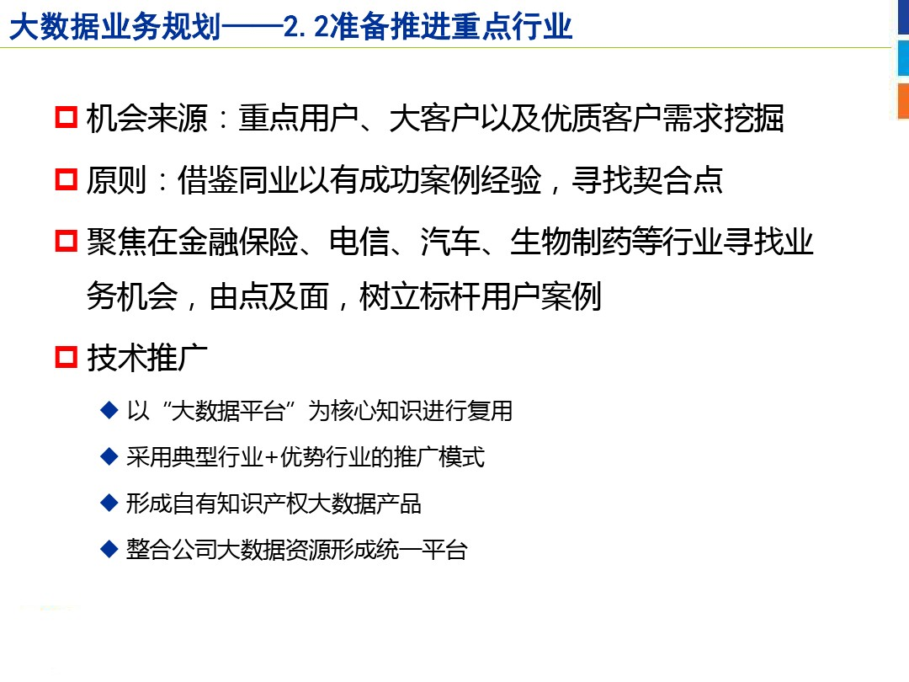
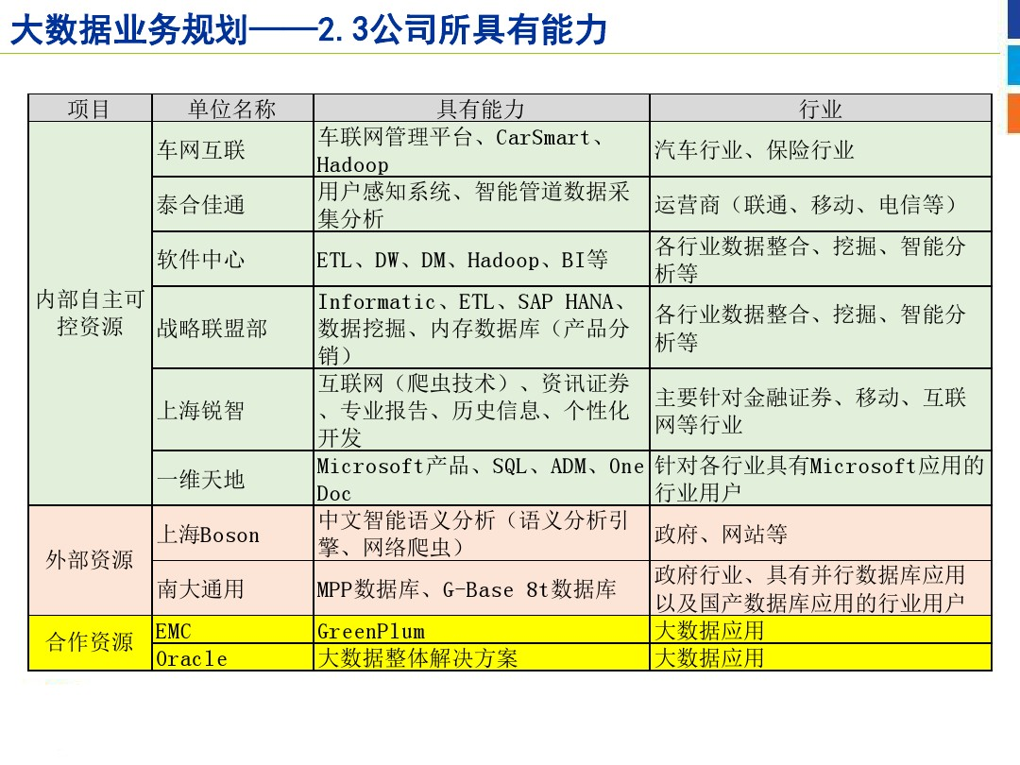
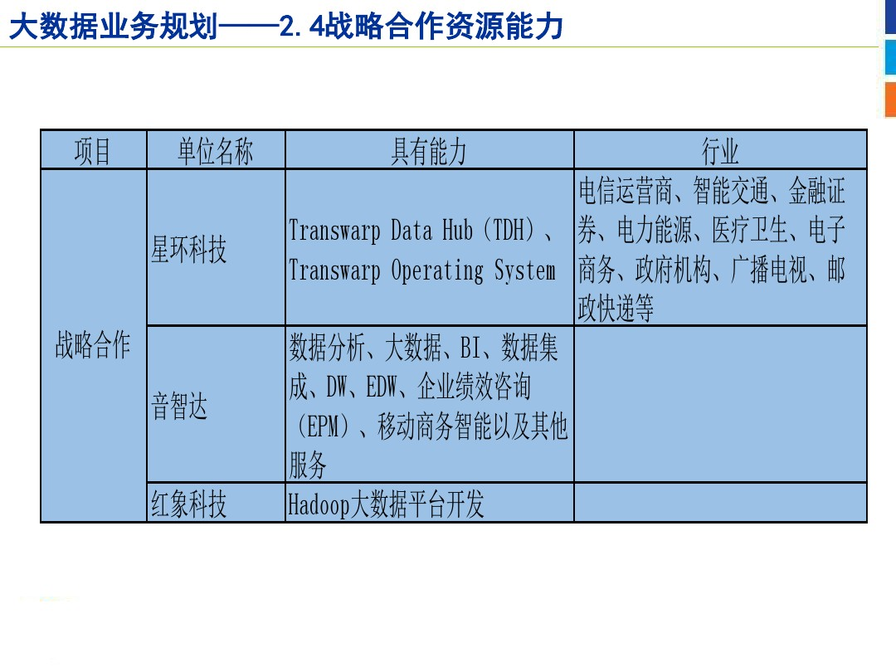
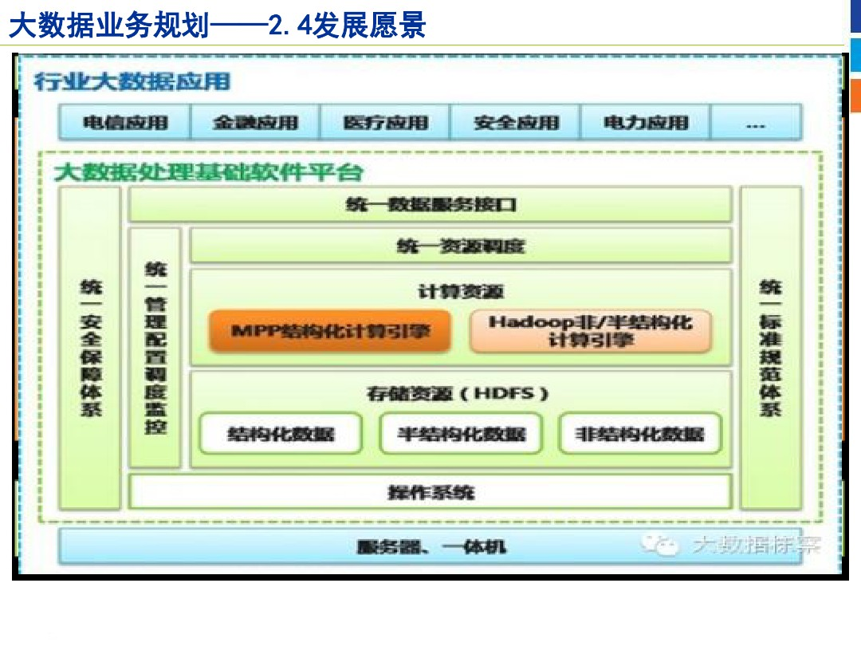

典型行业大数据架构
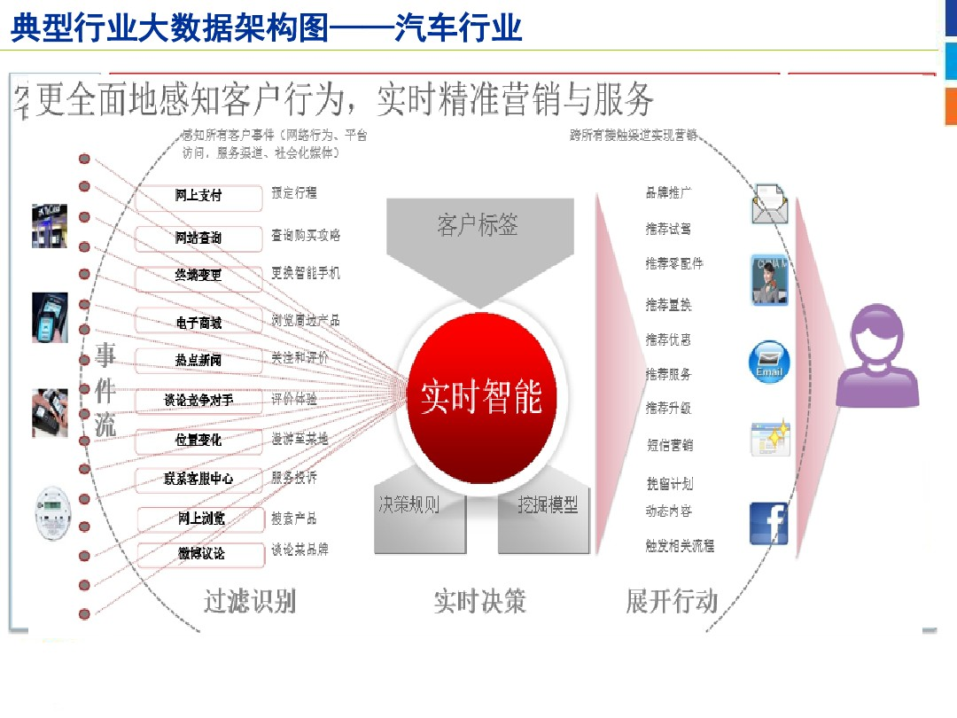
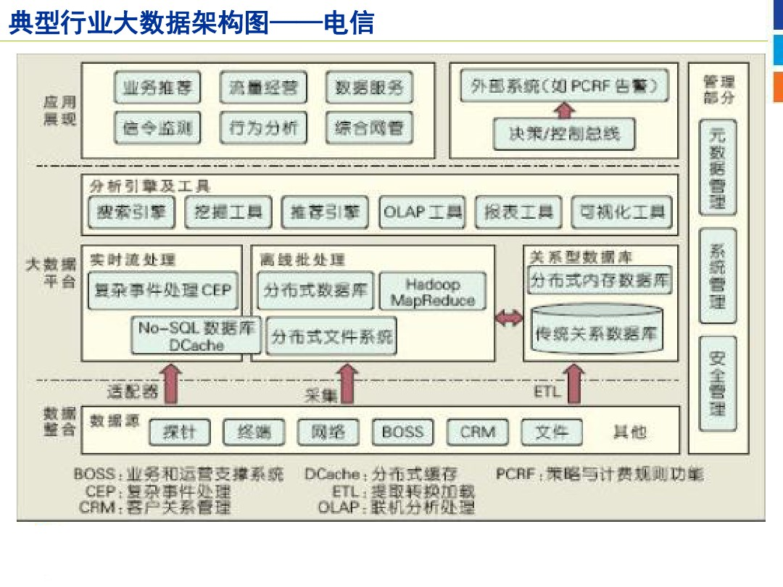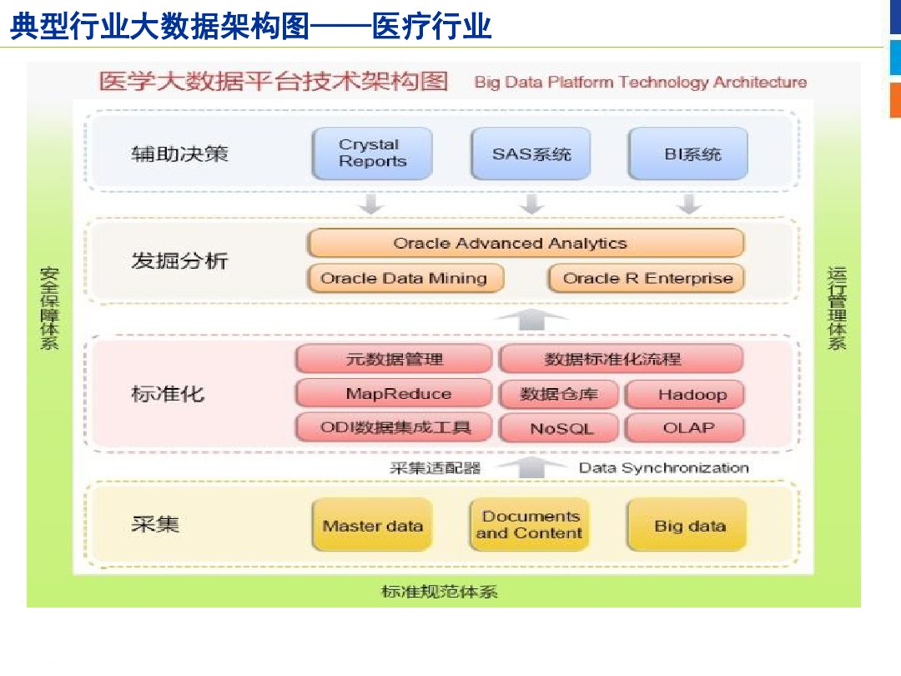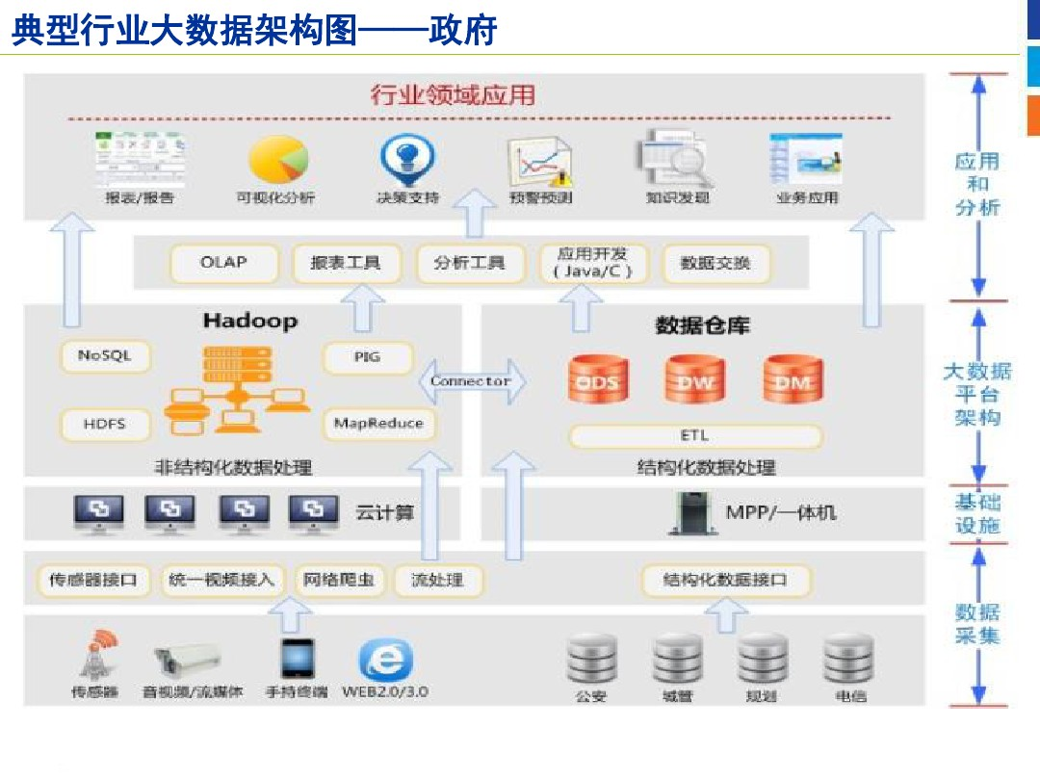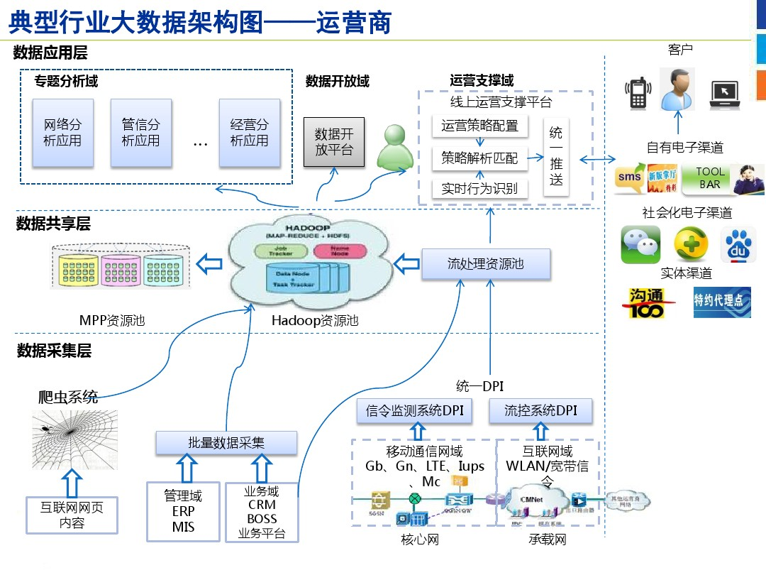

有用网站

社区动力
http://www.it448.com/
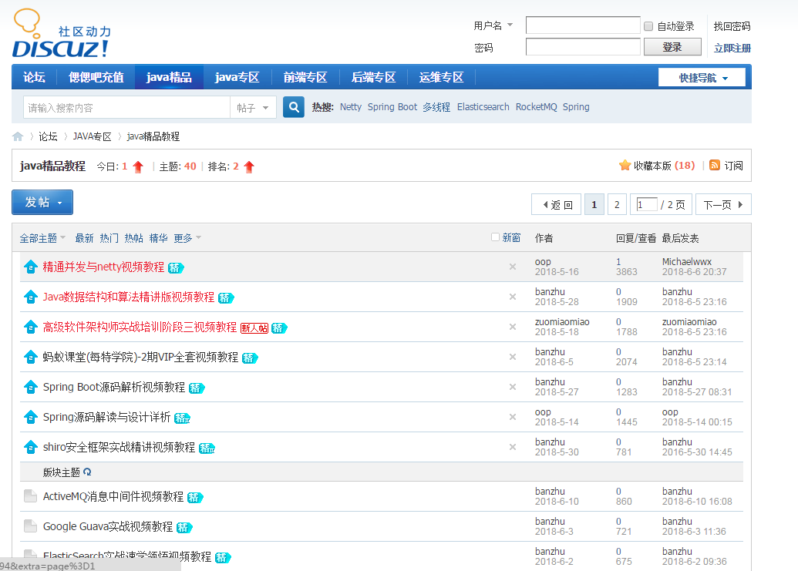

Java

If与switch

if else 和switch 的区别
switch进行一次条件判断后直接执行到程序的条件语句.
if...else有几种条件，就得判断多少次.
如果纯粹比较数字或字符，建议使用switch，因为它只会在一开始的switch括号中取出变量值一次，然后将这个值与下面所设定的case比较，但如果使用if，每次遇到条件式时，都要取出变量值，效率的差异就在这儿。例如：
if(a == 1)
//...
else if(a == 2)
//...
else if(a == 3)
//...
这个程序片段在最差的状况下，也就是a =3时，共需3次比较，而每次比较都必须取出变量a的值一次。如果换成switch：
switch(a)
{
case 1:
//...
break;
case 2:
//...
break;
case 3:
//...
break;
}
在这个程序片段中，只在开头switch的括号中取出变量a的值，然后逐一比较下面的case，效率的差别就在这儿。当然并不是使用if就不好，遇到复合条件时，switch就帮不上忙了，由于无法在switch中组合复杂的条件语句，这时就得使用if了。
注意：如果所有选项出现概率相同的话，结论就是：5个选项（包括default）的情况下，switch和if/elseif相同。低于5个选项if快，高于5个选项switch快！

switch case 原理理解
当需要多次比较时，switch语句的效率比if-else if…… else语句（以后简称muti－if语句）的效率要高，这是我一直以来的理解，但是昨晚讨论到一个问题，这种“高效率”如何实现？今天早上又看到《更深入一点理解switch语句及c/c++对const的处理》和《透过IL看C# (1)switch语句》这两篇文章，前者（以后为［1］）没有提及case语句中大跨度离散值的原理，后者（以后为［2］）使用的离散数据量又比较小，而且该文侧重于用C＃，由于不是很了解，不发表评论。
于是就写了一组程序，用gcc编译成汇编码（使用－S开关）， 通过解读这些汇编码可以很好的帮助理解switch的原理。文中所涉及的环境为如下,Linux version 2.6.27.5-117.fc10.i686 (mockbuild@x86-7.fedora.phx.redhat.com) (gcc version 4.3.2 20081105 (Red Hat 4.3.2-7) (GCC) ) #1 SMP Tue Nov 18 12:19:59 EST 2008(取自/proc/version)

三个数据的比较
程序1.1
int main(void)
{
int i, n;
switch(i){
case 101:
n = 1;
break;
case 102:
n = 2;
break;
case 103:
n = 3;
break;
default:
n = 0;
break;
}
}
得到的汇编码1.1：
.file "switch.c"
.text
.globl main
.type main, @function
main:
leal 4(%esp), %ecx
andl $-16, %esp
pushl -4(%ecx)
pushl %ebp
movl %esp, %ebp
pushl %ecx
subl $24, %esp
movl -12(%ebp), %eax
movl %eax, -28(%ebp)
cmpl $102, -28(%ebp)
je .L4
cmpl $103, -28(%ebp)
je .L5
cmpl $101, -28(%ebp)
jne .L8
.L3:
movl $1, -8(%ebp)
jmp .L9
.L4:
movl $2, -8(%ebp)
jmp .L9
.L5:
movl $3, -8(%ebp)
jmp .L9
.L8:
movl $0, -8(%ebp)
.L9:
addl $24, %esp
popl %ecx
popl %ebp
leal -4(%ecx), %esp
ret
.size main, .-main
.ident "GCC: (GNU) 4.3.2 20081105 (Red Hat 4.3.2-7)"
.section .note.GNU-stack,"",@progbits
这里可以看出switch语句的效率与muti－if语句的效率基本相当，［1］中认为：“gcc确实是把一些case语句转成了李维所说的那种方式进行处理,我们看见了代码中存在有众多的 cmpl 与 jmp 语句这就相当于你使用if..else..一样”，但是如果观察仔细的话，可以看出和if语句还是有区别的（事实上我第一次也没有细看，但是在后面的实验中，我发现了switch语句的优化，回过头来才发现）， switch对比较的顺序自动进行了优化， cmpl的顺序与case的顺序是不同的， 先比较的是102， 然后才是103， 101，这就相当于我们人为的对muti-if语句进行了优先顺序调整，尽管结果可能与我们预期的不同，但是编译器的确这样做了， 这点在后面的实验中尤为明显。
在［2］中，作者说C＃在3个数据，且数据连续的情况下造表，在数据取值比较不连续的情况下也是造表然后填空数据，在数据取值非常不连续的情况下和muti-if比较相同，而且顺序与case的顺序相同。该文中对switch（int）的探讨也至此完结。

五个数据的比较
程序2.1 五个连续数据
int main(void)
{
int i, n;
switch(i){
case 101:
n = 1;
break;
case 102:
n = 2;
break;
case 103:
n = 3;
break;
case 104:
n = 4;
break;
case 105:
n = 5;
break;
default:
n = 0;
break;
}
}
汇编码2.1：
.file "switch.c"
.text
.globl main
.type main, @function
main:
leal 4(%esp), %ecx
andl $-16, %esp
pushl -4(%ecx)
pushl %ebp
movl %esp, %ebp
pushl %ecx
subl $24, %esp
movl -12(%ebp), %eax
subl $101, %eax
movl %eax, -28(%ebp)
cmpl $4, -28(%ebp)
ja .L2
movl -28(%ebp), %edx
movl .L8(,%edx,4), %eax
jmp *%eax
.section .rodata
.align 4
.align 4
.L8:
.long .L3
.long .L4
.long .L5
.long .L6
.long .L7
.text
.L3:
movl $1, -8(%ebp)
jmp .L11
.L4:
movl $2, -8(%ebp)
jmp .L11
.L5:
movl $3, -8(%ebp)
jmp .L11
.L6:
movl $4, -8(%ebp)
jmp .L11
.L7:
movl $5, -8(%ebp)
jmp .L11
.L2:
movl $0, -8(%ebp)
.L11:
addl $24, %esp
popl %ecx
popl %ebp
leal -4(%ecx), %esp
ret
.size main, .-main
.ident "GCC: (GNU) 4.3.2 20081105 (Red Hat 4.3.2-7)"
可以看出，这里switch确实如同［1］［2］中所述，编译器自造了.L8指向的表，表中标明了case跳转的入口，由此可见，这种情况下swithc效率确实比muti-if高，通过减去最小值所的的偏移来在表中寻找跳转入口。

五个比较连续数据比较
程序2.2 五个比较连续数据
int main(void)
{
int i, n;
switch(i){
case 101:
n = 1;
break;
case 103:
n = 2;
break;
case 106:
n = 3;
break;
case 109:
n = 4;
break;
case 112:
n = 5;
break;
default:
n = 0;
break;
}
}
汇编码2，2：
.file "switch.c"
.text
.globl main
.type main, @function
main:
leal 4(%esp), %ecx
andl $-16, %esp
pushl -4(%ecx)
pushl %ebp
movl %esp, %ebp
pushl %ecx
subl $24, %esp
movl -12(%ebp), %eax
subl $101, %eax
movl %eax, -28(%ebp)
cmpl $11, -28(%ebp)
ja .L2
movl -28(%ebp), %edx
movl .L8(,%edx,4), %eax
jmp *%eax
.section .rodata
.align 4
.align 4
.L8:
.long .L3
.long .L2
.long .L4
.long .L2
.long .L2
.long .L5
.long .L2
.long .L2
.long .L6
.long .L2
.long .L2
.long .L7
.text
.L3:
movl $1, -8(%ebp)
jmp .L11
.L4:
movl $2, -8(%ebp)
jmp .L11
.L5:
movl $3, -8(%ebp)
jmp .L11
.L6:
movl $4, -8(%ebp)
jmp .L11
.L7:
movl $5, -8(%ebp)
jmp .L11
.L2:
movl $0, -8(%ebp)
.L11:
addl $24, %esp
popl %ecx
popl %ebp
leal -4(%ecx), %esp
ret
.size main, .-main
.ident "GCC: (GNU) 4.3.2 20081105 (Red Hat 4.3.2-7)"
.section .note.GNU-stack,"",@progbits
这里也如［2］所述， 建立了一个长度为case中最大值与最小值之差的表， case中未定义的则转到defalut来执行。

五个非常不连续的数据比较
程序2.3 五个非常不连续的数据

int main(void)
{
int i, n;
switch(i){
case 100:
n = 1;
break;
case 120:
n = 2;
break;
case 140:
n = 3;
break;
case 160:
n = 4;
break;
case 180:
n = 5;
break;
default:
n = 0;
break;
}
}
汇编码2.3：

.file "switch.c"
.text
.globl main
.type main, @function
main:
leal 4(%esp), %ecx
andl $-16, %esp
pushl -4(%ecx)
pushl %ebp
movl %esp, %ebp
pushl %ecx
subl $24, %esp
movl -12(%ebp), %eax
movl %eax, -28(%ebp)
cmpl $140, -28(%ebp)
je .L5
cmpl $140, -28(%ebp)
jg .L8
cmpl $100, -28(%ebp)
je .L3
cmpl $120, -28(%ebp)
je .L4
jmp .L2
.L8:
cmpl $160, -28(%ebp)
je .L6
cmpl $180, -28(%ebp)
je .L7
jmp .L2
.L3:
movl $1, -8(%ebp)
jmp .L11
.L4:
movl $2, -8(%ebp)
jmp .L11
.L5:
movl $3, -8(%ebp)
jmp .L11
.L6:
movl $4, -8(%ebp)
jmp .L11
.L7:
movl $5, -8(%ebp)
jmp .L11
.L2:
movl $0, -8(%ebp)
.L11:
addl $24, %esp
popl %ecx
popl %ebp
leal -4(%ecx), %esp
ret
.size main, .-main
.ident "GCC: (GNU) 4.3.2 20081105 (Red Hat 4.3.2-7)"
.section .note.GNU-stack,"",@progbits
可以看到，这里switch又进行了二分法查找的优化， 而且当我把程序中“100， 120， 140， 160， 180”的顺序任意打乱后，得到的汇编码都是相同的，由此可以推测，switch在编译时会先获得case中的各值，然后进行排序，最后生成使用二分法优化的查找比较模式。
另外，我推测使用造表法和二分查表法的应该是依据case中最大值与最小值之差与case语句个数来取舍的。

更多数据的比较
3 更多数据的比较
这里我又进行了更多条case语句的比较，程序源代码和生成的汇编码可以通过附件下载，通过比较，结论与我上面的推测基本相同。具体的原理相信在讲解C／C++编译器原理的书中有提及，希望有人找到后能够发送给我以共同探讨（email：yangyuan.whuyy@yahoo.com.cn）
4 为什么C/C++中switch语句需要的是整型或字符型
我们知道，在C中，字符型实际上也是作为整型来存储的，所以这个问题实际上是指switch语句只支持整型数据。由上面的讨论可以知道char的结果与整型应该是相同的

为什么switch...case语句比if...else执行效率高

JDK8 switch使用字符串比if else 效率高,亲测大数据量数据下？
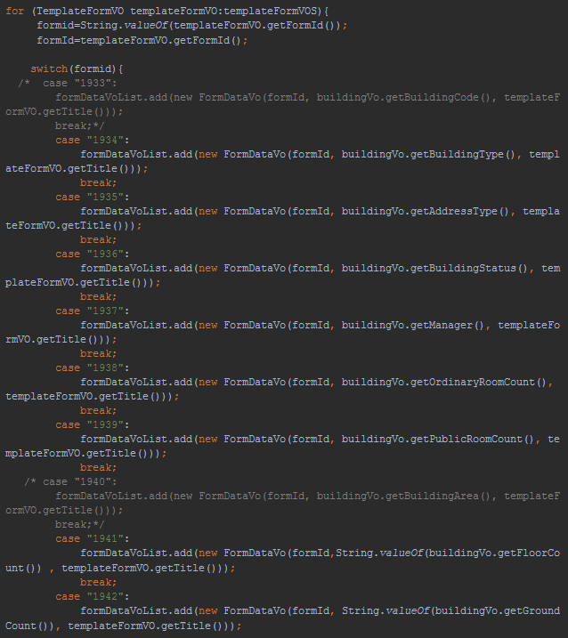

原因
在C语言中，教科书告诉我们switch...case...语句比if...else if...else执行效率要高，但这到底是为什么呢？本文尝试从汇编的角度予以分析并揭晓其中的奥秘。
第一步，写一个demo程序：foo.c
#include <stdio.h>

static int
foo_ifelse(char c)
{
if (c == '0' || c == '1') {
c += 1;
} else if (c == 'a' || c == 'b') {
c += 2;
} else if (c == 'A' || c == 'B') {
c += 3;
} else {
c += 4;
}

return (c);
}

static int
foo_switch(char c)
{
switch (c) {
case '1':
case '0': c += 1; break;
case 'b':
case 'a': c += 2; break;
case 'B':
case 'A': c += 3; break;
default: c += 4; break;
}

return (c);
}

int
main(int argc, char **argv)
{
int m1 = foo_ifelse('0');
int m2 = foo_ifelse('1');
int n1 = foo_switch('a');
int n2 = foo_switch('b');
(void) printf("%c %c %c %c\n", m1, m2, n1, n2);
return (0);
}
第二步，在Ubuntu上使用gcc编译
$ gcc -g -o foo foo.c
第三步，使用gdb对二进制文件foo反汇编 (使用intel语法)
o 反汇编foo_ifelse（）
(gdb) set disassembly-flavor intel
(gdb) disas /m foo_ifelse
Dump of assembler code for function foo_ifelse:
4 {
0x0804841d <+0>: push ebp
0x0804841e <+1>: mov ebp,esp
0x08048420 <+3>: sub esp,0x4
0x08048423 <+6>: mov eax,DWORD PTR [ebp+0x8]
0x08048426 <+9>: mov BYTE PTR [ebp-0x4],al

5 if (c == '0' || c == '1') {
0x08048429 <+12>: cmp BYTE PTR [ebp-0x4],0x30
0x0804842d <+16>: je 0x8048435 <foo_ifelse+24>
0x0804842f <+18>: cmp BYTE PTR [ebp-0x4],0x31
0x08048433 <+22>: jne 0x8048441 <foo_ifelse+36>

6 c += 1;
0x08048435 <+24>: movzx eax,BYTE PTR [ebp-0x4]
0x08048439 <+28>: add eax,0x1
0x0804843c <+31>: mov BYTE PTR [ebp-0x4],al
0x0804843f <+34>: jmp 0x804847b <foo_ifelse+94>

7 } else if (c == 'a' || c == 'b') {
0x08048441 <+36>: cmp BYTE PTR [ebp-0x4],0x61
0x08048445 <+40>: je 0x804844d <foo_ifelse+48>
0x08048447 <+42>: cmp BYTE PTR [ebp-0x4],0x62
0x0804844b <+46>: jne 0x8048459 <foo_ifelse+60>

8 c += 2;
0x0804844d <+48>: movzx eax,BYTE PTR [ebp-0x4]
0x08048451 <+52>: add eax,0x2
0x08048454 <+55>: mov BYTE PTR [ebp-0x4],al
0x08048457 <+58>: jmp 0x804847b <foo_ifelse+94>

9 } else if (c == 'A' || c == 'B') {
0x08048459 <+60>: cmp BYTE PTR [ebp-0x4],0x41
0x0804845d <+64>: je 0x8048465 <foo_ifelse+72>
0x0804845f <+66>: cmp BYTE PTR [ebp-0x4],0x42
0x08048463 <+70>: jne 0x8048471 <foo_ifelse+84>

10 c += 3;
0x08048465 <+72>: movzx eax,BYTE PTR [ebp-0x4]
0x08048469 <+76>: add eax,0x3
0x0804846c <+79>: mov BYTE PTR [ebp-0x4],al
0x0804846f <+82>: jmp 0x804847b <foo_ifelse+94>

11 } else {
12 c += 4;
0x08048471 <+84>: movzx eax,BYTE PTR [ebp-0x4]
0x08048475 <+88>: add eax,0x4
0x08048478 <+91>: mov BYTE PTR [ebp-0x4],al

13 }
14
15 return (c);
0x0804847b <+94>: movsx eax,BYTE PTR [ebp-0x4]

16 }
0x0804847f <+98>: leave
0x08048480 <+99>: ret

End of assembler dump.
(gdb)
o 反汇编foo_switch（）
(gdb) set disassembly-flavor intel
(gdb) disas /m foo_switch
Dump of assembler code for function foo_switch:
20 {
0x08048481 <+0>: push ebp
0x08048482 <+1>: mov ebp,esp
0x08048484 <+3>: sub esp,0x4
0x08048487 <+6>: mov eax,DWORD PTR [ebp+0x8]
0x0804848a <+9>: mov BYTE PTR [ebp-0x4],al

21 switch (c) {
0x0804848d <+12>: movsx eax,BYTE PTR [ebp-0x4]
0x08048491 <+16>: sub eax,0x30
0x08048494 <+19>: cmp eax,0x32
0x08048497 <+22>: ja 0x80484c6 <foo_switch+69>
0x08048499 <+24>: mov eax,DWORD PTR [eax*4+0x80485f0]
0x080484a0 <+31>: jmp eax

22 case '1':
23 case '0': c += 1; break;
0x080484a2 <+33>: movzx eax,BYTE PTR [ebp-0x4]
0x080484a6 <+37>: add eax,0x1
0x080484a9 <+40>: mov BYTE PTR [ebp-0x4],al
0x080484ac <+43>: jmp 0x80484d1 <foo_switch+80>

24 case 'b':
25 case 'a': c += 2; break;
0x080484ae <+45>: movzx eax,BYTE PTR [ebp-0x4]
0x080484b2 <+49>: add eax,0x2
0x080484b5 <+52>: mov BYTE PTR [ebp-0x4],al
0x080484b8 <+55>: jmp 0x80484d1 <foo_switch+80>

26 case 'B':
27 case 'A': c += 3; break;
0x080484ba <+57>: movzx eax,BYTE PTR [ebp-0x4]
0x080484be <+61>: add eax,0x3
0x080484c1 <+64>: mov BYTE PTR [ebp-0x4],al
0x080484c4 <+67>: jmp 0x80484d1 <foo_switch+80>

28 default: c += 4; break;
0x080484c6 <+69>: movzx eax,BYTE PTR [ebp-0x4]
0x080484ca <+73>: add eax,0x4
0x080484cd <+76>: mov BYTE PTR [ebp-0x4],al
0x080484d0 <+79>: nop

29 }
30
31 return (c);
0x080484d1 <+80>: movsx eax,BYTE PTR [ebp-0x4]

32 }
0x080484d5 <+84>: leave
0x080484d6 <+85>: ret

End of assembler dump.
(gdb)
分析：
（1）在foo_ifelse()中，采用的方法是按顺序比较，如满足条件，则执行对应的代码，否则跳转到下一个分支再进行比较；
- 在foo_switch()中，下面的这段汇编代码比较有意思，
..
21 switch (c) {
0x0804848d <+12>: movsx eax,BYTE PTR [ebp-0x4]
0x08048491 <+16>: sub eax,0x30
0x08048494 <+19>: cmp eax,0x32
0x08048497 <+22>: ja 0x80484c6 <foo_switch+69>
0x08048499 <+24>: mov eax,DWORD PTR [eax*4+0x80485f0]
0x080484a0 <+31>: jmp eax
..
注意： 第17行 jmp eax
也就是说，当c的取值不同，是什么机制保证第17行能跳转到正确的位置开始执行呢？
第16行: eax = [eax * 4 + 0x80485f0]
搞清楚了从地址0x80485f0开始，对应的内存里面的内容也就回答了刚才的问题。
执行完第16行后，
当c为'1'或'0'时， eax的值应该是0x080484a2；
当c为'b'或'a'时， eax的值应该是0x080484ae；
当c为'B'或'A'时， eax的值应该是0x080484ba；
通过gdb查看对应的内存，确实如此！
>>> ord('1') - 0x30
>>> ord('0') - 0x30
(gdb) x /2wx 0*4+0x80485f0
0x80485f0: 0x080484a2 0x080484a2

>>> ord('b') - 0x30
>>> ord('a') - 0x30
(gdb) x /2wx 49*4+0x80485f0
0x80486b4: 0x080484ae 0x080484ae

>>> ord('B') - 0x30
>>> ord('A') - 0x30
(gdb) x /2wx 17*4+0x80485f0
0x8048634: 0x080484ba 0x080484ba
那么，我们可以大胆的猜测，虽然c的取值不同但是跳转的IP确实是精准无误的，一定是编译阶段就被设定好了，果真如此吗？ 接下来分析一下对应的二进制文件foo,

第四步，使用objdump查看foo,
$ objdump -D foo > /tmp/x

$ vim /tmp/x
509 Disassembly of section .rodata:
...
518 80485f0: a2 84 04 08 a2 mov %al,0xa2080484
519 80485f5: 84 04 08 test %al,(%eax,%ecx,1)
...
534 8048630: c6 84 04 08 ba 84 04 movb $0x8,0x484ba08(%esp,%eax,1)
535 8048637: 08
536 8048638: ba 84 04 08 c6 mov $0xc6080484,%edx
...
566 80486b0: c6 84 04 08 ae 84 04 movb $0x8,0x484ae08(%esp,%eax,1)
567 80486b7: 08
568 80486b8: ae scas %es:(%edi),%al
569 80486b9: 84 04 08 test %al,(%eax,%ecx,1)
...

在0x80485f0地址，存的8个字节正好是0x080484a2, 0x080484a2 (注意：按照小端的方式阅读)
在0x80486b4地址，存的8个字节正好是0x080484ae, 0x080484ae
在0x8048634地址，存的8个字节正好是0x080484ba,0x080484ba
果然不出所料，要跳转的IP的值正是在编译的时候存入了.rodata（只读数据区）。一旦foo开始运行，对应的内存地址就填写上了正确的待跳转地址，接下来只不过是根据c的取值计算出对应的IP存放的内存起始地址X，从X中取出待跳转的地址，直接跳转就好。
0x08048499 <+24>: mov eax,DWORD PTR [eax*4+0x80485f0]
0x080484a0 <+31>: jmp eax
到此为止，我们已经搞清楚了为什么switch...case...语句相对于if...else if...else...来说执行效率要高的根本原因。简言之，编译的时候创建了一个map存于.rodata区中，运行的时候直接根据输入(c的值）查表，找到对应的IP后直接跳转。 （省去了cmp, jmp -> cmp, jmp -> cmp, jmp...这一冗长的计算过程。）

总结： switch...case...执行效率高，属于典型的以空间换时间。也就是说，（套用算法的行话）以提高空间复杂度为代价降低了时间复杂度。

quartz定时任务

业务场景:根据传入条件设置定时任务，并可暂停、开始、删除定时任务
实现方法：
package com.cmft.cmwt.common.utils;

import com.alibaba.fastjson.JSONObject;
import com.cmft.cmwt.dto.AbnormalWarniarningDTO;
import com.cmft.cmwt.dto.JobDTO;
import com.cmft.cmwt.exhandler.BaseExceptiontion;
import com.cmft.cmwt.service.AbnormalWarniarningService;
import org.quartz.*;
import org.quartz.impl.StdSchedulerFlerFactory;
import org.slf4j.Logger;
import org.slf4j.LoggerFactorytory;
import org.springframework.beans.factory.annotation.Autowired;
import org.springframework.scheduling.annotation.Async;
import org.springframework.stereotype.Component;

@Component()
public class MarkTaskScheduler {

private final Logger logger = = LoggerFactory.getLogger(this.getClass());
private static SchedulerFactory gSchedulerFactory = new StdSchedulerFactory();
@Autowired
AbnormalWarningService abnormalWarningService;

@Async("taskExecutor")
public void addAndStartOneJob(String dto) throws Exception {
//传入json字符串的实体对象，能达到与实际业务操作实体类一致的目的
AbnormalWarningDTO warningDTO = = JSONObject.parseObject(dto,AbnormalWarningDTO.class);
try {
//得到默认的调度器
Scheduler scheduler = = gSchedulerFactory.getScheduler(ler();

//定义当前调度器的具体作业对象
JobDetail jobDetail = JobBuilder.
newJob(JobDTO.class).
withIdentity("" + warningDTO.getNoticeId(), warningDTO.getNoticeNameName()).
usingJobData("dto", dto).
build();
//定义当前具体作业对象的参数
JobDataMap jobDataMap = = jobDetail.getJobDataMapaMap();
jobDataMap.put("name"+ warningDTO.getNoticeId());
jobDataMap.put("group", warningDTO.getNoticeNameName());
/**
* cronTime取值范例
* "0/10 * * * * ?" 每10秒触发
* "0 0 12 * * ?" 每天中午12点触发
* "0 15 10 ? * *" 每天上午10:15触发
* "0 15 10 * * ?" 每天上午10:15触发
* "0 15 10 * * ? *" 每天上午10:15触发
* "0 15 10 * * ? 2005" 2005年的每天上午10:15触发
* "0 * 14 * * ?" 在每天下午2点到下午2:59期间的每1分钟触发
* "0 0/5 14 * * ?" 在每天下午2点到下午2:55期间的每5分钟触发
* "0 0/5 14,18 * * ?" 在每天下午2点到2:55期间和下午6点到6:55期间的每5分钟触发
* "0 0-5 14 * * ?" 在每天下午2点到下午2:05期间的每1分钟触发
* "0 10,44 14 ? 3 WED" 每年三月的星期三的下午2:10和2:44触发
* "0 15 10 ? * MON-FRI" 周一至周五的上午10:15触发
* "0 15 10 15 * ?" 每月15日上午10:15触发
* "0 15 10 L * ?" 每月最后一日的上午10:15触发
* "0 15 10 ? * 6L" 每月的最后一个星期五上午10:15触发
* "0 15 10 ? * 6L 2002-2005" 2002年至2005年的每月的最后一个星期五上午10:15触发
* "0 15 10 ? * 6#3" 每月的第三个星期五上午10:15触发
* "0 0 06,18 * * ?" 在每天上午6点和下午6点触发
* "0 30 5 * * ? *" 在每天上午5:30触发
* "0 0/5 * * * ?" 每3分钟触发
*/
//作业的触发器
//和之前的 SimpleTrigger 类似，现在的 CronTrigger 也是一个接口，通过 Tribuilder 的 build()方法来实例化
String cronTime = = warningDTO.getCronScheduhedule().trim();
try {
CronTrigger cronTrigger = = TriggerBuilder.newTrigger().
withIdentity("" + warningDTO.getNoticeId(), warningDTO.getNoticeNameName()).
withSchedule(CronScheduleBuilder.cronSchedule(ule(cronTime)). //在任务调度器中，使用任务调度器的 CronScheduleBuilder 来生成一个具体的 CronTrigger 对象
build();
//注册作业和触发器
scheduler.scheduleJob(jobDetail, cronTrigger);
} catch (RuntimeException e) {
throw new BaseException("cronTime格式错误");
}

//开始调度任务
scheduler.start();
if (f (warningDTO.getNoticeSwitSwitch().equals("0")) {
pauseJob(""+ warningDTO.getNoticeId(), warningDTO.getNoticeNameName());
}
} catch (SchedulerException e) {
e.printStackTrakTrace();
}
}

/**
* @param jobName
* @Description 移除一个任务(使用默认的任务组名 ， 触发器名 ， 触发器组名)
*/
public void removeJob(String jobName, String jobGroupName) {
TriggerKey triggerKey = = TriggerKey.triggerKey(jobName, jobGroupName);
JobKey jobKey = = JobKey.jobKey(jobName, jobGroupName);
try {
Scheduler sched = = SchedulerFactory.getScheduler();
Trigger trigger = (Trigger) sched.getTrigger(triggerKey);
if (trigger == null) {
return;
}
sched.pauseTrigger(triggerKey);// 停止触发器
sched.unscheduleJobeJob(triggerKey);// 移除触发器
sched.deleteJob(jobKey);// 删除任务
logger.info("移除任务成功");
} catch (Exception e) {
throw new RuntimeException(e);
}
}

/**
* @param jobName
* @Description:暂停一个任务
*/
public void pauseJob(String jobName, String jobGroupName) {
JobKey jobKey = = JobKey.jobKey(jobName, jobGroupName);
try {
Scheduler sched = SchedulerFactory.getScheduler();
sched.pauseJob(jobKey);
logger.info("WarnTask预警任务暂停");
} catch (SchedulerException e) {
e.printStackTrakTrace();
}
}

/**
* @param jobName
* @param jobGroupName
* @Description:恢复一个任务
* @date 2018年5月17日 上午9:56:09
*/
public static void resumeJob(String jobName, String jobGroupName) {
JobKey jobKey = = JobKey.jobKey(jobName, jobGroupName);
try {
Scheduler sched = = gSchedulerFactory.getScheduler();
sched.resumeJob(jobKey);
} catch (SchedulerException e) {
e.printStackTrakTrace();
}
}
}
对应的job
package ge com.cmft.cmwt.dto;

import rt com.alibaba.fastjson.JSONObject;
import rt com.cmft.cmwt.common.utils.JDBCUtils;
import rt com.cmft.cmwt.service.AbnormalWarniarningService;
import rt org.quartz.Job;
import rt org.quartz.JobDataMap;
import rt org.quartz.JobExecutionCionContext;
import rt org.quartz.JobExecutionEionException;
import rt org.slf4j.Logger;
import rt org.slf4j.LoggerFactorytory;
import rt org.springframework.beans.factory.annotation.Autowired;
import rt org.springframework.stereotype.Component;

@Component
public class JobDTO implements Job {

private final Logger logger = = LoggerFactory.getLogger(this.getClass());
@Autowired
AbnormalWarningService abnormalWarningService;

@Override
public void execute(JobExecutionContext context) throws JobExecutionException {
JobDataMap map = = context.getJobDetail().getJobDataMap();
String dto = (String) map.get("dto");
AbnormalWarningDTO warningDTO = = JSONObject.parseObject(dto,AbnormalWarningDTO.class);
logger.info(warningDTO.getCreatedTimdTime()+"创建的预警任务开始数据校验开始");
if (warningDTO.getNoticeDataDatasource().equals("mysql")) {
boolean result = = JDBCUtils.getResultSet("com.mysql.jdbc.Driver",
"jdbc:mysql://://100.69.236.24:4308/cmwt?useUnicode=true&characterEncoding=utf8&autoReconnect=true&failOverReadOnly=false&zeroDateTimeBehavior=convertToNull&useSSL=false",
"cmwtopr",
"Cmwtopr123!",
warningDTO.getNoticeSql());
if (!result) {
try {
abnormalWarningService.doWarn(warningDTO);
} catch (Exception e) {
e.printStackTrakTrace();
}
logger.info(warningDTO.getCreatedTimdTime()+"创建的预警任务数据校验结束存在预警，预警信息已发送");
}
logger.info(warningDTO.getCreatedTimdTime()+"创建的预警任务数据校验结束，数据正常不需要预警");
}
}
}

Cron表达式解析
spring cron表达式及解析过程：https://blog.csdn.net/ukulelepku/article/details/54310035
有些时候我们不但需要定时执行任务，而且需要获得下一次执行的时间。
但是我们执行时间配置的是cron表达式，不能够根据上次执行的时间+执行间隔这种方式来获得。所以我们必须要解析cron

- 将cron表达式解析为最近一次执行的时间的方法

Date curTime = new Date();
System.out.println(curTime);
CronExpression expression;
try
{
expression = new CronExpression("0 30 15 * * ?");
Date newDate = expression.getNextValidTimeAfter(curTime);
System.out.println(newDate);
} catch (ParseException e) {
logger.error("fail to parse cron express", e);
} catch (Exception e) {
logger.error("fail to update rule nextTime", e);
}
结果为：
Wed Jun 24 19:11:52 CST 2015
Thu Jun 25 15:30:00 CST 2015

说明：

（1）当然需要引入Quartz的依赖

<dependency>
<groupId>org.opensymphony.quartz</groupId>
<artifactId>quartz-all</artifactId>
<version>1.6.1</version>
</dependency>
- getNextValidTimeAfter（Date date）是根据cron表达式，来获得传入时间之后的第一个执行时间。如上例中：当前时间为6月24日19:11:52，cron表示每天的15:30:00来执行，那么返回的结果就是6月25日15:30:00

获取某天最大(23:59:59)最小(00:00:00)时间
Java 8 中获取某一天最大时间和最小时间如下：

import java.text.SimpleDateFormat;
import java.time.Instant;
import java.time.LocalDateTime;
import java.time.LocalTime;
import java.time.ZoneId;
import java.util.Date;

public class GetMaxMinTime {
public static void main(String[] args) {
Date date = new Date();

System.out.println("今天开始时间：" + getStartOfDay(date));
System.out.println("今天结束时间：" + getEndOfDay(date));

SimpleDateFormat sdf = new SimpleDateFormat("yyyy-MM-dd HH:mm:ss");

System.out.println(sdf.format(getStartOfDay(date)));
System.out.println(sdf.format(getEndOfDay(date)));

}

// 获得某天最大时间 2017-10-15 23:59:59
public static Date getEndOfDay(Date date) {
LocalDateTime localDateTime = LocalDateTime.ofInstant(Instant.ofEpochMilli(date.getTime()), ZoneId.systemDefault());;
LocalDateTime endOfDay = localDateTime.with(LocalTime.MAX);
return Date.from(endOfDay.atZone(ZoneId.systemDefault()).toInstant());
}

// 获得某天最小时间 2017-10-15 00:00:00
public static Date getStartOfDay(Date date) {
LocalDateTime localDateTime = LocalDateTime.ofInstant(Instant.ofEpochMilli(date.getTime()), ZoneId.systemDefault());
LocalDateTime startOfDay = localDateTime.with(LocalTime.MIN);
return Date.from(startOfDay.atZone(ZoneId.systemDefault()).toInstant());
}

}

结果输出如下：
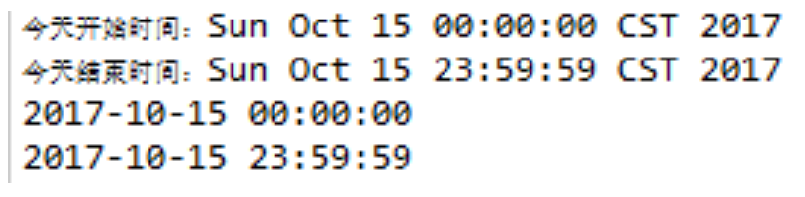

邮件发送

业务场景：根据定时任务进行预警，将预警信息用邮件发送
实现方法：采用javamail简单实现文本发送，过程中需要申请企业邮箱，且分生产和测试环境账号
public static void main(String[] args) throws Exception {

Properties prop = new Properties();
prop.setProperty("mail.host", "smtp.qq.com");
prop.setProperty("mail.transport.protocol", "smtp");
prop.setProperty("mail.smtp.auth", "true");
//使用JavaMail发送邮件的5个步骤
//1、创建session
Session session = Session.getInstance(prop);
//开启Session的debug模式，这样就可以查看到程序发送Email的运行状态
session.setDebug(true);
//2、通过session得到transport对象
Transport ts = session.getTransport();
//3、使用邮箱的用户名和密码连上邮件服务器，发送邮件时，发件人需要提交邮箱的用户名和密码给smtp服务器，用户名和密码都通过验证之后才能够正常发送邮件给收件人。
ts.connect("smtp.qq.com", "996147529@qq.com", "jfejgergkqdgbdga");
//4、创建邮件
Message message = createSimpleMail(session);
//5、发送邮件
ts.sendMessage(message, message.getAllRecipients());
ts.close();
}
public static MimeMessage createSimpleMail(Session session)
throws Exception {
BASE64Encoder enc = new BASE64Encoder();
//创建邮件对象
MimeMessage message = new MimeMessage(session);
//指明邮件的发件人
message.setFrom(new InternetAddress("996147529@qq.com"));
//指明邮件的收件人，现在发件人和收件人是一样的，那就是自己给自己发
message.setRecipient(Message.RecipientType.TO, new InternetAddress("996147529@qq.com"));
//邮件的标题
message.setSubject("只包含文本的简单邮件","UTF-8");
//邮件的文本内容
message.setContent("你好啊！", "text/html;charset=UTF-8");
//返回创建好的邮件对象
return message;
}
注意编码的设置，不凡发送的信息会乱码。

报表字段排序

业务场景：在报表开发中，常见到对列表里的数据进行排序，一般结果集为list里存放bean的形式。此时若想自己对结果集list排序可有如下方案解决。
1. 要求
对列表（List）中的自定义对象，要求能够按照对象的属性（字段）进行排序（正序、倒序）。

如：用户对象（Member）有用户名（username）、级别（level）、出生日期（birthday）等字段，要求可以分别对它的三个字段进行排序。

2. 实现思路
1. 对于自定义对象，可以在自定义对象中实现Comparable接口，然后再调用Collections.sort的方法实现排序，只能是针对一个属性（字段），维持一个顺序；要实多字段任意选择一个排序，同样需要通过调用Collections.sort(List<T> list, Comparator<? super T> c)方法，传进一个Comparator来实现。

2. 为避免上述步骤中复杂且重复的代码，可以写一个通用的排序类，能够对自定义对象，针对不同的属性（字段），实现排序（正序、倒序）。
package com.clzhang.sample.collections;

import java.text.SimpleDateFormat;
import java.util.Date;

/**
* 测试用实体类
* @author acer
*
*/
public class Member implements Comparable<Member>{
// 格式化日期用
private static final SimpleDateFormat MY_SDF = new SimpleDateFormat(
"yyyy-MM-dd");

// 几个属性
private int id;
private String username;
private int level;
private Date birthday;

// 构造函数
public Member(int id, String username, int level, String birthday) throws Exception {
this.id = id;
this.username = username;
this.level = level;
this.birthday = new Date(MY_SDF.parse(birthday).getTime());
}

// Getters
public String getUsername() {
return username;
}

public int getLevel() {
return level;
}

public Date getBirthday() {
return birthday;
}

// 返回打印用
@Override
public String toString() {
return id + "|" + username + "|" + level + "|" + MY_SDF.format(birthday);
}

// 注意：如果使用MySortList类，则此方法不再需要。因为此方法是提供给Collections.sort方法使用的。
@Override
public int compareTo(Member m) {
// 只能对一个字段做比较，如果做整个对象的比较就实现不了按指定字段排序了。
return this.getUsername().compareTo(m.getUsername());
}
}

package com.clzhang.sample.collections;

import java.util.*;
import java.lang.reflect.Method;
import java.lang.reflect.InvocationTargetException;

/**
* 这是一个自定义排序的类，专门针对列表（List）中的数据进行排序；可按指定方法进行。
* 目前实现对字符串（String）、日期（Date）、整型（Integer）等三种对象进行排序。
* @author acer
*
* @param <E>
*/
public class MySortList<E> {

/**
* 对列表中的数据按指定字段进行排序。要求类必须有相关的方法返回字符串、整型、日期等值以进行比较。
* @param list
* @param method
* @param reverseFlag
*/
public void sortByMethod(List<E> list, final String method,
final boolean reverseFlag) {
Collections.sort(list, new Comparator<Object>() {
@SuppressWarnings("unchecked")
public int compare(Object arg1, Object arg2) {
int result = 0;
try {
Method m1 = ((E) arg1).getClass().getMethod(method, null);
Method m2 = ((E) arg2).getClass().getMethod(method, null);
Object obj1 = m1.invoke(((E)arg1), null);
Object obj2 = m2.invoke(((E)arg2), null);
if(obj1 instanceof String) {
// 字符串
result = obj1.toString().compareTo(obj2.toString());
}else if(obj1 instanceof Date) {
// 日期
long l = ((Date)obj1).getTime() - ((Date)obj2).getTime();
if(l > 0) {
result = 1;
}else if(l < 0) {
result = -1;
}else {
result = 0;
}
}else if(obj1 instanceof Integer) {
// 整型（Method的返回参数可以是int的，因为JDK1.5之后，Integer与int可以自动转换了）
result = (Integer)obj1 - (Integer)obj2;
}else {
// 目前尚不支持的对象，直接转换为String，然后比较，后果未知
result = obj1.toString().compareTo(obj2.toString());

System.err.println("MySortList.sortByMethod方法接受到不可识别的对象类型，转换为字符串后比较返回...");
}

if (reverseFlag) {
// 倒序
result = -result;
}
} catch (NoSuchMethodException nsme) {
nsme.printStackTrace();
} catch (IllegalAccessException iae) {
iae.printStackTrace();
} catch (InvocationTargetException ite) {
ite.printStackTrace();
}

return result;
}
});
}

// 测试函数
public static void main(String[] args) throws Exception {
// 生成自定义对象，然后对它按照指定字段排序
List<Member> listMember = new ArrayList<Member>();
listMember.add(new Member(1, "wm123", 3, "1992-12-01"));
listMember.add(new Member(2, "a234", 8, "1995-12-01"));
listMember.add(new Member(3, "m456", 12, "1990-12-01"));
System.out.println("Member当前顺序...");
System.out.println(listMember);

// 方式一排序输出
System.out.println("Member默认排序（用自带的compareTo方法）后...");
Collections.sort(listMember);
System.out.println(listMember);
System.out.println("Member倒序（用自带的compareTo方法）后...");
Collections.sort(listMember, Collections.reverseOrder());
System.out.println(listMember);

// 方式二排序输出
MySortList<Member> msList = new MySortList<Member>();
msList.sortByMethod(listMember, "getUsername", false);
System.out.println("Member按字段用户名排序后...");
System.out.println(listMember);

msList.sortByMethod(listMember, "getLevel", false);
System.out.println("Member按字段级别排序后...");
System.out.println(listMember);

msList.sortByMethod(listMember, "getBirthday", true);
System.out.println("Member按字段出生日期倒序后...");
System.out.println(listMember);
}
}

输出：

Member当前顺序...
[1|wm123|3|1992-12-01, 2|a234|8|1995-12-01, 3|m456|12|1990-12-01]
Member默认排序（用自带的compareTo方法）后...
[2|a234|8|1995-12-01, 3|m456|12|1990-12-01, 1|wm123|3|1992-12-01]
Member倒序（用自带的compareTo方法）后...
[1|wm123|3|1992-12-01, 3|m456|12|1990-12-01, 2|a234|8|1995-12-01]
Member按字段用户名排序后...
[2|a234|8|1995-12-01, 3|m456|12|1990-12-01, 1|wm123|3|1992-12-01]
Member按字段级别排序后...
[1|wm123|3|1992-12-01, 2|a234|8|1995-12-01, 3|m456|12|1990-12-01]
Member按字段出生日期倒序后...
[2|a234|8|1995-12-01, 1|wm123|3|1992-12-01, 3|m456|12|1990-12-01]

高并发

javaweb项目高并发处理
并发是什么，之前我觉得就是对数据的一个安全性操作，这样理解也没有错，因为这是数据的并发，那么什么是并发呢？
并发，在操作系统中，是指一个时间段中有几个程序都处于已启动运行到运行完毕之间，且这几个程序都是在同一个处理机上运行，但任一个时刻点上只有一个程序在处理机上运行。这也是我之前的理解。
现在我认为对于web系统并发是分为两类的：1.用户量的并发；2.数据的并发
那么怎么处理这两类并发呢，在真实的项目中我也没实践过，仅仅整理了一下别人的成果，如下：

针对用户量的并发处理：
1.网页静态化。
先说说静态化的好处：
1.搜索引擎优化是细节上的优化， 从网站优化来分析，搜索引擎更喜欢静态的网页
2.提高了网站反映速度（或许指的是纯HTML网页，非JSP网页）
3.静态网页化之网站稳定，从安全角度讲，静态网页不宜遭到黑客攻击，从网站稳定性来讲，如果程序、数据库出了问题，会直接影响网站的访问，而静态网页就避免了如此情况，不会因为程序等，而损失网站数据，影响正常打开
实现逻辑：
- 首先需要我们将一些需要静态化的页面进行分类，哪些经常不变内容的页面都需要静态化，例如，在电商里边的商店，店铺信息页；商品，货物信息页 等等。这些页面一旦发布了，后来改变的相对来说频率比较低，所以生成静态页面相对来说，可以大大提高用户的访问速度（不需要访问数据库，来动态生成jsp页面）。
- 将动态和静态分离开，例如：页面中用户信息，搜索栏等。这些信息需要从服务器获取，而那些静态页面一般放在云服务器上，例如上篇说到的阿里的OSS服务器，这里就设计到跨域问题，利用JSONP，来进行静态页面和动态页面，不同域直接的整合。
- 静态页面的生成，方法很多，这里简单说一下，例如FreeMarker，首先利用FreeMarker写好对应的静态模版.ftl。然后通过接口来传递数据，生成静态的HTML页面，并上传对应的云服务器上，然后用户直接访问对应的地址即可。
注意问题：
- 每一个商店，每一个产品都会产生一个，甚至是一套静态页面，随着网站的扩大，静态html页面将会不断的增大，增多，所以管理这些静态页面就非常需要提前思考了。例如路径的管理，控件的管理，及时更新的管理等等。
- 有些页面并不一定非要来静态化，但是为了避免地址暴露过多的信息，受到不法分子的攻击，URL伪静态也可以帮助我们，使页面看起来就像静态页面一样，这里提供一个URLRwrite，很简单好用，原理只是一个Filter。
在第一次请求web服务时会执行如下过程：
1.客户端发送请求给web容器
2.web容器将jsp首先转译成servlet源代码
3.web容器将servlet源代码编译成.class 文件
4.web容器执行.class 文件
5.web容器将结果响应给客户端
所以web第一次为请求提供服务比较慢，从第二次请求开始会省略2、3两个步骤。
在网上有看到有两种方法做Jsp的静态化：
1.部分文章直接用JspWriter的方式输出jsp，我没有经过测试，不知道这种方式性能是不是真的能提升，但是我觉得这种方式还是逃不开上面的5步，所以自我感觉没有意义。
2.部分文章是把要输出的jsp直接编译用HTML的方式保存在服务器了，当用户调用的时候不用查询数据库，而是直接返回该HTML页面，这样也省去web容器对JSP的操作
理论上确实有效果的，但是保存的HTML文件都是些不会变动内容，变动了还要重新保存HTML，感觉吃力不讨好的样子。

对于所谓的静态化，感觉做一下伪静态化倒是个不错的主意，不知道猫扑和天涯是采用的什么方式去做的，或许真的有好的办法也说不定，欢迎大家留言告诉我。
2.图片服务器分离
这种方式主要是减轻服务器的压力，基于带宽和服务器的处理性能的优化，当客户端的浏览器解析服务端传回来的HTML时，会远程调用图片服务器的图片下载，这样就减小了主服务器的压力。
说到图片的话，也要说一下图片缓现技术了，jQuery有一个插件lazyload.js，它可以在图片很多的网页中使用，当用户滚动到哪里时哪里再加载图片，可以有效的使用服务器带宽，用户体验也不错，貌似就发现这么一款插件，欢迎大家给我推荐。
3.ajax异步请求
有人说用ajax请求也能减轻服务器的压力，可以不用传整个页面给客户端了，确实是这样。不过我觉得也不能太依赖ajax，要看场合的使用吧，比如说添加和修改等操作还是用表单提交的好。
4.对系统做数据缓存、系统负载均衡处理
数据的缓存缓存都是指放在内存里面的，方便快速读取而不用重新去数据库查询的数据。据说spring对ehchache的支持特别好，看了其它的帖子介绍，hibernate和JDBC都是能够使用这种第三方的缓存机制的，Apache也有相应的缓存机制，不过没用过，个人倾向于ehcache。
再来就是对系统做负载均衡的处理了，这一块的话没有什么太多建议，因为没有从事过，只知道概念，以后再单独写给大家。
5.数据库集群和库表散列
这是针对数据库做的数据库服务器集群，数据库集群方面，很多数据库都有自己的解决方案，Oracle、Sybase等都有很好的方案，常用的MySQL提供的Master/Slave也是类似的方案，您使用了什么样的DB，就参考相应的解决方案来实施即可，有时间再具体讨论吧。
6.镜像站点
镜像站其实就是主服务器系统的一个备份，除了带宽和服务器性能可能有差异外，其它都是一样，而且域名也不一样，这样也能起到分散主服务器压力的效果，就是有点麻烦。
一些常用的系统架构服务器分类：图片服务器，页面服务器，数据库服务器，应用服务器，日志服务器等等

针对数据的并发处理：
1.在方法调用时使用synchronize机制。
在调用Java方法时，可以使用这种同步机制,只允许一个线程操作里面的数据，也就不会发生脏读，幻读了。
2.给数据库加锁，利用事务的隔离级别
数据库有各种的锁机制，可以避免数据的并发操作，这个大概只能数据库用得到，比如存储过程。JDBC的预编译PreparedStatement 只能对事务进行管理，不会锁表的，所以若是代码去处理可以利用spring的事务管理机制中的隔离级别去处理了。
3.hibernate使用的是version字段判断。
以前做项目用的是hibernate，那时候为了防止数据的并发，就在每个bean中设计了version的字段，当查出来的数字和要更新时的数字显示不相同时，就说明该数据已经被其它用户给操作了，从而判断是否数据安全，这种方式是hibernate倡导的。

问题场景

高并发、大数据
如何处理项目的高并发、大数据
- 解决方案1：
1.HTML静态化

如果网站的请求量过大，我们可以将页面静态化提供访问来缓解服务器压力，能够缓解服务器压力加大以及降低数据库数据的频繁交换。适合于某些访问了过大，但是内容不经常改变的页面，如首页、新闻页等

2.文件服务器

顾名思义，文件服务器就是将文件系统单独拿出来提供专注于处理文件的存储访问系统，甚至于对个文件服务器。因为对于图片这种资源的访问存储是web服务最耗资源的地方，将文件服务器单独部署既可以将压力转移，交给专门的系统处理，又可以分担风险，如果图片服务器出现问题，那么主服务器能够保证正常，顶多就是文件请求不到。

3.负载均衡

负载均衡将是大型网站解决高负荷访问和大量并发请求采用的终极解决办法。

负载均衡建立在现有网络结构之上，它提供了一种廉价有效透明的方法扩展网络设备和服务器的带宽、增加吞吐量、加强网络数据处理能力、提高网络的灵活性和可用性。其原理就是将大量工作分摊到多个操作单元上进行执行，例如Web服务器、FTP服务器、企业关键应用服务器和其它关键任务服务器等，从而共同完成工作任务。

Java面试总结——如何处理项目的高并发、大数据

四个分类

软件负载均衡

解决方案是指在一台或多台服务器相应的操作系统上安装一个或多个附加软件来实现负载均衡，如DNS Load Balance，CheckPoint Firewall-1 ConnectControl等，它的优点是基于特定环境，配置简单，使用灵活，成本低廉，可以满足一般的负载均衡需求。

软件解决方案缺点也较多，因为每台服务器上安装额外的软件运行会消耗系统不定量的资源，越是功能强大的模块，消耗得越多，所以当连接请求特别大的时候，软件本身会成为服务器工作成败的一个关键；软件可扩展性并不是很好，受到操作系统的限制；由于操作系统本身的Bug，往往会引起安全问题。

硬件负载均衡

解决方案是直接在服务器和外部网络间安装负载均衡设备，这种设备通常称之为负载均衡器，由于专门的设备完成专门的任务，独立于操作系统，整体性能得到大量提高，加上多样化的负载均衡策略，智能化的流量管理，可达到最佳的负载均衡需求。

负载均衡器有多种多样的形式，除了作为独立意义上的负载均衡器外，有些负载均衡器集成在交换设备中，置于服务器与Internet链接之间，有些则以两块网络适配器将这一功能集成到PC中，一块连接到Internet上，一块连接到后端服务器群的内部网络上。

一般而言，硬件负载均衡在功能、性能上优于软件方式，不过成本昂贵。

本地/全局

负载均衡从其应用的地理结构上分为本地负载均衡(Local Load Balance)和全局负载均衡(Global Load Balance，也叫地域负载均衡)

本地负载均衡是指对本地的服务器群做负载均衡，全局负载均衡是指对分别放置在不同的地理位置、有不同网络结构的服务器群间作负载均衡。

本地负载均衡能有效地解决数据流量过大、网络负荷过重的问题，并且不需花费昂贵开支购置性能卓越的服务器，充分利用现有设备，避免服务器单点故障造成数据流量的损失。其有灵活多样的均衡策略把数据流量合理地分配给服务器群内的服务器共同负担。即使是再给现有服务器扩充升级，也只是简单地增加一个新的服务器到服务群中，而不需改变现有网络结构、停止现有的服务。

全局负载均衡主要用于在一个多区域拥有自己服务器的站点，为了使全球用户只以一个IP地址或域名就能访问到离自己最近的服务器，从而获得最快的访问速度，也可用于子公司分散站点分布广的大公司通过Intranet（企业内部互联网）来达到资源统一合理分配的目的。

全局负载均衡有以下的特点：

实现地理位置无关性，能够远距离为用户提供完全的透明服务。

除了能避免服务器、数据中心等的单点失效，也能避免由于ISP专线故障引起的单点失效。

解决网络拥塞问题，提高服务器响应速度，服务就近提供，达到更好的访问质量。

Java面试总结——如何处理项目的高并发、大数据

4.反向代理

客户端直接访问的服务器并不是直接提供服务的服务器，它从别的服务器获取资源，然后将结果返回给用户。

代理服务器和反向代理服务器：

代理服务器是代我们访获取资源，然后将结果返回。例如，访问外网的代理服务器。反向代理服务器是我们正常访问一台服务器的时候，服务器自己调用了别的服务器。

反向代理就是说，用户的请求请求到负载均衡的设备上，负载均衡设备再讲请求分发到空闲的应用服务器上处理，处理完成之后再通过负载均衡设备返回给用户，这样对于用户来说，后来的分发是不可见的。

反向代理的实现

1）需要有一个负载均衡设备来分发用户请求，将用户请求分发到空闲的服务器上

2）服务器返回自己的服务到负载均衡设备

3）负载均衡将服务器的服务返回用户

代理服务器我们主动使用，是为我们服务的，不需要有自己的域名；反向代理是服务器自己使用的，我们并不知道，有自己的域名。

5.动静分离

所谓动静分离就是将网站静态资源（HTML，JavaScript，CSS，img等文件）与后台应用分开部署，提高用户访问静态代码的速度，降低对后台应用访问。上面的文件服务器就是动静分离的一部分。

动静分离的一种做法是将静态资源部署在nginx上，后台项目部署到应用服务器上，根据一定规则静态资源的请求全部请求nginx服务器，达到动静分离的目标。

静态资源部署至CDN上

我们的方案是直接将静态资源全部存放在CDN服务器上。因为之前项目中的JavaScript,CSS以及img文件都是存放在CDN服务器上，将HTML文件一起存放到CDN上之后，可以将静态资源统一放置在一种服务器上，便于前端进行维护；而且用户在访问静态资源时，可以很好利用CDN的优点——CDN系统能够实时地根据网络流量和各节点的连接、负载状况以及到用户的距离和响应时间等综合信息将用户的请求重新导向离用户最近的服务节点上。

后端API提供数据

后端应用提供API，根据前端的请求进行处理，并将处理结果通过JSON格式返回至前端。目前应用主要采用Java平台开发，因此应用服务器主要是Tomcat服务器，现在也开始有部分应用采用 node进行开发，应用服务器也开始使用node服务器。

前后端域名

动静分离因为静态资源和应用服务分别部署在不同的服务器上，因此会面临域名策略的选择。

相同域名

采用相同域名下，用户请求api时可以避免跨域所带来的问题，相对开发更为快速，工作量也相对小一些。

不同域名

前后端采用不同域名时，需要前后端开发时兼容跨域请求的情况，开发量相对上一种会稍多一些。解决跨域方式最常用的方式就是采用JSONP，还有一种解决方式使用CORS（HTTP访问控制）允许某些域名下的跨域请求。

目前在我们的项目中JSONP方式更多，CORS因为需要浏览器支持，因此只会在APP内嵌HTML5，且需要POST方式时中使用。

采用不同域名的方式优点也是非常明显的，不同域名采用两个域名服务器，不同的域名服务器根据请求的不同采用不同的负载均衡策略；而且不同域名也可以邮箱方式前端携带过多的Cookie。

Java面试总结——如何处理项目的高并发、大数据

优点

api接口服务化：动静分离之后，后端应用更为服务化，只需要通过提供api接口即可，可以为多个功能模块甚至是多个平台的功能使用，可以有效的节省后端人力，更便于功能维护。

前后端开发并行：前后端只需要关心接口协议即可，各自的开发相互不干扰，并行开发，并行自测，可以有效的提高开发时间，也可以有些的减少联调时间

减轻后端服务器压力，提高静态资源访问速度：后端不用再将模板渲染为html返回给用户端，且静态服务器可以采用更为专业的技术提高静态资源的访问速度。

缺点

不利于网站SEO（搜索引擎优化）:搜索引擎的网络爬虫一般是根据url访问页面，获取页面的内容后去掉没用的信息例如：CSS，JavaScript，然后分析剩下的文本内容；动静分离架构模式前端数据即在是由JavaScript来完成，这就会导致网络爬虫得到的信息部分丢失。在开发中可以采用前端缓存不经常变化数据的方式来解决，只有哪些经常发生变化的数据才每次向后端请求。

开发量变大，前后端交流成本升高：后端api返回的数据，往往是有自身逻辑在内的，比如返回数据中的包含status（1-处理中，2-处理成功，3-处理失败），前端需要理解status的不同含义，对应的前端操作需要理解（如，status =1 or status = 2，不可提交）。

在业务高速发展时需要慎重考虑：因为开发量变大，如果在业务开始阶段，缺乏前端又要求开发速度很快，就需要慎重考虑这种方式的实现成本对业务发展的影响。

6.数据库sql优化

对于相同功能的sql，如果数据库的sql没有做过优化和做过优化的sql比较起来，其处理能力完全是天壤之别，其差距可以有几倍甚至几十上百上千的速度差距、资源消耗差距。所以对于一个优秀的web应用，sql优化是必须做的。

7.缓存

对于缓存我想大家都不陌生，缓存可以让我们将一些有时效性的、经常访问的、不便于存储数据库等的数据，我们可以将数据存储在专门的用于缓存的应用程序中，如果有必要，还可以将缓存应用服务器单独部署，如果数据量过大，我们还可以组成缓存服务器集群，比如：cache、redis等都是比较专注于缓存数据的。

只所以使用缓存，是因为一是减少数据库的访问压力，二是一般专注于缓存的应用对于数据的读写较于数据库都是非常快的

8.数据库读写分离

读写分离是为了提供程序的性能，随着用户的增加，数据库的压力也会越来越大，对数据库或者SQL的基本优化可能达不到最终的效果，读写分离简单的说是把对数据库读和写的操作分开对应不同的数据库服务器，这样能有效地减轻数据库压力，也能减轻io压力。主数据库提供写操作，从数据库提供读操作。主数据库提供写操作，从数据库提 供读操作，其实在很多系统中，主要是读的操作。当主数据库进行写操作时，数据要同步到从的数据库，这样才能有效保证数据库完整性。Quest SharePlex就是比较牛的同步数据工具，听说比oracle本身的流复制还好，mysql也有自己的同步数据技术。mysql只要是通过二进制日志来复制数据。通过日志在从数据库重复主数据库的操作达到复制数据目的。这个复制比较好的就是通过异步方法，把数据同步到从数据库。

当然同样的因为数据的复制同步需要时间，对于一些实时性要求非常高的逻辑可能会有问题。

9.数据库活跃数据分离

所谓的活跃数据就是经常用到的数据，比如经常活跃的用户数据等。不活跃数据，比如好长时间不等路的用户数据，还有几个月前的数据等等。

对于这种不活跃的数据参与到查询中，会很大的拖累查询速度吗，所以讲非活跃数据单独同步到一个数据库中，这样大概率的查询只需要查活跃数据的数据库，只有活跃数据的数据库查不到时，才去查非活跃数据库。

10.批量读取和延迟修改

高并发情况可以将多个查询请求合并到一个。同一查询，同一返回处理，降低短时间内的数据库请求数量。高并发且频繁修改的可以暂存缓存中，然后统一进行修改。

11.数据库集群和库表散列

通常对于一个服务器的处理的瓶颈大多在于数据库的瓶颈，对于大数据量的请求处理，单个数据库处理能力有限，所以我们可以部署多个数据库，然后将数据库组成一个集群。

对于数据库集群，每个成熟的数据库都有自己的解决方案，我们按照方案进行扩展即可。

上面提到的数据库集群由于在架构、成本、扩张性方面都会受到所采用DB类型的限制，于是我们需要从应用程序的角度来考虑改善系统架构，库表散列是常用并且最有效的解决方案。我们在应用程序中安装业务和应用或者功能模块将数据库进行分离，不同的模块对应不同的数据库或者表，再按照一定的策略对某个页面或者功能进行更小的数据库散列，比如用户表，按照用户ID进行表散列，这样就能够低成本的提升系统的性能并且有很好的扩展性。sohu的论坛就是采用了这样的架构，将论坛的用户、设置、帖子等信息进行数据库分离，然后对帖子、用户按照板块和ID进行散列数据库和表，最终可以在配置文件中进行简单的配置便能让系统随时增加一台低成本的数据库进来补充系统性能。

多人购物支付
实现一个这样的功能，一条orders记录，money 字段为 10元
第一个用户支付这个订单 需要2块钱
第二个用户支付 10.2*0.2=2.4元
第三个用户支付 （10+2+2.4）*0.2=2.88
可以有N个人支付，每个人支付都是原有金额10元，加上前面已有人支付成功的金额和的 20%，
问题：
怎么做到，同时几个人点击支付，这个支付的金额不一样？ 或者能提示用户，“有其他人正在支付，请稍等”
- 解决方案1：
给orders表添加一个标识字段呗，有人正在支付标识为1或true，支付完成或者没人支付的时候就为0或false。
对应方案成效：
虽然实现了功能要求，但实际做了后发现 这个用户体验不好，不好判断第一个用户要不要支付，是否取消支付，是不是卡了，或者其它原因。

高访问量卡顿
因为同时请求的人很多，服务器很卡
- 解决方案1：
- 部署架构：可以考虑反向代理
2、开发架构：支持多线程，考虑用线程池
3、数据架构：可以考虑做数据缓存，考虑流行的redis等

webservice第一次访问特别慢
首次加载webservice的时候特别慢
- 原因排查
在第一次连接Webservice时，应用程序动态编译生成序列化程序集导致的慢。
- 解决方案1：
- 首先如何提前生成序列化程序集
这个时候你会发现你的bin目录下回生成一个“***.XmlSerializers.dll”
- 接下来就简单了，在程序启动的时候就把这个文件加载进来就OK了
Assembly.LoadFrom(Application.StartupPath + "\\***.XmlSerializers.dll");

/// <summary>
/// 应用程序的主入口点。
/// </summary>
[STAThread]
static void Main()
{
bool ok;
var m = new System.Threading.Mutex(true, "***.exe", out ok);
if (!ok) return;
Application.EnableVisualStyles();
Application.SetCompatibleTextRenderingDefault(false);
Assembly.LoadFrom(Application.StartupPath + "\\***.XmlSerializers.dll");
Application.Run(new FormMain());
GC.KeepAlive(m);
}

- 然后启动你的应用程序吧

游戏服务器开发
游戏服务器开发技术小结
原文链接：http://www.cppblog.com/kenkao/archive/2017/02/25/214696.html游戏开发
1 概述
本文从开发者的视角，浅析游戏服务器开发涉及到的几个技术层面，并说明这几个层面我们可以选择的解决方案。
一般地，会把游戏服务器的架构划分如下三层：网络接入层、游戏逻辑层、数据存储层，这样划分的主要目的是：
将底层通信与业务逻辑处理解耦合；
将业务逻辑处理与数据存储解耦合；
有利于运营部署与扩展；
游戏服务器开发框架整体视图，如下所示：
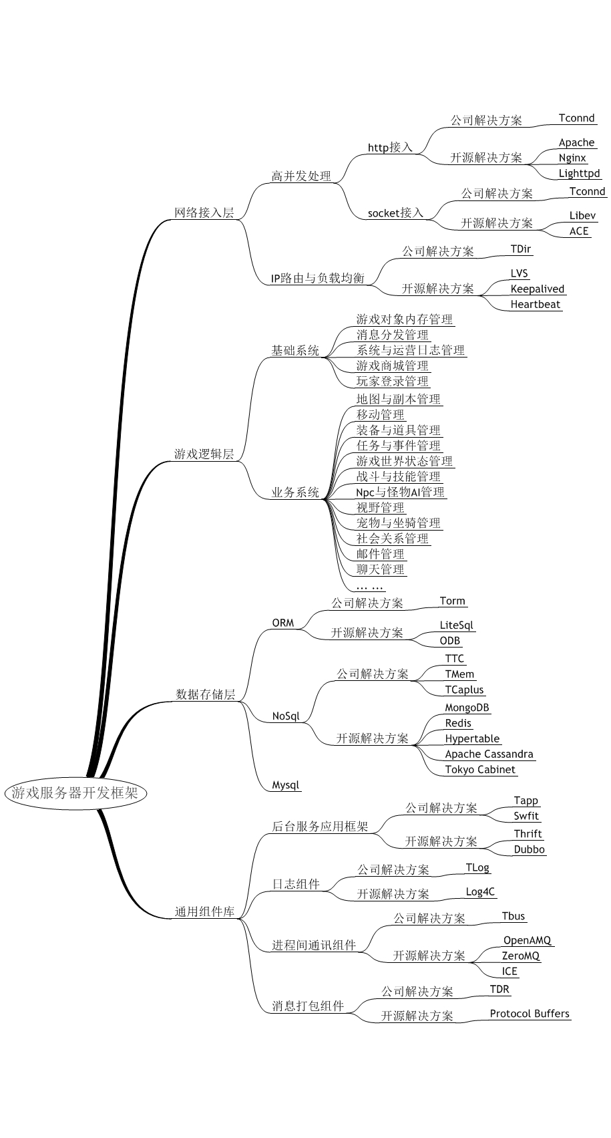
2 网络接入层
网络接入层主要任务是解决来自客户端大量并发请求和负载均衡的处理，考量该层的主要性能指标是：高吞吐、低延迟、均负载，即既能同一时刻处理大批量的客户端请求（每秒至少1万个请求以上），又能快速响应，并且均负载的分布处理这些请求。
本层的基本技术要点如下述。
2.1 高并发处理
2.1.1 http接入
（1）优点
低成本：有成熟的开源webserver；
快速开发的效率：一请求一应答的协议通讯，使用游戏逻辑处理相当简单；
低门槛：基于web的应用，玩家无需下载客户端，也不用担心防火墙等问题；
（2）不足
难以处理服务器广播事件；
文本协议会占用较大流量；
2.1.2 socket接入
（1）优点
功能强大：能灵活处理服务器广播事件；
高效通信：二进制协议较文本协议能大幅度节省带宽，并且通信包可做组播等处理，以有效降低流量；
（2）不足
实现成本较高，开发难度较大；
可能会遭遇部分办公室玩家的机器通讯端口被屏蔽，无法穿透防火墙等问题；
2.2 IP路由与负载均衡
这块跟服务器集群和IDC部署密切相关，主要是为了让整个服务器集群能最大化其处理能力，尤其是在业务高峰时期，整个服务器集群能均衡平滑的应对客户端请求，不至于出现某个单点服务器出现很高负载时，其它同层服务器较空闲的情况。
目前，这块公司和开源界都有很成熟的解决方案，故在此不多赘述。
2.3 应用场景
目前市面上绝大多数的Social Game和SLG类的WebGame均采用http通讯；
RPG类的WebGame和有源客户端网游均采用socket通讯；
3游戏逻辑层
游戏逻辑层主要是处理游戏的具体业务逻辑，根据游戏类型和部署的不同，它会由一个或多个进程组成。其主要组成可由下图说明
3.1 基础系统
基础系统包含的内容基本上为各个游戏业务逻辑所公有的东西。
游戏对象内存管理：这是业务系统中最基本也是最重要的系统之一，目前，我们采用基于共享内存的预分配机制，来管理游戏中各个对象所需内存的分配与回收。这样的好处是，当游戏服务器进程Crash时，配合运营的实时监测机制，系统自动拉取Crash进程后，在线玩家的状态数据可以无损恢复，并且在线玩家不会感觉到服务器宕机；
消息分发管理：集中处理CS消息和SS消息，设计时重点考虑程序的可扩展性；
系统与运营日志管理：分别用来监控服务器状态和玩家的各种行为；
游戏商城管理：对付费物品的上架、扣除、计费等处理；
玩家登录管理：玩家登录游戏时的流程统一处理；
3.2 业务系统
业务系统主要是说明游戏的主体内容是由哪些子模块组成，这跟具体的游戏类型关系较大，这里抽取出大部分游戏应用的业务模块。
地图与副本管理：游戏各公共场景和玩家独自的副本地图的处理，包括Npc与怪物分布、传送点分布、地图阻挡数据等的解析，以及地图实例和副本实例的抽象等；
移动管理：主要是实现游戏对象（玩家角色、怪物等）的地图寻路、障碍物检测，以及动态碰撞处理等功能。
装备与道具管理：主要包括装备的合成、拆分、打造、镶嵌、升星等，以及道具的获取、交易、使用等功能；
任务与事件管理：主要包括任务的领取、任务节点的更新、任务的完成和失败处理等，以及系统随机事件的产生等内容；
游戏世界状态管理：可将整个游戏世界各游戏对象的状态分成几大类与几小类，如：玩家角色的状态、技能Buff的状态等，然后对各状态之间关系进行统一管理；
战斗与技能管理：处理PVE、PVE战斗流程、伤害计算，以及各个技能、Buff、Debuff的业务规则处理；
Npc与怪物AI管理：包括Npc在场景中的分布规则和本身的功能处理，以及怪物的分布、刷新、各类AI行为的处理；
视野管理：包括玩家的视野、Npc和怪物的视野等，设计时需要特别注意考虑各个不同场景中玩家的视野大小和视野搜索网格大小这两个重要参数，因为，它们对服务器的性能（CPU和流量）影响很大；
宠物与坐骑管理：包括宠物和坐骑的养成、交易、附带技能和装备等功能；
社会关系管理：包括玩家组队、玩家好友、玩家交易、家族、公会、阵营、国家等社会关系功能的处理；
邮件管理：通过邮件可实现发送系统消息、发放系统道具，玩家道具交易等功能；
聊天管理：包括玩家点对点聊天、群聊等功能；
4 数据存储层
数据存储层是整个服务器的关键基础系统之一，因为游戏服务器的核心功能之一就是存取玩家数据。游戏类型不同，对数据的存取需求也不一样，对于传统客户端MMORPG而言，一般采用Mysql作数据持久化，然后在Mysql与GameSvr中间实现一个ORM的服务提供数据的代理或缓存即可。而新兴的Social Game和强交互的WebGame，则选择用NoSql来替代Mysql，以满足其超大规模IO并发的需求。如下图所示：
4.1 ORM
ORM即为对象关系映射，可以这样来简单的理解：我们平时操作关系型数据库，需要业务自己编写许多数据访问的代码，这样会把许多SQL语句直接暴露在业务代码里，十分不利于维护。利用ORM技术，可以避免这个问题，即业务逻辑不会直接对DB进行操作，而改由ORM来完成，业务逻辑与ORM服务之间约定相关协议和API接口，来完成对数据的增、删、改、查等功能。
4.2 NoSql
NoSql，指的是非关系型的数据库，它可以满足对数据库的高并发读写、对海量数据的高效率存储和访问，以及对数据库的高可扩展性和高可用性等需求，它是随着SNS和Web2.0的兴起而产生的新兴存储技术。对于游戏而言，目前它主要应用于Social Game和强交互的WebGame中。
5 通用组件库
通用组件库是指那些与具体业务无关的，能应用于所有服务器开发的组件库。目前，我们所积累的可归纳如下图所示：
5.1 后台服务应用框架
后台服务应用框架规范了进程的起停方式、信号处理、命令行参数等操作，框架本身实现了一个daemon服务所必备的消息主循环、reload机制，以及定时器处理等功能。
5.2 日志组件
日志是服务器调试和定位Bug的主要手段之一，日志组件一般需要实现日志分级、异步写磁盘、以及按日期时间分类等功能。
5.3 进程间通讯组件
进程间的通讯也是服务器的核心基础功能之一，高效的进程间通讯是服务器性能的基本保障，进程间通讯组件需要实现同机器与跨机器的进程高效通讯。
5.4 消息打包组件
在许多通信程序中，需要定义一套网络协议，并需要根据网络协议对协议数据单元（PDU）进行Pack/Unpack，以实现可移植性和网络传输的可靠性及效率。但是对协议数据单元进行Pack/Unpack是一个重复性很强的操作，繁琐而且容易出错（Pack和Unpack容易不匹配）。而消息打包组件则简化了网络协议的制定，使得业务应用不用关心协议的Pack/Unpack操作，并且支持良好的数据扩展和协议版本兼容。

发布于
手游游戏服务器逻辑框架
1 背景
首先，要回答一个问题：
我们为什么要专门为手机游戏专门定制设计一个游戏服务器逻辑框架？
坦白地说，公司自研游戏做了这么多年，事实上互娱已经沉淀了一批相当成熟的组件，如：解决底层网络通信的Tconnd、解决进程间通信Tbus、解决协议加解包的Tdr等等，但我们发现，这些组件绝大多数都是与业务无关的基础组件、服务和库。而与游戏业务紧密相关的逻辑框架，可能每个项目组都有自己的一套，这一方面源于，不同游戏业务，的确需求本身有较大的差别，很难用一套可复用性很强的逻辑框架包打天下；另一方面，也可能受限于项目本身的开发进度压力，端游有相对充裕的开发时间，但由于游戏系统繁多，平摊下来，每个系统的开发时间也不多，而页游和手游的开发进度就更紧一些，逻辑框架这块也没太多时间来作整理了。
2 现状
以stan经历过的工作室里三款游戏为例：微连、微胖和微塔。
三款游戏在业务逻辑处理上，均各自使用不同的一套框架，风格迥异。如果要说相同点，则是均使用C/C++来作业务逻辑的实现。微连和微胖均以tapp作基础来搭建框架，而微塔则是完全自行做的一套后台框架。
考虑到手游开发周期短，迭代速度快，发布频率高等特点，如果延用目前的逻辑框架，无论是上述三款游戏的哪一种，均难以解决如下几个问题：
（1）开发复杂度较高
这里的复杂度包括语言本身的复杂度、开发效率、代码可读/可维护性等。
（2）运维部署代价较高
从代码编译到上线部署，整个周期都比较长，虽然目前的逻辑框架基本上都采用了共享内存保存玩家核心数据，以便于进程重启后数据即时恢复的机制，用来实现“热更新”的效果，但这实际上是以牺牲开发复杂度来作代价的。
（3）系统可靠性
实事求是地说，要写出可靠性的代码，根本上还是取决于写代码的“人”。但由于C/C++本身是属于偏底层的语言，对开发者的要求客观上要更高一些。但即使经验丰富的开发者，也难免不犯内存越界、内存泄漏、堆栈溢出等诸多令人抓狂的错误。
有鉴于此，结合业内同行朋友成熟项目的经验，我们选择用Lua与C/C++混合编程的方式来实现游戏业务逻辑。
3 新的解决方案
新改进的逻辑框架基本可以解决上述提到的三个问题，至于为什么选择用Lua，这个业内基本上已有了一些共识，可以看这里，互娱魔方工作室也有项目已经在应用 ，看这里。故这个问题在此不再赘述。
接下来，我们探讨一下解决方案的具体实现方法。
3.1 边界
混合编程面临的一个问题是：如何界定不同语言之间的处理边界。对于我们来说就是，Lua能干什么，该干什么？C/C++需要做什么？
为此，我们在实现需要遵行的一些原则有:
网络消息的收发、加解包、DB读写、日志读写、玩家对象池管理等涉及到有一定CPU开销或底层处理的操作均由C/C++来承担；
有复杂交互流程的逻辑，由Lua来实现，如：一个业务协议流程涉及到多个SS交互；
有单一重复逻辑的需求，由Lua来实现，如：任务、关卡、副本等；
系统配置文件由Lua来实现；
其它比较模糊的业务系统，我们会根据如下几个因素来综合权衡：开发效率、性能、两种语言的交互调用频率等；
3.2 框架外貌
（1）GAMESVR加载Lua配置文件进行进程参数以及业务逻辑参数配置；
（2）GAMESVR加载Lua逻辑脚本，根据CS请求，运行不同的逻辑脚本；
（3）GAMESVR可以通过修改Lua逻辑脚本进行热更新；
3.3 框架处理流程
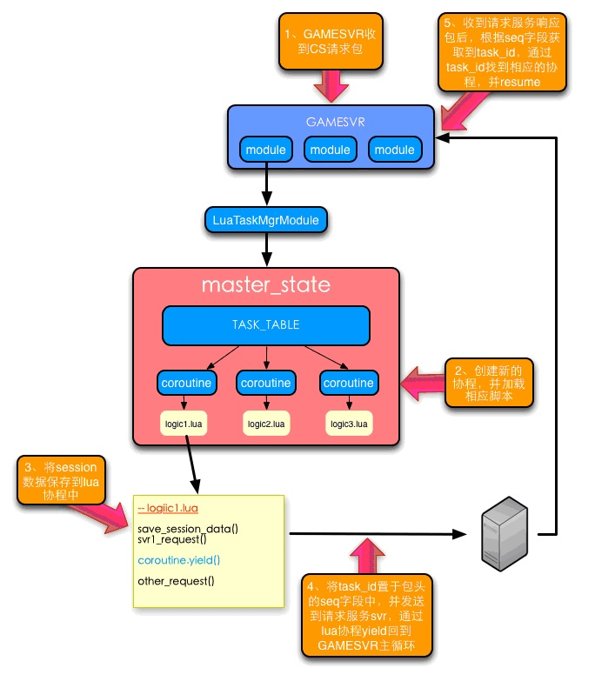
3.4 Lua配置文件处理思路
Lua的一种重要用途是作为配置语言
XML层次分明，写起来太复杂；ini配置不够灵活；其他配置需要自己开发
Lua作为配置文件编写起来简单，解析也方便，更重要的是在Lua协程框架中，很多情况是Lua协程读取配置文件，而不需要其他接口便可直接读取，天然的结合，使用起来非常方便。
遇到的问题：
（1）一份配置文件，C++中需要调用并且Lua业务逻辑脚本中也需要调用如何处理？
在GAMESVR中，建立一个ConfModule，ConfModule加载Lua配置文件到本模块中的Lua虚拟机，并把配置文件需要的字段解析到本模块的成员变量中，对外提供GET接口进行访问，对于LuaTaskMgrModule也同样加载该lua配置文件，方便Lua业务逻辑脚本中的调用。

（2）lua配置文件便捷的解析方式
采用lua_dostring方式，将需要的参数按lua语句方式复制给一个变量，然后通过lua_tostring、lua_tointeger、lua_tonumber将其解析出来，lua_dostring方式速度较慢，但该模块只是在GAMESVR初始化时候解析一次，并将解析出来的数据存入模块的成员变量中，后续数据访问通过提供的GET接口，解析完后关闭lua虚拟机，我们认为该方式在解析速度上可接收。

3.5 C++网络收发包处理思路
目前GAMESVR中存在三个异步回调点：
TBUS
TCAPLUS
LIBCURL
lua协程框架需要将task_id存入异步交互数据中，并且需要在响应包中能够原封不动的带回该task_id；
TBUS可以将task_id放入包头的seq_id字段；
TCAPLUS可以通过TcaplusService::TcaplusServiceRequest中的SetAsyncID将task_id存入，并在响应包时，通过TcaplusService::TcaplusServiceResponse的GetAsynID获取task_id
LIBCURL需要封装，使得CurlClient支持缓存task_id的机制；
4 写在后面的话
目前用新的逻辑框架，重写了好友关系链Server和GameSvr账号登录验证模块，可以用微塔老客户端完成账号登录全流程。
虽然新设计的逻辑框架还有诸多可完善的地方，但初次尝试应用，我们已感受到它带来的变化，比如：重写的好友关系链Server代码量比原来缩减了近三分之一，代码量减少的很明显的好处就是：代码更简洁，可读性更高（客观说，微塔原来的代码也写得不错，可读性也比较好）。
在后续项目的开发实践过程中，我们还需不断优化、完善新设计的逻辑框架，让其可用性更高、可复用性更强，相信经历咱们新项目的洗礼，新的逻辑框架能成为咱们产品中心游戏服务器开发的一把利器。
发布于
手游对战设计方案
1 术语
1.1 术语和定义
术语 解释
硬直时间 客户端连续作移动消除时的累积时间
2 需求说明
2.1 实时对战
下面论述以《女巫之战》为例进行。
系统从当前在线玩家中，匹配出合适对手来。当进入挑战场景时，对战两方玩家在同一屏显示，双方的每一次游戏操作带来的变化，如：消除效果，都能实时同步到屏幕上。
如下图：来自《女巫之战》截图，即游戏对战界面会显示两个棋盘，左边为玩家自己的，右上角为对手的，游戏过程中，会同步显示血条和棋盘的变化。
2.2 离线对战
离线对战模式，在SNS游戏中是比较常见的一种PVP玩法。玩家可以随时对自己的关系链好友发起挑战，即玩家A可以对好友玩家B发起的挑战，不关心其玩家B是否在线。挑战完成后，若玩家B在线，则即时通知其被挑战的信息，若玩家B离线，则待其上线时，再通知被挑战详细信息。
2.3 半实时对战
同实时对战类似，系统也是先从当前在线玩家中，匹配出合适对手来。但是当进入挑战场景时，屏幕只显示玩家自己，不显示对手游戏界面。待这局游戏结束后，在结算界面一起显示对战结果。
还有另一个版本是，对战双方都是带角色的，游戏过程中可以显示对手玩家的角色Icon，对战过程中发生的变化，如：分数等，是实时广播给双方的。

3 设计实现
3.1 实时对战
实时对战的设计实现，总的来说，可分为两类，一类是服务器强同步，一类是服务器弱同步，下面详细描述之。
3.1.1 服务器强同步方案
在这个方案中，游戏逻辑的判定均放在服务端进行，无论是棋盘的初始化操作，还是游戏过程中的消除、新棋子生成等逻辑均由服务器运算，即将消除的算法放在服务器端，客户端主要作相应消除效果的表现。
进一步分析，该方案分为两种情况：
阻塞同步
阻塞同步的特征是：玩家每次移动棋子作消除操作时，需要等本次操作产生的效果全部完成后（如：播放消除特效、已有棋子下落，新棋子填充等），才能作下一次移动棋子的操作。基本流程如下图所示：

图1 阻塞同步序列图

（0）客户端发起PVP匹配，服务器根据相关规则，在同一台gamesvr上匹配出对手玩家，并向两者广播一致的初始化棋盘信息；
客户端A和B分别发起棋子移动请求，在收到服务器的响应包之前，客户端阻塞不允许移动；
服务器分别判定两者的移动是否合法，若非法，客户端收到移动失败响应包后，让棋子置位；若合法，先响应客户端移动成功消息。然后，服务器进一步计算本次移动影响的待下落棋子和新生成待填充的棋子，以及新生成棋子中可能引发的combo棋子，计算完毕后，则一起打包分别向客户端A与B广播棋子下落消息，同时处理业务对应的逻辑，如：扣对手玩家的HP、累加自己的分数等；
客户端收到服务器的响应移动结果包后，若检查通过，则处理棋子移动，并播放棋子消除特效等，若不通过，则重置棋子归位；
客户端收到服务器的棋子下落和新棋子填充广播包后，分别处理A和B两个棋盘的棋子下落效果；
进入下一轮棋子请求处理；
帧同步
帧同步允许玩家在一定时间内（硬直时间），即时移动消除，即时反馈移动消除结果。当硬直时间到达时，客户端A和客户端B分别提交其在硬直时间内累积的所有移动请求，同时锁定棋盘，并等待服务器的处理结果。这种情况下，客户端和服务器都需要作消除逻辑的计算，并且两者的算法要保持一致。基本流程图如下所示：
图2 帧同步序列图

（0）客户端发起PVP匹配，服务器根据相关规则，在同一台gamesvr上匹配出对手玩家，并向两者广播一致的初始化棋盘信息；
在硬直时间内，客户端A和B各自处理玩家的移动消除操作，此时只处理移动效果和消除爆炸效果，而棋子下落和新棋子填充不处理。硬直时间到达时，分别向服务器提前期间所有的请求移动信息；
服务器分别判定两者的移动是否合法，若非法，客户端收到移动失败响应包后，让棋子置位；若合法，先响应客户端移动成功消息。然后，服务器进一步计算本次移动影响的待下落棋子和新生成待填充的棋子，以及新生成棋子中可能引发的combo棋子，计算完毕后，则一起打包分别向客户端A与B广播棋子下落消息，同时处理业务对应的逻辑，如：扣对手玩家的HP、累加自己的分数等；
客户端收到服务器的棋子下落和新棋子填充广播包后，分别处理A和B两个棋盘的棋子下落效果；
进入下一轮处理；
3.1.2 服务器弱同步方案
在该方案中，游戏消除逻辑主要放在客户端进行，即棋盘初始生成算法、消除检查算法、棋子下落与新棋子生成算法等均由客户端来控制，而服务器主要作消息转发与一些简单的判定，如：对局结束的条件等，基本流程图如下所示：
图3 弱同步序列图

（0）客户端发起PVP匹配，服务器根据相关规则，在同一台gamesvr上匹配出对手玩家，并向两者广播约定的对局开始时间，如：播放开场动画（3s）后开始；
客户端各自判定玩家的移动棋子操作，判定能过，则表现相应的消除效果、棋子下落与新棋子填充过程，同时将本次消除信息打包发至服务器；
服务器收到客户端的消除信息后，分别转发至其对应的玩家，同时处理业务对应的逻辑，如：扣对手玩家的HP、累加自己的分数等；
客户端收到对手玩家转发来的消除信息后，在其对手棋盘上表现相应的消除过程与效果；
如此循环往复，直至对局条件达到，如：某一方玩家HP<=0，或游戏对局时间到等；
3.1.3 小结
对比以上两类实时对战的实现方案，可以得出如下结论：
强同步方案一般适用于需要服务器作严格检查判定的场合，即游戏业务上，需要严防玩家作弊的情形。其中，阻塞同步方案在MMORPG中应用较多，如：战斗技能系统等；帧同步方案在ACT中经常使用，如：双人格斗游戏中的动作同步等；
与强同步方案有所不同，弱同步方案所应用的游戏，往往更关心玩家的单机体验手感，而不是数值本身，因此，对于数据校验的要求也会低一些，如：Puzzle类休闲游戏；
强同步方案的实现成本一般要高于弱同步方案，并且，由于强同步方案往往需要服务器实现比较复杂的逻辑运算，因此，其服务器的性能开销要较弱同步方案的大一些，相应地，服务器的承载能力就会较弱同步方案的低；
3.2 离线对战
离线对战在实现层面需要关注点是多点数据的修改问题。即同一时刻，某个玩家可能会被他的多个好友同时发起挑战，而在挑战过程中，可能会同时修改对战双方的玩家数据。
多点数据的修改问题，目前都有比较成熟的解决方案，具体方案需要根据业务需求实际来选择：
全局逻辑锁方案
实现要点是用一个单独的locksvr来保持数据修改时的同步。即玩家A发起对玩家B挑战，gamesvr在get玩家A和玩家B数据的同时，会lock这两者的数据。此时，若还有其他玩家需要get这两个玩家数据时，就会get失败，即锁冲突。这样就保证了，每次修改只会有一个玩家在操作。
该方案的优点：
好处在于单独的locksvr可以设计得比较通用，多个项目可以复用，一定程度上可以提高开发效率；
locksvr逻辑上比较清晰，部署也比较方便。目前微连等项目就是采用的架构组提供的locksvr组件；
不足的地方：
当交互比较频繁时，locksvr的机制可能会导致比较多的冲突，从而会影响玩家的游戏体验。这个问题在webgame中，玩家可能不会太敏感，这跟玩家的操作习惯有关，当冲突发生时，玩家一般刷新一下页面操作即可恢复正常。而在手机游戏中，需要根据具体游戏业务来评估；
增量修改方案
实现要点是gamesvr修改玩家数据时，只提交修改的相对值，各个gamesvr的修改数据请求汇总至一台中心服务器（热点服务器）进行，因为只有一个地方修改，故修改数据自然会保持队列同步。
该方案的优点：
最大的好处是不会产生修改引发的冲突问题；
Gamesvr为无状态服务器，逻辑会比较简单；
不足的地方：
要求修改的数据结构比较简单且单一，否则会导致中心服务器的逻辑处理复杂度成倍增加；
由于所有数据的修改均在中心服务器进行，故其有单点风险；
（三）Compare And Swap
实现要点保证每次提交的操作，只有一个是成功的。即gamesvr修改玩家数据前，先获取该玩家的cas值，并在修改数据时把cas值带上。数据到达DBSvr时，会检查cas值的合法性，检查通过，则允许修改数据，同时将当前cas值加1。此时，若有其它gamesvr提交同一玩家的修改请求时，会发现cas值与当前的不匹配，则拒绝此次修改，同时，返回一个错误给这个gamesvr的请求。
该方案的优点：
它其实是前两种方案的一个折衷方案，相对于全局锁的强锁定（get数据就会锁定），它只会在set数据时判定数据是否冲突，即有玩家A修改玩家B数据时，玩家C依然可以get玩家B或玩家A的数据，不会引发冲突问题；
该方案同样可以做到通用；
不足的地方：
依然有强交互时，可能有比较多的冲突问题；
需要有DBsvr支持该CAS机制；
注：目前公司的CMem组件支持CAS机制；

3.3 半实时对战
半实时对战本质上还是在线玩家之间的PK，只是客户端在表现手法上，与实时对战有所区别。以《女巫之战》为例，若换成半实时对战，则对战开始后，对战界面只显示玩家自己一个人的棋盘，对手玩家只显示一个Avatar Icon和血条。
半实时对战的实现方案可参考实时对战中的弱同步方案。
4 我们的选择
上面讨论了三类对战需求，在实现层面上，可供选择的设计方案。并且分析了每种设计方案的优缺点和适用场合。咱们微项目具体选择哪种实现方案，需要根据特定的业务需求来决定。选择原则是：方案满足需求，实现代价最小。
发布于
WebGame游戏开发现状浅析
（一）产品设计
1）新手设计无脑化、傻瓜化
1. UI操作简单、直观、便捷；
2. 短时间使玩家角色获得快速成长；
2）针对付费的设计
1. 第一时间让玩家产生付费的冲动；
2. 付费点遍及游戏各个系统；
3）内挂设计，减少外挂影响
1. 自动寻路、自动拾取物品、自动战斗、自动补充HP/MP等；
2. 自动换装（或者提示玩家换更强的装备）；
4）提供玩家最大的满足感和爽快感
1. 更好的游戏代入：游戏题材的选择，游戏世界观的设计等
2. 深挖数值，但又不能使游戏系统过于复杂，即玩家能快速理解游戏玩法内容；
（二）技术研发
1）提供跨服PK的功能，即不同大区的玩家能够同场竞技；
技术关注点：不同大区的服务器是否部署在同一IDC？存储服务器数据分区部署 or 全Cluster共享？
2）支持一机多服部署
即同一台物理机器部署多个游戏世界
3）形成一套核心研发机制和稳定的开发框架、基础库，保障核心功能快速复制
（三）运营推广
1）快速开服，满足玩家“滚服”需求：《龙将》和《神仙道》做到了1天1服或1天2服，所谓“滚服”，即玩家会在不同服务器体验，目的是争取在新的服务器更高的排名和更大的满足感；
2）开服第一周的收入是该服最主要的收入，也决定了运营商是否加大推广的力度；
3）流量就是金钱，一般运营商的成本是每个人1-2元每人的流量成本；
4）运营商可以提供机器，也可能让开发者自己租用机器和带宽，它只提供一个域名；
（四）其它
1）核心玩家群特征：低粘性、高ARP值，即纯粹互联网用户，游戏只是其网络生活的一种典型应用；
2）3–6个月完成一款RPG类webgame的全部开发，即正式付款公测；
发布于
WebGame游戏服务器技术要点
（一）服务器技术实现方案选择的问题？
（1）选择标准WebServer+CGI开发（偏轻）
【优点】
1）快速开发：WebServer都是现成的，如：Nginx和Apache；CGI程序能也快速编程；
2）灵活开发：整个后台服务可由多个CGI程序组成，一个CGI程序可以对应一项或多项业务功能，增加新功能时则增加新的CGI程序即可；
3）不停机更新：部署新的CGI程序，不影响已运行的CGI程序；
4）可适合处理SNS类玩家异步（离线）交互数据的情形；
【不足】
1）CGI程序如果过多，可能会加大维护的难度；
2）业务需求如果要涉及到多个CGI程序之间的通信，即有状态的关联依赖，可能会有较复杂的逻辑和可能的性能瓶；
（2）选择自定义通信服务器+GameSvr开发（偏重）
【优点】
1）可应对复杂业务逻辑的处理，如：业务需求之间的关联依赖较深等；
2）可轻松处理玩家之间同步数据的需求；
【不足】
1）开发复杂度较大，需要较多的开发资源；
（二）游戏服务器Cache设计方案
【背景】
1）游戏服务器cache数据可大大缓解数据存取时压力；
2）多台分布式游戏服务器作Cache，可有效利用硬件资源；
【实现方案】
1）基于共享内存的对象池设计；
【注意事项】
1）数据一致性：对于SNS强交互类游戏，需要作多玩家修改同一数据的设计；
2）数据同步的时机：根据业务数据的重要程度，分级设计同步时间，越重要的数据，同步时间越短；
（三）游戏服务器数据分类设计方案
【基本思想】
把业务数据按重要程度进行分类，每类数据采用不同的存储和逻辑处理策略；
【应用说明】
SNS类游戏需要重点考虑
（四）游戏服务器全局锁的设计
【背景】
1）同一玩家数据会被多玩家修改；
2）某一Cache数据会被多个应用修改；
【方案一】：热点数据分布在各个游戏服务器的Cache中
1）数据被修改点（热点数据）设置一个全局Seq，如：玩家数据修改，则在玩家身上设置一个Seq；
2）当Client读热点数据时，则直接返回数据给Client，并将Seq一齐带上；
3）当Client写热点数据时，会在写数据请求里带上上次请求获得的该热点数据的Seq，热点数据的处理逻辑先比较写数据请求的Seq，是否与当前热点数据的Seq一致，若不一致（该请求来之前已被其它Client修改过），则有如下两种异步处理方案：
1. 直接报错给请求Client，此时Client可能需要提示玩家重新刷新浏览器；
2. 返回当前最新热点数据给请求Client，Client需要重新处理一遍之前的业务逻辑，再提交写数据请求；
4）每次写热点数据成功后，热点数据本身的Seq加1；
5）数据修改的逻辑统一在热点数据所在的游戏服务器处理；
【方案二】：热点数据集中在一个全局公共服务器的Cache中
实现方法与【方案一】类似
【两个方案的比较】
1）【方案一】：Cache分布在每台游戏服务器中，可以有效利用硬件资源，但SS交互逻辑复杂一些；
2）【方案二】：可以减少一些SS协议的交互，但需要单独的全局Cache服务器；
【注意事项】
1）需要分别考虑玩家在线和离线数据的修改；
（五）如何有效利用机器的多核CPU
1）多个通信服务器+1个游戏服务器；
2）多个通信服务器+多个游戏服务器；
（六）如何评估网络I/O的瓶颈
1）网卡（1000M bit/100M bit）本身的极限处理能力：理论处理包的数量：网卡带宽[1000M bit]/（最小包大小[64Byte] * 8）；
2）游戏业务对包的数量较包的大小更敏感，因为每个网络包在CPU处理时，会产生IO中断，因此，常用的策略是，合并多个请求包为一个包，提高带个包的信息量；
（七）深入了解MySQL的存储性能
1）Mysql5.5+InnoDB1.1；
2）Mysql的Cache解决方案；
【声明：若有摘录，请注明来自http://gameislife.info/archives/109】
发布于
动作类网游技术难点分析
1 背景
动作类游戏（ACT）在百度百科上的定义是：由玩家所控制的人物根据周围环境的变化，利用键盘或者手柄、鼠标的按键做出一定的动作，如移动、跳跃、攻击、躲避、防守等，来达到游戏要求的相应目标。单机代表作有：《波斯王子》、《鬼泣》、《真三国无双》、《战神》等，而网游代表作有：《DNF》、《龙之谷》、《怪物猎人OL》等。
从技术层面来说，与传统MMORPG不同的是，动作类网游对于操作响应的网络时延要求极高，要保证较好的体验效果的话，一般要求时延小于150ms。如果网络时延较大的话，会带来对战双方（或多方）数据不一致的问题，即所谓的数据同步问题。因此，数据同步问题是动作类网游的首要问题，也是最大的问题。
下面将先描述数据同步问题的具体表现，再尝试分析目前业界常用的解决办法，最后简要讲述公司两个自研项目的实施方案。
2 问题聚焦
下面列举的这些同步问题，也是大部分网络游戏共有的一些典型问题，如果处理不好，又会在动作类网游中进一步放大，从而极大的影响玩家体验。
2.1 位置不同步
比如在T1时间，第三世界的玩家B看第一世界的玩家A在射程内并发起攻击，但此时玩家A正在跑出射程，当服务器收到玩家B的攻击请求，会判断玩家A已经在射程外了，如果服务器拒绝B的攻击，则会让B觉得很困惑，为什么明明在攻击范围内，却攻击不到呢？

2.2 动态阻挡
所谓动态阻挡是指角色、怪物和建筑这些实体不可重叠。动态阻挡让玩家感觉更具有真实性，并且在多人PK中，可以利用动态阻挡进行卡位，制造人墙，丰富游戏的玩法。
动态阻挡本身就会有很多碰撞问题，再加上网络延迟，会有各种各样的问题产生。
碰撞情形1：玩家A在P1点请求要去P2点时，玩家B也有可能在P3点请求要到P2点，但最终只能有一个人到P2的位置，如何避免拉扯呢。

碰撞情形2：玩家A在P1点请求要去P2点，玩家B在P3点请求要去P4点，路径有交叉，要让他们碰还是不碰呢？

碰撞情形3：玩家A在P1点请求要去P2点，玩家B在P3点要去P4点，这种情形也会有碰撞发生。

碰撞情形4：玩家A要通过一个只能容纳一个人的关隘，玩家B要阻止玩家A通过，但是由于网络延迟，当A通过时，并没有发现B已经在卡住关隘，服务器是相信A，允许通过呢，还是相信服务器自己，要拖拽A呢？

碰撞情形5:玩家A要通过城门，但是由于网络延迟，当A通过时，并没有发现城门已经关闭了，服务器是相信A，允许通过呢，还是要拖拽A呢?
2.3 技能事件
考虑冰冻情形，在T1时间，玩家A对玩家B施放冰冻，在T2时间，服务器收到报文，并下发冰冻确认，玩家B在T3时刻才收到自己被冰冻的消息，
如果在T3时间前，B没有收到被冰冻消息，进行移动，而移动报文又在T2时刻到达服务器，如果按照逻辑，服务器拒绝处理B的移动请求，那么就会产生B在第一视角的位置和服务器的位置不一致的现象，就会产生拖拽，如何避免拖拽呢？

其他诸如击晕，减速，恐惧，死亡等等，都类似冰冻情形，不再赘述
3解决方案
3.1 帧同步
原理
玩家在发起战斗后，每隔一定时间在玩家的战斗动作序列中设置一个逻辑关键帧，在关键帧这个点，本机必须收到来自所有参与者反馈后才可继续执行其余的动作序列，否则，就进行锁帧、等待。这样就通过频繁对时（即在每一个关键帧节点上对齐），便可以像编写串行单机指令一样来进行多个客户端的事件指令同步了。
如下图所示：

优点
简单易实现，不会出现任何的不一致性。在延迟小(< 100ms)且稳定的环境下非常合适。此外，在实时性要求不高的玩法(比如回合制玩法)中也非常合适。
缺点
游戏节奏受最慢的那个玩家客户端影响巨大。一人卡机，所有人受影响。恶意玩家可以用伪造大延迟的方式来获得好处，从而破坏游戏公平性。

3.2 客户端承担消耗运算
原理
游戏比较消耗CPU的运算均放在玩家本地客户端执行，如：角色移动物理判定、战斗物理判定、AI逻辑判定等等。服务器只对影响玩家利益的关键信息作验证。
优点
保证了游戏操作手感，避免了本机操作延时。
缺点
运算逻辑存放在客户端，会带来较大的外挂风险。

3.3 游戏策划上的优化
原理
在游戏设计层面，来隐藏玩家的延迟感。比如：延长出招/收招动作时间、降低动作判定精度、给技能加公共CD、避免战斗受击时发生位移等等。
优点
无任何技术风险，绿色、环保、安全，代价最小。
缺点
可能会影响战斗的爽快感。

4 公司内项目的一些做法
《QQ堂》和《炫斗之王》都是公司自研的动作休闲类游戏，在与其相关负责同事作了一些简要交流后，将他们的做法小结如下：
客户端之间采用P2P通信
这对于在同一局域网内（如：网吧）的玩家，网络延迟很小。只有当两个Peer连结不同时，消息包才通过服务器中转；
客户端先表现，服务器后检验
玩家角色在移动、战斗出招等操作时，客户端在发出请求包的同时，先自行在本机表现，继续后面的游戏逻辑，而无需等到服务器验证通过后才开始。
客户端的校验逻辑同时在服务器再运行一遍
这也是惯用做法，即所谓的服务器强校验。
做好客户端反外挂
由于采用P2P通信，有些逻辑难免会放在客户端，这与上述的一些解决方案的做法也是类似的。附上QQ堂对于反外挂处理的一个分享文档
5 小结
综上所述，动作类网游在技术实施层面上，较传统MMORPG主要是在数据同步（多个Peer间、C/S间）上要求更加苛刻，当然，这目前在客户端平台上，也已经有了较为成熟的技术解决方案。但具体到页游平台，虽然从Flash10和Adobe AIR1.5开始，已经支持P2P通信，Adobe也在官方提供相应 的P2P服务，即代号为Cirrus，但目前尚未看到其在商业运营的页游项目里有成熟的应用。因此，在页游平台的P2P应用，还需要更进一步的探索和挖掘。
发布于
Social Game与MMORPG在服务器架构上的差异
最近在作公司的一个Social Game的项目服务器架构设计，与之前做过的MMORPG（简称RPG）相比，差别还是较为明显的，现总结一二，以供分享！
（一）协议通信
1）Socail Game为了快速开发，在通信协议的选择上均会选择http作为底层通信协议，这样选择的好处大致有：
1、方便客户端编程：http为一应一答的同步模型；
2、可以选择成熟的开源http服务器，如：apache、nginx；
2）RPG选择的是基于socket的TCP通信，这是由游戏本身的特点所决定的，如：聊天、多人视野、服务器主动通知事件等需求
（二）游戏逻辑服务器的承受能力
1）RPG的游戏逻辑服务器（地图服务器）所能承载的最高在线（PCU）是在3000-5000不等；
2）Social Game由于没有RPG复杂的移动、战斗、视野管理等需求，逻辑服务器承受的在线一般都是比较高的，如：10000-30000不等
（三）游戏逻辑服务器的Cache和回写机制
1）RPG的游戏逻辑服务器一般都需要Cache玩家数据，并且采取定时回写的策略，如根据数据重要程度分别作5min-15min不等的定时回写；
2）Social Game的游戏逻辑服务器一般都无需Cache玩家数据，玩家的每次请求都是即时读即时写（这样会涉及到另外一个问题，即DB读写的性能问题，见下一条）；
（四）DB存储模型的选择
1）RPG存储服务器常用的还是MySQL+innodb，中间还由业务自己写一个Cache代理服务器，以Cache热点数据；
2）Social Game则会选用TC、MemCached等所谓Key-Value全内存数据存储，有实力的公司会自己实现一个类似这种机制的存储系统，它可以无源，也可以是有源，并且还可以选择用MySQL作数据落地，毕竟MySQL作为互联网业务DB的成熟解决方案，已毋庸置疑；
（注：我们公司是选择自己开发基于key-value机制的全内存DB，现网测试的数据是平均1KB的数据可以分别达到5w左右的读/写，还是很牛X的了）
（五）交互数据的一致性
1）在SNS Game中，会经常出现同一个玩家在某一个时刻同时被多个好友访问和修改数据的情况，这时就需要保证，每次数据的更新都是正常有序进行的，而不能被写脏数据。一般地，都会使用一个类似全局锁服务的设计来解决这个问题；
2）RPG不会存在这样的问题，类似的需求是：玩家可能会跨地图服务器，即所谓的跳线或跨服，这个问题的通常解决方案是服务器重新作一次下线、重登录的处理，当然，玩家是感觉不到的；
（六）IDC部署
1）RPG一般是分区分服部署；
2）Social Game则是全区全服部署；
呵，先写这些多，后面再慢慢补充，也欢迎同行朋友拍砖！：）
发布于
关于游戏服务器性能问题的几点思考（2）
工作中对项目压力测试的一些心得，先自我作一个小结吧！
（一）宏观与微观相结合
（1）宏观层面
即系统的一些关键性能指标，如：各进程所占CPU的百分比、内存消耗、网络包量、磁盘IO等等，详细指标列举如下：
名称 描述 参考值
CPU useage CPU 的使用时间百分比。 平均值小于70%
Process virtual memery size 进程使用的内存空间总量，包括物理内存和swap内存 进程长时间运行后该值不能大幅度的改变，否则是内存泄露
Disk rate 磁盘传输速率 一般少于2M/s, 日志级别太低时硬盘io会是瓶颈。
Bytes trans rate 网络发送速率 少于200Mbps
Bytes receive rate 网络接收速率 少于200Mbps
Pages swap in 每秒钟读入到物理内存中的页数 长期大于0表示物理内存不足
Pages swap out 每秒钟写入页面文件页数 参考上面
Context switches rate 每秒钟在进程或线程之间的切换率。 少于5000*cpu个数
Interrupt rate 每秒内的设备中断数。该指标代表了本地向CPU引起的本地中断，例如IO端口引起中断，系统时钟引起中断。 一个巨大的中断值，同时伴随着缓慢的系统性能表现，指示存在硬件问题。
测试工具：nmon
（2）微观层面
这里是指具体到Server程序的逻辑功能模块，包括函数消耗CPU周期、函数调用次数等资源占用情况，以及系统内核哪一部分最忙等。
测试工具：oprofile、gprof
（二）黑盒与白盒相结合
（1）黑盒测试
我们目前的压力测试程序，其实是归于黑盒测试范畴的，它模拟玩家的一些行为，应用具体项目的实际协议与被测游戏Server通讯，通过同时产生大规模机器人，来模拟与实际运营中相似的场景。这里编写的测试用例，其功能就是要尽可能真实地模拟client的功能，并能方便的配置化和部署client行为；
（2）白盒测试
我理解的白盒测试包括两部分，一是单元测试，它能有效地解决BUG回归测试的问题，二是代码覆盖率检查，它能有效检查到每个函数分支的执行情况。前者可借助业界成熟的自动化测试框架，如：cppunit、gtest；后者也有许多第三方工具，比较方便的有GNU自带的gcov，只要在编译程序时，加入-fprofile-arcs -ftest-coverage编译选项即可。
如果要用一句话来概括两者的话，那就是：
白盒测试能极大的保障程序逻辑功能层面的正确性（正常与异常流程均能检测到），而黑盒测试则能有效保障程序运行的稳定性。
发布于
MMORPG游戏在技能战斗中的位置同步问题
这里列举在技能战斗系统开发中，碰到的两个与位置同步相关的问题
（一）
在MMORPG游戏中，对于那些同时拥有近攻和远程系等多种职业的游戏，策划一般都会对近攻类的职业，加上冲锋类的技能，以便平衡远程类职业在攻击距离上的优势。在client看到的效果，是玩家边播放冲锋动作，然后快速接近目标，并对目标一个伤害，而对server而言，该技能与其它技能在处理的不同之处在于，施法玩家在施法的同时，也作一个位置的变更。一般server的处理流程是，先检查冲锋直线路径是否合法（有无阻挡）和其它施法条件，若通过，则告诉client可以施法，并同时设置当前玩家坐标为冲锋后的坐标（该坐标由client带上来）。
由于server移动系统在对client发过来的移动数据作检验时，需要检查本次移动的起步点，是否为上次移动的结束点，即作线段端点合法检查，而冲锋到达的目标点并未在上次移动的路径栈信息中，所以，server技能系统在设置冲锋位置时，需要先清除原路径栈信息（如调用MoveStop接口），以便确认本次冲锋为一次全新的移动。
（二）
两个玩家同时使用冲锋技能时（目前client在做技能时，采用先表现的方式），出现一个玩家（冲锋目标client）停在冲锋途中的现象，原因为server广播技能施法时，没有带目标主动位移的信息（client在处理冲锋位置时，对于使用冲锋技能的client，因为它知道冲锋到达的位置，所以它的处理没有问题，而另一个冲锋目标client，由于它不知道对方要冲到哪里，则client处理时就是选择冲锋路径上的一点，这样就会看到停在冲锋途中了）所致。解决办法是，要么在协议中下发目标位移信息，要么在策划规则上，只允许同一时刻一个玩家冲锋，如：冲锋加晕眩debug等；
发布于
MMORPG中技能战斗系统的技术分享
今天下午参加了公司兄弟项目组的一个技术分享会，主题是关于MMORPG游戏中的技能系统设计的，有几点体会和思考，先记录下来了！
（1）技能施法时，client只有一个上行的请求施法包，后续施法的过程全由server来驱动下发施法各阶段的结果信息，如吟唱、效果伤害、命中信息等等；
（2）弹道类技能是由server计算飞行时间，并不考虑飞行后的轨迹，若此时目标有移动，则client会做目标跟随的处理；
（3）技能学习：由秘籍来获得技能，一本秘籍包含多个技能，被动技能不影响主动技能的属性；
（4）Buff系统与技能系统是相互独立的，相互之间有接口各自的进行访问；
（5）玩家施法作群攻目标选定时，也是由server来完成，这时是从玩家自己的视野里搜索，而无需再搜一次动态区域（格子32*32）；
（6）技能效果由一个主效果+N个Buff效果组成；
（7）Buff对象区分玩家和怪物，其存储结构独立出来放在内存池中，在施法者需要时再根据目标类型来添加；
（8）特别小心：在作技能效果计算时，尽量避免有轮循的处理，因为，这个这个很耗CPU；
思考题：关于技能引发的位置同步问题
（1）对于改变目标（玩家）移动速度的技能，可能会带来位置不同步的问题，即server下发速度改变的包时，目标玩家可能正在移动，从而导致server和client的位置不一致？
答：对于这个问题，一般是通过移动系统自身的位置同步策略来解决的，即移动系统发现client和server位置不一致时，通过一定的策略来补偿速度慢的一方，从而在目标玩家在接来的一定时间内达到位置平衡。
（2）类似性质的问题还有给目标加冰冻、定身等Buff，也可能带来位置不同步的问题？
答：这个问题暂也还没有好的解决方案，目前的做法是当目标中定身Buff时，client立即表现定身，即定在原地，并将此时的位置信息带给server，server检验合法后设置这个位置，解冻后client为继续玩家移动（若玩家是移动中被定身住的话）。

JVM

常见问题
- 什么是Java虚拟机？为什么Java被称作是“平台无关的编程语言”？

- Java代码是怎么运行的？

- Java虚拟机是如何加载Java类的?

- JVM运行内存的分类

- 如何监控和诊断JVM堆内和堆外内存使用？

- Java四引用是什么？

- 如何理解JVM内置的编译或GC日志？

- JVM的永久代中会发生垃圾回收么？

- Java中的两种异常类型是什么？他们有什么区别？

- JVM是如何实现同步的？

- Java内在模型是什么？

- 即使编译器有哪些优化？

- 在什么情况下重复读写操作会被优化？

- 什么样的垃圾才被回收？

- 什么时候会导致垃圾回收？

- 如何利用JFR和JMC监控Java程序？

- 如何利用Unsafe API 绕开 JVM的控制？

- 如何利用字节码注入为已有代码加料？

- ……

什么是Java虚拟机？为什么Java被称作是“平台无关的编程语言”？
Java虚拟机是一个可以执行Java字节码的虚拟机进程。Java源文件被编译成能被Java虚拟机执行的字节码文件。
Java被设计成允许应用程序可以运行在任意的平台，而不需要程序员为每一个平台单独重写或者是重新编译。Java虚拟机让这个变为可能，因为它知道底层硬件平台的指令长度和其他特性。

Java代码是怎么运行的？
这个问题可以分三块来回答：
为什么Java要在虚拟机里运行？
Java虚拟机具体是怎样运行Java字节码的？
Java虚拟机的运行效率究竟是怎么样的？
Java之所以要在虚拟机中运行，是因为它提供了可移植性。一旦Java代码被编译为Java字节码，便可以在不同平台上的Java虚拟机实现上运行。此外，虚拟机还提供了一个代码托管的环境，代替我们处理部分冗长而且容易出错的事务，例如内存管理。
Java虚拟机将运行时内存区域划分为五个部分，分别为方法区、堆、PC寄存器、Java方法栈和本地方法栈。Java程序编译而成的class文件，需要先加载至方法区中，方能在Java虚拟机中运行。
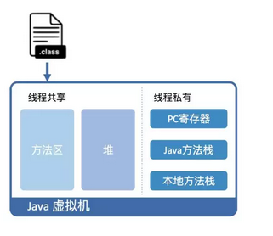
为了提高运行效率，标准JDK中的HotSpot虚拟机采用的是一种混合执行的策略。首先，它会解释执行Java字节码，然后会将其中反复执行的热点代码，以方法为单位进行即时编译，翻译成机器码后直接运行在底层硬件之上。HotSpot装载了多个不同的即时编译器，以便在编译时间和生成代码的执行效率之间做取舍。
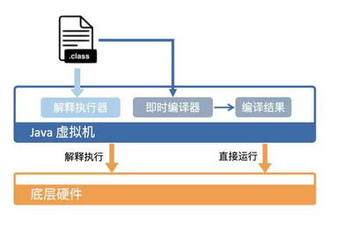

Java虚拟机是如何加载Java类的?
Java虚拟机将字节流转化为Java类的过程，可分为加载、链接以及初始化三大步骤。也可以用盖房子来类比Java虚拟机中的类加载。
加载是指查找字节流，并且据此创建类的过程。以盖房子为例，村里的Tony要盖个房子，那么按照流程他得先找个建筑师，跟他说想要设计一个房型，比如说“一房、一厅、四卫”。这里的房型相当于类，而建筑师，就相当于类加载器。村里有许多建筑师，他们等级森严，但有着共同的祖师爷，叫启动类加载器（boot class loader）。
加载需要借助类加载器，在Java虚拟机中，类加载器使用了双亲委派模型，即接收到加载请求时，会先将请求转发给父类加载器。
链接，是指将创建成的类合并至Java虚拟机中，使之能够执行的过程。链接还分验证、准备和解析三个阶段。其中，解析阶段为非必须的。
初始化，则是为标记为常量值的字段赋值，以及执行方法的过程。类的初始化仅会被执行一次，这个特性被用来实现单例的延迟初始化。这放在我们盖房子的例子中就是，只有当房子装修过后，Tony才能真正地住进去。

如何监控和诊断JVM堆内和堆外内存使用？
了解 JVM 内存的方法有很多，具体能力范围也有区别，简单总结如下：
可以使用综合性的图形化工具，如 JConsole、VisualVM（注意，从 Oracle JDK 9 开始，VisualVM 已经不再包含在 JDK 安装包中）等。这些工具具体使用起来相对比较直观，直接连接到 Java 进程，然后就可以在图形化界面里掌握内存使用情况。
以 JConsole 为例，其内存页面可以显示常见的堆内存和各种堆外部分使用状态。
也可以使用命令行工具进行运行时查询，如 jstat 和 jmap 等工具都提供了一些选项，可以查看堆、方法区等使用数据。
或者，也可以使用 jmap 等提供的命令，生成堆转储（Heap Dump）文件，然后利用 jhat 或 Eclipse MAT 等堆转储分析工具进行详细分析。
如果你使用的是 Tomcat、Weblogic 等 Java EE 服务器，这些服务器同样提供了内存管理相关的功能。
另外，从某种程度上来说，GC 日志等输出，同样包含着丰富的信息。
这里有一个相对特殊的部分，就是是堆外内存中的直接内存，前面的工具基本不适用，可以使用 JDK 自带的 Native Memory Tracking（NMT）特性，它会从 JVM 本地内存分配的角度进行解读。

JVM的永久代中会发生垃圾回收么？
垃圾回收不会发生在永久代，如果永久代满了或者是超过了临界值，会触发完全垃圾回收(Full GC)。如果你仔细查看垃圾收集器的输出信息，就会发现永久代也是被回收的。这就是为什么正确的永久代大小对避免Full GC是非常重要的原因。
(注：Java8中已经移除了永久代，新加了一个叫做元数据区的native内存区) 异常处理

在Java中，对象什么时候可以被垃圾回收？
当对象对当前使用这个对象的应用程序变得不可触及的时候，这个对象就可以被回收了。

Java中的两种异常类型是什么？他们有什么区别？
Java中有两种异常：受检查的(checked)异常和不受检查的(unchecked)异常。不受检查的异常不需要在方法或者是构造函数上声明，就算方法或者是构造函数的执行可能会抛出这样的异常，并且不受检查的异常可以传播到方法或者是构造函数的外面。相反，受检查的异常必须要用throws语句在方法或者是构造函数上声明。这里有Java异常处理的一些小建议。

JVM垃圾回收算法
标记-清除算法：首先标记出所有需要回收的对象，在标记完成后统一回收所有被标记的对象。
复制算法：将可用内存按容量划分为大小相等的两块，每次只使用其中的一块。当一块内存用完了，将还存另外一块上面，然后在把已使用过的内存空间一次清理掉。
标记-整理算法：标记过程与“标记-清除”算法一样，但后续步骤不是直接对可回收对象进行清理，而是让所一端移动，然后直接清理掉端边界以外的内存。
分代收集算法：一般是把Java堆分为新生代和老年代，根据各个年代的特点采用最适当的收集算法。新生代都发现有大批对象死去，选用复制算法。老年代中因为对象存活率高，必须使用“标记-清理”或“标记-整理”算法来进行回收。

JVM底层如何实现同步（synchronized）
目前在Java中存在两种锁机制：synchronized和Lock，Lock接口及其实现类是JDK5增加的内容，其作者是大名鼎鼎的并发专家Doug Lea。本文并不比较synchronized与Lock孰优孰劣，只是介绍二者的实现原理。
数据同步需要依赖锁，那锁的同步又依赖谁？synchronized给出的答案是在软件层面依赖JVM，而Lock给出的方案是在硬件层面依赖特殊的CPU指令，大家可能会进一步追问：JVM底层又是如何实现synchronized的？

本文所指说的JVM是指Hotspot的6u23版本，下面首先介绍synchronized的实现：
synrhronized关键字简洁、清晰、语义明确，因此即使有了Lock接口，使用的还是非常广泛。其应用层的语义是可以把任何一个非null对象 作为"锁"，当synchronized作用在方法上时，锁住的便是对象实例（this）；当作用在静态方法时锁住的便是对象对应的Class实例，因为 Class数据存在于永久带，因此静态方法锁相当于该类的一个全局锁；当synchronized作用于某一个对象实例时，锁住的便是对应的代码块。在 HotSpot JVM实现中，锁有个专门的名字：对象监视器。
1. 线程状态及状态转换
当多个线程同时请求某个对象监视器时，对象监视器会设置几种状态用来区分请求的线程：
Contention List：所有请求锁的线程将被首先放置到该竞争队列
Entry List：Contention List中那些有资格成为候选人的线程被移到Entry List
Wait Set：那些调用wait方法被阻塞的线程被放置到Wait Set
OnDeck：任何时刻最多只能有一个线程正在竞争锁，该线程称为OnDeck
Owner：获得锁的线程称为Owner
!Owner：释放锁的线程
下图反映了个状态转换关系：
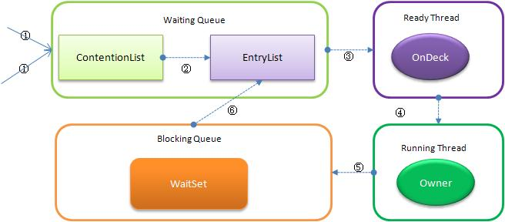
新请求锁的线程将首先被加入到ConetentionList中，当某个拥有锁的线程（Owner状态）调用unlock之后，如果发现 EntryList为空则从ContentionList中移动线程到EntryList，下面说明下ContentionList和EntryList 的实现方式：
1.1 ContentionList 虚拟队列
ContentionList并不是一个真正的Queue，而只是一个虚拟队列，原因在于ContentionList是由Node及其next指 针逻辑构成，并不存在一个Queue的数据结构。ContentionList是一个后进先出（LIFO）的队列，每次新加入Node时都会在队头进行， 通过CAS改变第一个节点的的指针为新增节点，同时设置新增节点的next指向后续节点，而取得操作则发生在队尾。显然，该结构其实是个Lock- Free的队列。
因为只有Owner线程才能从队尾取元素，也即线程出列操作无争用，当然也就避免了CAS的ABA问题。
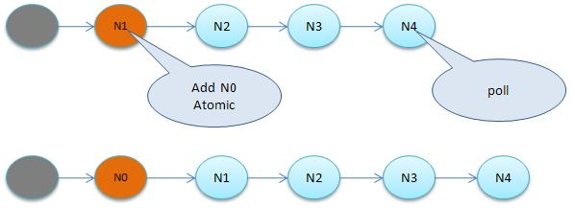
1.2 EntryList
EntryList与ContentionList逻辑上同属等待队列，ContentionList会被线程并发访问，为了降低对 ContentionList队尾的争用，而建立EntryList。Owner线程在unlock时会从ContentionList中迁移线程到 EntryList，并会指定EntryList中的某个线程（一般为Head）为Ready（OnDeck）线程。Owner线程并不是把锁传递给 OnDeck线程，只是把竞争锁的权利交给OnDeck，OnDeck线程需要重新竞争锁。这样做虽然牺牲了一定的公平性，但极大的提高了整体吞吐量，在 Hotspot中把OnDeck的选择行为称之为“竞争切换”。
OnDeck线程获得锁后即变为owner线程，无法获得锁则会依然留在EntryList中，考虑到公平性，在EntryList中的位置不 发生变化（依然在队头）。如果Owner线程被wait方法阻塞，则转移到WaitSet队列；如果在某个时刻被notify/notifyAll唤醒， 则再次转移到EntryList。
2. 自旋锁
那些处于ContetionList、EntryList、WaitSet中的线程均处于阻塞状态，阻塞操作由操作系统完成（在Linxu下通 过pthread_mutex_lock函数）。线程被阻塞后便进入内核（Linux）调度状态，这个会导致系统在用户态与内核态之间来回切换，严重影响 锁的性能
缓解上述问题的办法便是自旋，其原理是：当发生争用时，若Owner线程能在很短的时间内释放锁，则那些正在争用线程可以稍微等一等（自旋）， 在Owner线程释放锁后，争用线程可能会立即得到锁，从而避免了系统阻塞。但Owner运行的时间可能会超出了临界值，争用线程自旋一段时间后还是无法 获得锁，这时争用线程则会停止自旋进入阻塞状态（后退）。基本思路就是自旋，不成功再阻塞，尽量降低阻塞的可能性，这对那些执行时间很短的代码块来说有非 常重要的性能提高。自旋锁有个更贴切的名字：自旋-指数后退锁，也即复合锁。很显然，自旋在多处理器上才有意义。
还有个问题是，线程自旋时做些啥？其实啥都不做，可以执行几次for循环，可以执行几条空的汇编指令，目的是占着CPU不放，等待获取锁的机 会。所以说，自旋是把双刃剑，如果旋的时间过长会影响整体性能，时间过短又达不到延迟阻塞的目的。显然，自旋的周期选择显得非常重要，但这与操作系统、硬 件体系、系统的负载等诸多场景相关，很难选择，如果选择不当，不但性能得不到提高，可能还会下降，因此大家普遍认为自旋锁不具有扩展性。
自旋优化策略
对自旋锁周期的选择上，HotSpot认为最佳时间应是一个线程上下文切换的时间，但目前并没有做到。经过调查，目前只是通过汇编暂停了几个CPU周期，除了自旋周期选择，HotSpot还进行许多其他的自旋优化策略，具体如下：
如果平均负载小于CPUs则一直自旋
如果有超过(CPUs/2)个线程正在自旋，则后来线程直接阻塞
如果正在自旋的线程发现Owner发生了变化则延迟自旋时间（自旋计数）或进入阻塞
如果CPU处于节电模式则停止自旋
自旋时间的最坏情况是CPU的存储延迟（CPU A存储了一个数据，到CPU B得知这个数据直接的时间差）
自旋时会适当放弃线程优先级之间的差异
那synchronized实现何时使用了自旋锁？答案是在线程进入ContentionList时，也即第一步操作前。线程在进入等待队列时 首先进行自旋尝试获得锁，如果不成功再进入等待队列。这对那些已经在等待队列中的线程来说，稍微显得不公平。还有一个不公平的地方是自旋线程可能会抢占了 Ready线程的锁。自旋锁由每个监视对象维护，每个监视对象一个。
3. JVM1.6偏向锁
在JVM1.6中引入了偏向锁，偏向锁主要解决无竞争下的锁性能问题，首先我们看下无竞争下锁存在什么问题：
现在几乎所有的锁都是可重入的，也即已经获得锁的线程可以多次锁住/解锁监视对象，按照之前的HotSpot设计，每次加锁/解锁都会涉及到一些CAS操 作（比如对等待队列的CAS操作），CAS操作会延迟本地调用，因此偏向锁的想法是一旦线程第一次获得了监视对象，之后让监视对象“偏向”这个 线程，之后的多次调用则可以避免CAS操作，说白了就是置个变量，如果发现为true则无需再走各种加锁/解锁流程。但还有很多概念需要解释、很多引入的 问题需要解决：
3.1 CAS及SMP架构
CAS为什么会引入本地延迟？这要从SMP（对称多处理器）架构说起，下图大概表明了SMP的结构：
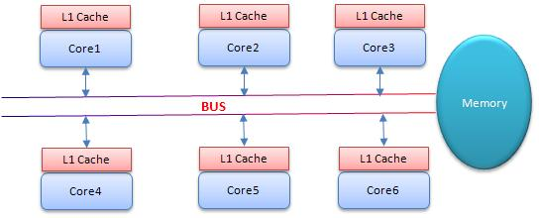
其意思是所有的CPU会共享一条系统总线（BUS），靠此总线连接主存。每个核都有自己的一级缓存，各核相对于BUS对称分布，因此这种结构称为“对称多处理器”。
而CAS的全称为Compare-And-Swap，是一条CPU的原子指令，其作用是让CPU比较后原子地更新某个位置的值，经过调查发现， 其实现方式是基于硬件平台的汇编指令，就是说CAS是靠硬件实现的，JVM只是封装了汇编调用，那些AtomicInteger类便是使用了这些封装后的 接口。
Core1和Core2可能会同时把主存中某个位置的值Load到自己的L1 Cache中，当Core1在自己的L1 Cache中修改这个位置的值时，会通过总线，使Core2中L1 Cache对应的值“失效”，而Core2一旦发现自己L1 Cache中的值失效（称为Cache命中缺失）则会通过总线从内存中加载该地址最新的值，大家通过总线的来回通信称为“Cache一致性流量”，因为总 线被设计为固定的“通信能力”，如果Cache一致性流量过大，总线将成为瓶颈。而当Core1和Core2中的值再次一致时，称为“Cache一致 性”，从这个层面来说，锁设计的终极目标便是减少Cache一致性流量。
而CAS恰好会导致Cache一致性流量，如果有很多线程都共享同一个对象，当某个Core CAS成功时必然会引起总线风暴，这就是所谓的本地延迟，本质上偏向锁就是为了消除CAS，降低Cache一致性流量。
Cache一致性：
上面提到Cache一致性，其实是有协议支持的，现在通用的协议是MESI（最早由Intel开始支持），具体参考：http://en.wikipedia.org/wiki/MESI_protocol，以后会仔细讲解这部分。
Cache一致性流量的例外情况：
其实也不是所有的CAS都会导致总线风暴，这跟Cache一致性协议有关，具体参考：http://blogs.oracle.com/dave/entry/biased_locking_in_hotspot
NUMA(Non Uniform Memory Access Achitecture）架构：
与SMP对应还有非对称多处理器架构，现在主要应用在一些高端处理器上，主要特点是没有总线，没有公用主存，每个Core有自己的内存，针对这种结构此处不做讨论。
3.2 偏向解除
偏向锁引入的一个重要问题是，在多争用的场景下，如果另外一个线程争用偏向对象，拥有者需要释放偏向锁，而释放的过程会带来一些性能开销，但总体说来偏向锁带来的好处还是大于CAS代价的。
4. 总结
关于锁，JVM中还引入了一些其他技术比如锁膨胀等，这些与自旋锁、偏向锁相比影响不是很大，这里就不做介绍。
通过上面的介绍可以看出，synchronized的底层实现主要依靠Lock-Free的队列，基本思路是自旋后阻塞，竞争切换后继续竞争锁，稍微牺牲了公平性，但获得了高吞吐量。

数据库

报表功能添加字段时报错
任务统计添加字段时遇到的异常：MySQL: Expression #2 of SELECT list is not in GROUP BY clause and contains nonaggregated column 'cmwt.t_task_info.task_desc
问题出现的原因：
MySQL 5.7.5及以上功能依赖检测功能。如果启用了ONLY_FULL_GROUP_BY SQL模式（默认情况下），MySQL将拒绝选择列表，HAVING条件或ORDER BY列表的查询引用在GROUP BY子句中既未命名的非集合列，也不在功能上依赖于它们。（5.7.5之前，MySQL没有检测到功能依赖关系，默认情况下不启用ONLY_FULL_GROUP_BY。有关5.7.5之前的行为的说明，请参见“MySQL 5.6参考手册”。）
解决办法：
- select字段必须都在group by分组条件内（含有函数的字段除外）（如果遇到order by也出现这个问题，同理，order by字段也都要在group by内）
- 或者设置mysql，
Set @@sql_mode='STRICT_TRANS_TABLES,NO_ZERO_IN_DATE,NO_ZERO_DATE,ERROR_FOR_DIVISION_BY_ZERO,NO_AUTO_CREATE_USER,NO_ENGINE_SUBSTITUTION';去掉ONLY_FULL_GROUP_BY即可正常执行sql.

根据最后一个短下划线截取数据
需求：形如“cmrh_cmcs、cmzq_cmcs、cmbs_cmcs”的数据截取出后5个字符之前的数据
解决方案：SELECT LEFT(str, LENGTH(str) - LOCATE('.', REVERSE(str)))
实例：
SELECT LEFT(MEMBER_ENT, LENGTH(MEMBER_ENT) - LOCATE('_', REVERSE(MEMBER_ENT))), MEMBER_ENT,MEMBER_ENT_DESC,MEMBER_ENT_CNT,ACCOUNT_CNT_SUCCES,ACCOUNT_CNT_FAILED,NOT_DEAL_CNT,UPDATED_TIME,ACCOUNT_TIME,
TRUNCATE(ACCOUNT_CNT_SUCCES/(CASE WHEN MEMBER_ENT_CNT =0 THEN 1 ELSE MEMBER_ENT_CNT END )*100,2) AS match_lv
FROM t_account_cnt

WHERE UPDATED_TIME='2018-07-11'

实际工作中mysql是否开启commit操作
在瞭望塔模块的实际生产的mysql数据库里关掉了mysql的自动commit，需要手动把数据commit才能将数据提交上去。

定时任务中对对各数据源用datasource统一管理
package ge com.cmft.cmwt.common.utils;

import rt com.alibaba.druid.pool.DruidDataSourSource;
import rt lombok.Data;
import rt org.springframework.beans.factory.annotation.Value;
import rt org.springframework.stereotype.Component;

import rt javax.sql.DataSource;
import rt java.sql.*;
import rt java.util.HashMap;
import rt java.util.Map;

@Data
@Component
public class DBUtils {

@Value("${jdbc_url}")
private String jdbcUrl;

@Value("${jdbc_user}")
private String jdbcUser;

@Value("${jdbc_password}")
private String jdbcpwd;

private DBUtils(){}

public static DataSource dataSource(String jdbcUrl,String jdbcUser,String jdbcpwd,String sql) {
//从url自动识别驱动类
DruidDataSource dataSource = new DruidDataSource();
dataSource.setUrl(jdb(jdbcUrl);
dataSource.setUsername(jme(jdbcUser);
dataSource.setPassword(jrd(jdbcpwd);
dataSource.setMaxActive(ive(20);
dataSource.setInitialSizlSize(1);
dataSource.setMaxWait(60t(60000);
dataSource.setMinIdle(1)e(1);
dataSource.setTimeBetweetweenEvictionRunsMillis(60000);
dataSource.setMinEvictabctableIdleTimeMillis(30000);
dataSource.setValidationtionQuery(sql);
dataSource.setTestWhileIileIdle(true);
dataSource.setTestOnBorrBorrow(true);
dataSource.setTestOnRetuReturn(true);
return dataSource;
}

/**
* 根据dataSource获取 Connetion
* @return
* @throws SQLException
*/
public static ResultSet getResultSet(DataSource dataSource,String sql) throws SQLException{
return rn dataSource.getConnectiontion().createStatement().executeQuery(sql);
}

public static Map<String, String> getResultMap(ResultSet rs)
throws SQLException {
Map<String, String> hm = new HashMap<String, String>();
ResultSetMetaData rsmd = = rs.getMetaData();
int count = = rsmd.getColumnCount();
for (int i = 1; i <= count; i++) {
String key = = rsmd.getColumnLabel(i);
String value = = rs.getString(i);
hm.put(key, value);
}
return hm;
}
}

ResultSet 转换成Map
public static Map<String, String> getResultMap(ResultSet rs)
throws SQLException {
Map<String, String> hm = new HashMap<String, String>();
ResultSetMetaData rsmd = rs.getMetaData();
int count = rsmd.getColumnCount();
for (int i = 1; i <= count; i++) {
String key = rsmd.getColumnLabel(i);
String value = rs.getString(i);
hm.put(key, value);
}
return hm;
}

mysql时间
更多的数据库Date 函数：http://www.w3school.com.cn/sql/sql_dates.asp
- 获得当前日期+时间（date + time）函数：now()
除了 now() 函数能获得当前的日期时间外，MySQL 中还有下面的函数：
current_timestamp() current_timestamp
localtime() localtime
localtimestamp() localtimestamp
这些日期时间函数，都等同于 now()。鉴于 now() 函数简短易记，建议总是使用 now() 来替代上面列出的函数。
- 获得当前日期+时间（date + time）函数：sysdate()
sysdate() 日期时间函数跟 now() 类似，不同之处在于：now() 在执行开始时值就得到了， sysdate() 在函数执行时动态得到值。
- 获得当前日期（date）函数：curdate()
其中，下面的两个日期函数等同于 curdate()： current_date(),current_date
- 获得当前时间（time）函数：curtime()
其中，下面的两个时间函数等同于 curtime()：current_time(),current_time
- 获得当前 UTC 日期时间函数：utc_date(), utc_time(), utc_timestamp()
- DATE_SUB() 函数从日期减去指定的时间间隔
语法：DATE_SUB(date,INTERVAL expr type)
date 参数是合法的日期表达式。expr 参数是您希望添加的时间间隔。
type 参数可以是下列值：
Type 值
MICROSECOND
SECOND
MINUTE
HOUR
DAY
WEEK
MONTH
QUARTER
YEAR
SECOND_MICROSECOND
MINUTE_MICROSECOND
MINUTE_SECOND
HOUR_MICROSECOND
HOUR_SECOND
HOUR_MINUTE
DAY_MICROSECOND
DAY_SECOND
DAY_MINUTE
DAY_HOUR
YEAR_MONTH
- 实例
假设我们有如下的表：
OrderId | ProductName | OrderDate
1 | 'Computer' | 2008-12-29 16:25:46.635
现在，我们希望从 "OrderDate" 减去 2 天。
我们使用下面的 SELECT 语句：
SELECT OrderId,DATE_SUB(OrderDate,INTERVAL 2 DAY) AS OrderPayDate
FROM Orders
结果：
OrderId | OrderPayDate
1 | 2008-12-27 16:25:46.635

- 【Mysql】求两个表（查询结果）的差集
求两个查询结果的差集，Mysql直接提供了关键字not in，但是not in的效率极其低下，出现例如求一个上千查询结果在上万查询结果的差集，那么使用not in来查询的查询速度极其缓慢，这是必须使用左链接的方式求查询。
先从简单的说起，比如在表blog的id情况是这样的：
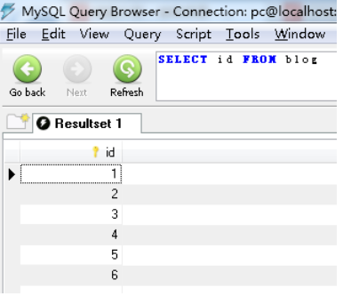
在表usertable的id情况是这样的：
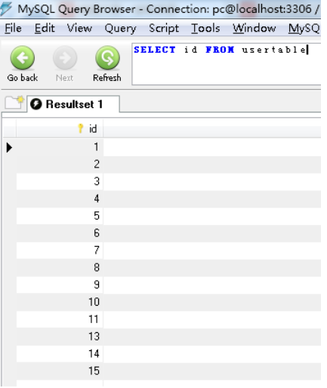
现在要求这两个结果的差集，可以使用如下的语句：
select id from usertable
where id not in (select id from blog)
但是，not in的查询效率是极度低下的，主要是去到上万，仅仅是上万级的数据查询就会出现在查询的时候死机，无法查询的情况，因此还不得不得换做左链接查询的方式，具体如下：

select id FROM usertable LEFT JOIN
(select id as i from blog) as t1
ON usertable.id=t1.i where t1.i IS NULL

这里blog的id，也就是t1中的id，还必须换成i，或者其它变量名，不然连接的时候会出现混乱，出现如下的报错：
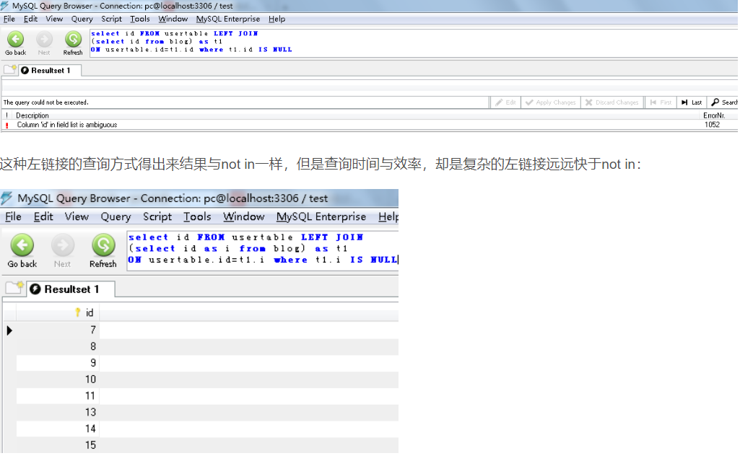
- mysql DATE_FORMAT 年月日时分秒格式化
年月日转换成年月日时分秒的格式：SELECT DATE_FORMAT(NOW(),'%Y-%m-%d %H:%i:%s')
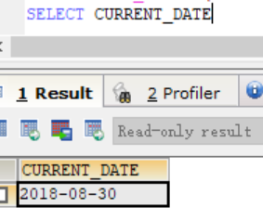
SELECT DATE_FORMAT(current_date,'%Y-%m-%d %H:%i:%s')
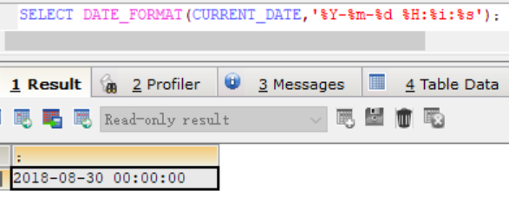

框架

Spring

在spring对象不能直接由注解时可用来获取spring容器中对象的工具
典型场景在quartz的job类里spring容器中的bean是无法注入的，可通过此方法注入。

package com.cmft.cmwt.common.utils;

import org.springframework.beans.BeansExceptioption;
import org.springframework.context.ApplicationCoonContext;
import org.springframework.context.ApplicationCoonContextAware;
import org.springframework.stereotype.Component;

@Component
public class SpringUtil implements ApplicationContextAware
{
private static ApplicationContext applicationContext;

@Override
public void setApplicationContext(ApplicationContext arg0) throws BeansException
{
if (null == applicationContext)
{
SpringUtil.applicationCoonContext = arg0;
}
}

//获取applicationContext
public static ApplicationContext getApplicationContext()
{
return applicationContext;
}

//通过name获取 Bean.
public static Object getBean(String name)
{
return getApplicationContext().getBean(name);
}

//通过class获取Bean.
public static <T> T getBean(Class<T> clazz)
{
return getApplicationContext().getBean(clazz);
}

//通过name,以及Clazz返回指定的Bean
public static <T> T getBean(String name,Class<T> clazz)
{
return getApplicationContext().getBean(name, clazz);
}

}

Mybatis

需要传入参数用mysql切割并遍历时
场景描述：现在从页面传过来的这个字段是一个字符型，且可根据“：”切割，这个字段可取空、可取一个、可取多个。多个时用：字段的名字后会有冒号，字段的值会由“，”分割。
解决方案：
<select id="getInterfaceCount" parameterType="com.cmft.cmwt.entity.LogIfRequest" resultType="map">
select SUM(call_total) as call_total,
SUM(call_failure) as call_failure,
SUM(call_success) as call_success from t_interface_logs
where 1=1
<if test="request.startTime != null">
and call_date <![CDATA[>=]]> #{request.startTime,jdbcType=TIMESTAMP}
</if>
<if test="request.endTime != null">
and call_date <![CDATA[<=]]> #{request.endTime,jdbcType=TIMESTAMP}
</if>
<if test="request.requestSource != null">
and request_source like '%${request.requestSource}%'
</if>
<if test="request.serviceName != null">
and service_name in
<foreach
item="item"
index="1"
collection="request.serviceName.split(':')"
open=" ("
separator=","
close=")">
#{item}
</foreach>
</if>
</select>
注意：
request_source like '%${request.requestSource}%'
改成request_source like=#{request.requestSource}时记得将$符号改成#

Sqoop

Sqoop参数整理

概述
本文档主要对SQOOP的使用进行了说明，参考内容主要来自于Cloudera SQOOP的官方文档。为了用中文更清楚明白地描述各参数的使用含义，本文档几乎所有参数使用说明都经过了我的实际验证而得到。

codegen
将关系数据库表映射为一个java文件、java class类、以及相关的jar包，作用主要是两方面：
1、 将数据库表映射为一个Java文件，在该Java文件中对应有表的各个字段。
2、 生成的Jar和class文件在metastore功能使用时会用到。
基础语句：
sqoop codegen –connect jdbc:mysql://localhost:3306/hive –username root –password 123456 –table TBLS2

参数 | 说明
–bindir <dir> | 指定生成的java文件、编译成的class文件及将生成文件打包为JAR的JAR包文件输出路径
–class-name <name> | 设定生成的Java文件指定的名称
–outdir <dir> | 生成的java文件存放路径
–package-name<name> | 包名，如cn.cnnic，则会生成cn和cnnic两级目录，生成的文件（如java文件）就存放在cnnic目录里
–input-null-non-string<null-str> | 在生成的java文件中，可以将null字符串设为想要设定的值（比如空字符串’’）
–input-null-string<null-str> | 同上，设定时，最好与上面的属性一起设置，且设置同样的值（比如空字符串等等）。
–map-column-java<arg> | 数据库字段在生成的java文件中会映射为各种属性，且默认的数据类型与数据库类型保持对应，比如数据库中某字段的类型为bigint，则在Java文件中的数据类型为long型，通过这个属性，可以改变数据库字段在java中映射的数据类型，格式如：–map-column-java DB_ID=String,id=Integer
–null-non-string<null-str> | 在生成的java文件中，比如TBL_ID==null?”null”:””，通过这个属性设置可以将null字符串设置为其它值如ddd，TBL_ID==null?”ddd”:””
–null-string<null-str> | 同上，使用的时候最好和上面的属性一起用，且设置为相同的值
–table <table-name> | 对应关系数据库的表名，生成的java文件中的各属性与该表的各字段一一对应。

create-hive-table
生成与关系数据库表的表结构对应的HIVE表
基础语句：
sqoop create-hive-table –connect jdbc:mysql://localhost:3306/hive -username root -password 123456 –table TBLS –hive-table h_tbls2
参数 | 说明
–hive-home <dir> | Hive的安装目录，可以通过该参数覆盖掉默认的hive目录
–hive-overwrite | 覆盖掉在hive表中已经存在的数据
–create-hive-table | 默认是false,如果目标表已经存在了，那么创建任务会失败
–hive-table | 后面接要创建的hive表
–table | 指定关系数据库表名

eval
可以快速地使用SQL语句对关系数据库进行操作，这可以使得在使用import这种工具进行数据导入的时候，可以预先了解相关的SQL语句是否正确，并能将结果显示在控制台。
查询示例：
sqoop eval –connect jdbc:mysql://localhost:3306/hive -username root -password 123456 -query “SELECT * FROM tbls LIMIT 10″
数据插入示例：
sqoop eval –connect jdbc:mysql://localhost:3306/hive -username root -password 123456 -e “INSERT INTO TBLS2
VALUES(100,1375170308,1,0,’hadoop’,0,1,’guest’,’MANAGED_TABLE’,’abc’,’ddd’)”
-e、-query这两个参数经过测试，比如后面分别接查询和插入SQL语句，皆可运行无误，如上。

export
从hdfs中导数据到关系数据库中
sqoop export –connect jdbc:mysql://localhost:3306/hive –username root –password
123456 –table TBLS2 –export-dir sqoop/test
参数 | 说明
–direct | 快速模式，利用了数据库的导入工具，如mysql的mysqlimport，可以比jdbc连接的方式更为高效的将数据导入到关系数据库中。
–export-dir <dir> | 存放数据的HDFS的源目录
-m,–num-mappers <n> | 启动N个map来并行导入数据，默认是4个，最好不要将数字设置为高于集群的最大Map数
–table <table-name> | 要导入到的关系数据库表
–update-key <col-name> | 后面接条件列名，通过该参数，可以将关系数据库中已经存在的数据进行更新操作，类似于关系数据库中的update操作
–update-mode <mode> | 更新模式，有两个值updateonly和默认的allowinsert，该参数只能是在关系数据表里不存在要导入的记录时才能使用，比如要导入的hdfs中有一条id=1的记录，如果在表里已经有一条记录id=2，那么更新会失败。
–input-null-string <null-string> | 可选参数，如果没有指定，则字符串null将被使用
–input-null-non-string <null-string> | 可选参数，如果没有指定，则字符串null将被使用
–staging-table <staging-table-name> | 该参数是用来保证在数据导入关系数据库表的过程中事务安全性的，因为在导入的过程中可能会有多个事务，那么一个事务失败会影响到其它事务，比如导入的数据会出现错误或出现重复的记录等等情况，那么通过该参数可以避免这种情况。创建一个与导入目标表同样的数据结构，保留该表为空在运行数据导入前，所有事务会将结果先存放在该表中，然后最后由该表通过一次事务将结果写入到目标表中。
–clear-staging-table | 如果该staging-table非空，则通过该参数可以在运行导入前清除staging-table里的数据。
–batch | 该模式用于执行基本语句（暂时还不太清楚含义）

import
将数据库表的数据导入到hive中，如果在hive中没有对应的表，则自动生成与数据库表名相同的表。
sqoop import –connect jdbc:mysql://localhost:3306/hive –username root –password
123456 –table user –split-by id –hive-import
–split-by指定数据库表中的主键字段名，在这里为id。
参数 | 说明
–append | 将数据追加到hdfs中已经存在的dataset中。使用该参数，sqoop将把数据先导入到一个临时目录中，然后重新给文件命名到一个正式的目录中，以避免和该目录中已存在的文件重名。
–as-avrodatafile | 将数据导入到一个Avro数据文件中
–as-sequencefile | 将数据导入到一个sequence文件中
–as-textfile | 将数据导入到一个普通文本文件中，生成该文本文件后，可以在hive中通过sql语句查询出结果。
–boundary-query <statement> | 边界查询，也就是在导入前先通过SQL查询得到一个结果集，然后导入的数据就是该结果集内的数据，格式如：–boundary-query ‘select id,creationdate from person where id = 3’，表示导入的数据为id=3的记录，或者select min(<split-by>), max(<split-by>) from <table name>，注意查询的字段中不能有数据类型为字符串的字段，否则会报错：java.sql.SQLException: Invalid value for  getLong()  目前问题原因还未知
–columns<col,col,col…> | 指定要导入的字段值，格式如：–columns id,username
–direct | 直接导入模式，使用的是关系数据库自带的导入导出工具。官网上是说这样导入会更快
–direct-split-size | 在使用上面direct直接导入的基础上，对导入的流按字节数分块，特别是使用直连模式从PostgreSQL导入数据的时候，可以将一个到达设定大小的文件分为几个独立的文件。
–inline-lob-limit | 设定大对象数据类型的最大值
-m,–num-mappers | 启动N个map来并行导入数据，默认是4个，最好不要将数字设置为高于集群的节点数
–query，-e<statement> | 从查询结果中导入数据，该参数使用时必须指定–target-dir、–hive-table，在查询语句中一定要有where条件且在where条件中需要包含$CONDITIONS，示例：–query ‘select * from person where $CONDITIONS ‘ –target-dir  /user/hive/warehouse/person –hive-table person
–split-by<column-name> | 表的列名，用来切分工作单元，一般后面跟主键ID
–table <table-name> | 关系数据库表名，数据从该表中获取
–target-dir <dir> | 指定hdfs路径
–warehouse-dir <dir> | 与–target-dir不能同时使用，指定数据导入的存放目录，适用于hdfs导入，不适合导入hive目录
–where | 从关系数据库导入数据时的查询条件，示例：–where ‘id = 2′
-z,–compress | 压缩参数，默认情况下数据是没被压缩的，通过该参数可以使用gzip压缩算法对数据进行压缩，适用于SequenceFile, text文本文件, 和Avro文件
–compression-codec | Hadoop压缩编码，默认是gzip
–null-string <null-string> | 可选参数，如果没有指定，则字符串null将被使用
–null-non-string<null-string> | 可选参数，如果没有指定，则字符串null将被使用

增量导入
参数 | 说明
–check-column (col) | 用来作为判断的列名，如id
–incremental (mode) | append：追加，比如对大于last-value指定的值之后的记录进行追加导入。lastmodified：最后的修改时间，追加last-value指定的日期之后的记录
–last-value (value) | 指定自从上次导入后列的最大值（大于该指定的值），也可以自己设定某一值
对incremental参数，如果是以日期作为追加导入的依据，则使用lastmodified，否则就使用append值。

import-all-tables
将数据库里的所有表导入到HDFS中，每个表在hdfs中都对应一个独立的目录。
sqoop import-all-tables –connect jdbc:mysql://localhost:3306/test
sqoop import-all-tables –connect jdbc:mysql://localhost:3306/test –hive-import

参数 | 说明
–as-avrodatafile | 同import参数
–as-sequencefile | 同import参数
–as-textfile | 同import参数
–direct | 同import参数
–direct-split-size <n> | 同import参数
–inline-lob-limit <n> | 同import参数
-m,–num-mappers <n> | 同import参数
–warehouse-dir <dir> | 同import参数
-z,–compress | 同import参数
–compression-codec | 同import参数

job
用来生成一个sqoop的任务，生成后，该任务并不执行，除非使用命令执行该任务。
sqoop job
参数 | 说明
–create <job-id> | 生成一个job，示例如：sqoop job –create myjob — import –connectjdbc:mysql://localhost:3306/test –table  person
–delete <job-id> | 删除一个jobsqoop job –delete myjob
–exec <job-id> | 执行一个jobsqoop job –exec myjob
–help | 显示帮助说明
–list | 显示所有的jobsqoop job –list
–meta-connect <jdbc-uri> | 用来连接metastore服务，示例如：–meta-connect jdbc:hsqldb:hsql://localhost:16000/sqoop
–show <job-id> | 显示一个job的各种参数sqoop job –show myjob
–verbose | 打印命令运行时的详细信息

list-databases
打印出关系数据库所有的数据库名
sqoop list-databases –connect jdbc:mysql://localhost:3306/ -username root -password 123456

list-tables
打印出关系数据库某一数据库的所有表名
sqoop list-tables –connect jdbc:mysql://localhost:3306/zihou -username root -password 123456

merge
将HDFS中不同目录下面的数据合在一起，并存放在指定的目录中，示例如：
sqoop merge –new-data /test/p1/person –onto /test/p2/person –target-dir /test/merged –jar-file /opt/data/sqoop/person/Person.jar –class-name Person –merge-key id
其中，–class-name所指定的class名是对应于Person.jar中的Person类，而Person.jar是通过Codegen生成的
参数 | 说明
–new-data <path> | Hdfs中存放数据的一个目录，该目录中的数据是希望在合并后能优先保留的，原则上一般是存放越新数据的目录就对应这个参数。
–onto <path> | Hdfs中存放数据的一个目录，该目录中的数据是希望在合并后能被更新数据替换掉的，原则上一般是存放越旧数据的目录就对应这个参数。
–merge-key <col> | 合并键，一般是主键ID
–jar-file <file> | 合并时引入的jar包，该jar包是通过Codegen工具生成的jar包
–class-name <class> | 对应的表名或对象名，该class类是包含在jar包中的。
–target-dir <path> | 合并后的数据在HDFS里的存放目录

metastore
记录sqoop job的元数据信息，如果不启动metastore实例，则默认的元数据存储目录为：~/.sqoop，如果要更改存储目录，可以在配置文件sqoop-site.xml中进行更改。
metastore实例启动：sqoop metastore

参数 | 说明
–shutdown | 关闭一个运行的metastore实例

version
显示sqoop版本信息
语句：sqoop version

help
打印sqoop帮助信息
语句：sqoop help

公共参数

Hive参数
参数 | 说明
–hive-delims-replacement <arg> | 用自定义的字符串替换掉数据中的\n, \r, and \01等字符
–hive-drop-import-delims | 在导入数据到hive中时，去掉数据中\n,\r和\01这样的字符
–map-column-hive <arg> | 生成hive表时，可以更改生成字段的数据类型，格式如：–map-column-hiveTBL_ID=String,LAST_ACCESS_TIME=string
–hive-partition-key | 创建分区，后面直接跟分区名即可，创建完毕后，通过describe 表名可以看到分区名，默认为string型
–hive-partition-value<v> | 该值是在导入数据到hive中时，与–hive-partition-key设定的key对应的value值。
–hive-home <dir> | Hive的安装目录，可以通过该参数覆盖掉默认的hive目录
–hive-import | 将数据从关系数据库中导入到hive表中
–hive-overwrite | 覆盖掉在hive表中已经存在的数据
–create-hive-table | 默认是false,如果目标表已经存在了，那么创建任务会失败
–hive-table | 后面接要创建的hive表
–table | 指定关系数据库表名

数据库连接参数
参数 | 说明
–connect <jdbc-uri> | Jdcb连接url，示例如：–connect jdbc:mysql://localhost:3306/hive
–connection-manager <class-name> | 指定要使用的连接管理类
–driver <class-name> | 数据库驱动类
–hadoop-home <dir> | Hadoop根目录
–help | 打印帮助信息
-P | 从控制端读取密码
–password <password> | Jdbc url中的数据库连接密码
–username <username> | Jdbc url中的数据库连接用户名
–verbose | 在控制台打印出详细信息
–connection-param-file <filename> | 一个记录着数据库连接参数的文件

文件输出参数
用于import场景。
示例如：
sqoop import –connect jdbc:mysql://localhost:3306/test –username root –P –table person –split-by id –check-column id –incremental append –last-value 1 –enclosed-by ‘\”‘
–escaped-by \# –fields-terminated-by .

参数 | 说明
–enclosed-by <char> | 给字段值前后加上指定的字符，比如双引号，示例：–enclosed-by ‘\”‘，显示例子：”3″,”jimsss”,”dd@dd.com”
–escaped-by <char> | 给双引号作转义处理，如字段值为”测试”，经过–escaped-by \\处理后，在hdfs中的显示值为：\”测试\”，对单引号无效
–fields-terminated-by <char> | 设定每个字段是以什么符号作为结束的，默认是逗号，也可以改为其它符号，如句号.，示例如：–fields-terminated-by.
–lines-terminated-by <char> | 设定每条记录行之间的分隔符，默认是换行，但也可以设定自己所需要的字符串，示例如：–lines-terminated-by ‘#’ 以#号分隔
–mysql-delimiters | Mysql默认的分隔符设置，字段之间以,隔开，行之间以换行\n隔开，默认转义符号是\，字段值以单引号’包含起来。
–optionally-enclosed-by <char> | enclosed-by是强制给每个字段值前后都加上指定的符号，而–optionally-enclosed-by只是给带有双引号或单引号的字段值加上指定的符号，故叫可选的。示例如：–optionally-enclosed-by ‘$’  显示结果：  $”hehe”,测试$

文件输入参数
对数据格式的解析，用于export场景，与文件输出参数相对应。
示例如：
sqoop export –connect jdbc:mysql://localhost:3306/test –username root –password
123456 –table person2 –export-dir /user/hadoop/person –staging-table person3
–clear-staging-table –input-fields-terminated-by ‘,’
在hdfs中存在某一格式的数据，在将这样的数据导入到关系数据库中时，必须要按照该格式来解析出相应的字段值，比如在hdfs中有这样格式的数据：
3,jimsss,dd@dd.com,1,2013-08-07 16:00:48.0,”hehe”,测试
上面的各字段是以逗号分隔的，那么在解析时，必须要以逗号来解析出各字段值，如：
–input-fields-terminated-by ‘,’
参数 | 说明
–input-enclosed-by <char> | 对字段值前后有指定的字符，比如双引号的值进行解析：–input-enclosed-by ‘\”‘，数据例子：”3″,”jimsss”,”dd@dd.com”
–input-escaped-by <char> | 对含有转义双引号的字段值作转义处理，如字段值为\”测试\”，经过–input-escaped-by \\处理后，解析得到的值为：”测试”，对单引号无效。
–input-fields-terminated-by <char> | 以字段间的分隔符来解析得到各字段值，示例如：– input-fields-terminated-by,
–input-lines-terminated-by <char> | 以每条记录行之间的分隔符来解析得到字段值，示例如：–input-lines-terminated-by ‘#’ 以#号分隔
–input-optionally-enclosed-by <char> | 与–input-enclosed-by功能相似，与–input-enclosed-by的区别参见输出参数中对–optionally-enclosed-by的描述

参考资料
http://archive.cloudera.com/cdh/3/sqoop/SqoopUserGuide.html

脚本实例
sqoop_export_hive_mysql_scr_collect_log.sh

#!/bin/bash
#将hive表数据导入mysql
PATH=$PATH:/usr/java/jdk1.7.0_67-cloudera
export PATH
source /etc/profile
source /data/etlscript/PUBLIC/SCRIPT/TOOL/scriptHelper.sh
## 解析参数
resoveJson $1
## 检查日志路径
checkLogPath $task_name
exec &> $CMRH_DATAHUB_SCRIPT_LOG/$EXE_DATE/$task_name/$run_serial_no.log
##参数名定义
job_name=$0
dest_user=$dest_user
dest_password=$dest_password
dest_db_name=$dest_dbname
mysqljdbc="jdbc:mysql://$dest_ip:$dest_port/$dest_db_name?useUnicode=true&characterEncoding=utf-8"
pdate=${inc_start:0:8}
jdate=`date -d "$pdate" +%s`
kdate=`date -d @$jdate "+%Y-%m-%d"`
ndate=${inc_end:0:8}
fdate=`date -d "$ndate" +%s`
edate=`date -d @$fdate "+%Y-%m-%d"`
sqoop eval \
--connect $mysqljdbc \
--username $dest_user \
--password $dest_password \
--query "delete from t_account_details where UPDATED_TIME = '${edate}' and member_ent = 'cmbs' and ACCOUNT_TAB_NAME = 'ods_bas_t_cust_info';"
sqoop eval \
--connect $mysqljdbc \
--username $dest_user \
--password $dest_password \
--query "delete from t_account_details where UPDATED_TIME = '${edate}' and member_ent = 'cmbs' and ACCOUNT_TAB_NAME = 'ods_bas_t_cust_acct_open';"
sqoop eval \
--connect $mysqljdbc \
--username $dest_user \
--password $dest_password \
--query "delete from t_account_details where UPDATED_TIME = '${edate}' and member_ent = 'cmbs' and ACCOUNT_TAB_NAME = 'ods_bas_t_cust_contact';"
sqoop eval \
--connect $mysqljdbc \
--username $dest_user \
--password $dest_password \
--query "delete from t_account_details where UPDATED_TIME = '${edate}' and member_ent = 'cmbs' and ACCOUNT_TAB_NAME = 'ods_bas_t_cust_address';"
sqoop eval \
--connect $mysqljdbc \
--username $dest_user \
--password $dest_password \
--query "delete from t_account_details where UPDATED_TIME = '${edate}' and member_ent = 'cmbs' and ACCOUNT_TAB_NAME = 'ods_bas_t_cust_risk_record';"
sqoop eval \
--connect $mysqljdbc \
--username $dest_user \
--password $dest_password \
--query "delete from t_account_details where UPDATED_TIME = '${edate}' and member_ent = 'cmbs' and ACCOUNT_TAB_NAME = 'ods_bas_t_cust_label';"
sqoop eval \
--connect $mysqljdbc \
--username $dest_user \
--password $dest_password \
--query "delete from t_account_details where UPDATED_TIME = '${edate}' and member_ent = 'cmbs' and ACCOUNT_TAB_NAME = 'ods_bas_t_cust_aum';"
sqoop eval \
--connect $mysqljdbc \
--username $dest_user \
--password $dest_password \
--query "delete from t_account_details where UPDATED_TIME = '${edate}' and member_ent = 'cmbs' and ACCOUNT_TAB_NAME = 'ods_bas_t_cust_product';"
sqoop eval \
--connect $mysqljdbc \
--username $dest_user \
--password $dest_password \
--query "delete from t_account_details where UPDATED_TIME = '${edate}' and member_ent = 'cmbs' and ACCOUNT_TAB_NAME = 'ods_bas_t_product_info';"
sqoop eval \
--connect $mysqljdbc \
--username $dest_user \
--password $dest_password \
--query "delete from t_account_details where UPDATED_TIME = '${edate}' and member_ent = 'cmbs' and ACCOUNT_TAB_NAME = 'ods_bas_t_cust_bank_acct';"
sqoop eval \
--connect $mysqljdbc \
--username $dest_user \
--password $dest_password \
--query "delete from t_account_details where UPDATED_TIME = '${edate}' and member_ent = 'cmbs' and ACCOUNT_TAB_NAME = 'ods_bas_t_cust_fund_trade';"
sqoop export \
-D mapred.job.queue.name=sqoop \
--connect $mysqljdbc \
--username $dest_user \
--password $dest_password \
--table t_account_details -m 1 \
--export-dir /user/hive/warehouse/ods_cmbs_cmcs.db/ods_bas_t_exception_logging_information/pdate=${kdate} \
--input-fields-terminated-by '\001' \
--input-null-string '\\N' \
--input-null-non-string '\\N' \
# 检查执行状况
exitCodeCheck $? $startsec $run_serial_no $task_name
## 结束任务 ###################################
endsec=$(date +%s)
message="脚本耗时: $[ endsec-startsec ] 秒"
echo $message
# 回调 调度系统
callDatahub 0 "$message" "$run_serial_no" "$task_name"

Hive

Hive Beeline使用
HiveServer2提供了一个新的命令行工具Beeline，它是基于SQLLine CLI的JDBC客户端。关于SQLLine的的知识，可以参考这个网站：http://sqlline.sourceforge.net/#manual
Beeline工作模式有两种，即本地嵌入模式和远程模式。嵌入模式情况下，它返回一个嵌入式的Hive（类似于Hive CLI）。而远程模式则是通过Thrift协议与某个单独的HiveServer2进程进行连接通信。
下面给一个简单的登录Beeline的使用实例：

% bin/beeline
Hive version 0.11.0-SNAPSHOT by Apache
beeline> !connect jdbc:hive2://localhost:10000/default
!connect jdbc:hive2://localhost:10000/default
Connecting to jdbc:hive2://localhost:10000/default
Connected to: Hive (version 0.10.0)
Driver: Hive (version 0.10.0-SNAPSHOT)
Transaction isolation: TRANSACTION_REPEATABLE_READ
0: jdbc:hive2://localhost:10000> show tables;
show tables;
+-------------------+
| tab_name |
+-------------------+
| primitives |
| src |
| src1 |
| src_json |
| src_sequencefile |
| src_thrift |
| srcbucket |
| srcbucket2 |
| srcpart |
+-------------------+
9 rows selected (1.079 seconds)

我们项目在使用的过程中，因为整合了Hamza的权限控制， 使用的时候需要传入用户名和密码，（常用的方式有单次查询-e，也可以把命令写到一个文件中-f），远程连接到HiveServer2：
beeline -u "jdbc:hive2://hadoop1:10000/hamza_group_1" --hivevar hamza.usr="hamza_group" --hivevar hamza.passwd="hMyLXJ6uddQSy1WU" --color=true;
退出beeline命令行则是!quit, 很多命令都是前面需要加一个感叹号， 但对于登录了后的DDL,DML，则直接运行SQL语句即可，语句后带上一个分号，然后回车执行。

The Beeline CLI 支持以下命令行参数:
Option
Description
--autoCommit=[true/false]
Enable/disable automatic transaction commit. Default is false.
Usage: beeline --autoCommit=true
--autosave=[true/false]
Automatically save preferences (true) or do not autosave (false). Default is false.
Usage: beeline --autosave=true
--color=[true/false]
Control whether color is used for display. Default is false.
Usage: beeline --color=true
(Not supported for Separated-Value Output formats. See HIVE-9770)
--delimiterForDSV= DELIMITER
The delimiter for delimiter-separated values output format. Default is '|' character.
Version: 0.14.0 (HIVE-7390)
--fastConnect=[true/false]
When connecting, skip building a list of all tables and columns for tab-completion of
HiveQL statements (true) or build the list (false). Default is true.
Usage: beeline --fastConnect=false
--force=[true/false]
Continue running script even after errors (true) or do not continue (false). Default is false.
Usage: beeline--force=true
--headerInterval=ROWS
The interval for redisplaying column headers, in number of rows, when outputformat is table.
Default is 100.
Usage: beeline --headerInterval=50
(Not supported for Separated-Value Output formats. See HIVE-9770)
--help
Display a usage message.
Usage: beeline --help
--hiveconf property=value
Use value for the given configuration property. Properties that are listed in hive.conf.restricted.list cannot be reset with hiveconf (see Restricted List and Whitelist).
Usage: beeline --hiveconf prop1=value1
Version: 0.13.0 (HIVE-6173)
--hivevar name=value
Hive variable name and value. This is a Hive-specific setting in which variables can be set
at the session level and referenced in Hive commands or queries.
Usage: beeline --hivevar var1=value1
--incremental=[true/false]
Print output incrementally.
--isolation=LEVEL
Set the transaction isolation level to TRANSACTION_READ_COMMITTED
or TRANSACTION_SERIALIZABLE.
See the "Field Detail" section in the Java Connection documentation.
Usage: beeline --isolation=TRANSACTION_SERIALIZABLE
--maxColumnWidth=MAXCOLWIDTH
The maximum column width, in characters, when outputformat is table. Default is 15.
Usage: beeline --maxColumnWidth=25
--maxWidth=MAXWIDTH
The maximum width to display before truncating data, in characters, when outputformat is table.
Default is to query the terminal for current width, then fall back to 80.
Usage: beeline --maxWidth=150
--nullemptystring=[true/false]
Use historic behavior of printing null as empty string (true) or use current behavior of printing
null as NULL (false). Default is false.
Usage: beeline --nullemptystring=false
Version: 0.13.0 (HIVE-4485)
--numberFormat=[pattern]
Format numbers using a DecimalFormat pattern.
Usage: beeline --numberFormat="#,###,##0.00"
--outputformat=[table/vertical/csv/tsv/dsv/csv2/tsv2]
Format mode for result display. Default is table. See Separated-Value Output Formats below for description of recommended sv options.
Usage: beeline --outputformat=tsv
Version: dsv/csv2/tsv2 added in 0.14.0 (HIVE-8615)
--showHeader=[true/false]
Show column names in query results (true) or not (false). Default is true.
Usage: beeline --showHeader=false
--showNestedErrs=[true/false]
Display nested errors. Default is false.
Usage: beeline --showNestedErrs=true
--showWarnings=[true/false]
Display warnings that are reported on the connection after issuing any HiveQL commands.
Default is false.
Usage: beeline --showWarnings=true
--silent=[true/false]
Reduce the amount of informational messages displayed (true) or not (false). It also stops displaying the log messages for the query from HiveServer2 (Hive 0.14 and later). Default is false.
Usage: beeline --silent=true
--truncateTable=[true/false]
If true, truncates table column in the console when it exceeds console length.
Version: 0.14.0 (HIVE-6928)
--verbose=[true/false]
Show verbose error messages and debug information (true) or do not show (false).
Default is false.
Usage: beeline --verbose=true
-d <driver class>
The driver class to use.
Usage: beeline -d driver_class
-e <query>
Query that should be executed. Double or single quotes enclose the query string. This option can be specified multiple times.
Usage: beeline -e "query_string"
Icon
Only a single command per -e option is supported. You can't provide multiple semicolon separated commands. Use the -e option multiple times if you want to achieve this.
Bug fix (null pointer exception): 0.13.0 (HIVE-5765)
Bug to be fixed (running -e in background): workaround available (HIVE-6758)
Bug fix (--headerInterval not honored): 0.14.0 (HIVE-7647
-f <file>
Script file that should be executed.
Usage: beeline -f filepath
Version: 0.12.0 (HIVE-4268
Note: If the script contains tabs, query compilation fails in version 0.12.0. This bug is fixed in version 0.13.0 (HIVE-6359).
Bug to be fixed (running -f in background): workaround available (HIVE-6758)
-n <username>
The username to connect as.
Usage: beeline -n valid_user
-p <password>
The password to connect as.
Usage: beeline -p valid_password
-u <database URL>
The JDBC URL to connect to.
Usage: beeline -u db_URL

脚本实例
ods_bas_t_cust_info.sh

#!/bin/bash
startsec=$(date +%s)
day=`date +%Y%m%d`
source /data/etlscript/PUBLIC/SCRIPT/TOOL/scriptHelper.sh
## 解析参数
resoveJson $1
## 检查日志路径
checkLogPath $task_name
exec &> $CMRH_DATAHUB_SCRIPT_LOG/$EXE_DATE/$task_name/$run_serial_no.log
##参数名定义
job_name=$0
src_db_name=$src_dbname
dest_db_name=$dest_dbname
hivejdbc="'jdbc:hive2://$src_ip:$src_port'"
beeline -u $hivejdbc -n $src_user -p $src_password -e "
use ${dest_db_name};
CREATE TABLE IF NOT EXISTS ods_bas_t_cust_info(
customer_id string COMMENT '客户ID',
family_name string COMMENT '英文姓',
first_name string COMMENT '英文名',
name string COMMENT '姓名',
gender string COMMENT '性别',
birthday timestamp COMMENT '出生年月日',
certificate_type string COMMENT '证件类型',
certificate_no string COMMENT '证件号',
cert_expire_date timestamp COMMENT '证件失效时间',
country string COMMENT '国籍',
nation string COMMENT '民族',
marriage_type string COMMENT '婚姻',
status string COMMENT '客户状态',
created_time timestamp COMMENT '记录创建时间',
created_user string COMMENT '记录创建人',
updated_time timestamp COMMENT '记录变更时间',
updated_user string COMMENT '记录变更人',
death_date string COMMENT '死亡时间',
register_place string COMMENT '户籍',
autorized string COMMENT '授权等级')
COMMENT '客户基本信息表'
row format delimited fields terminated by '\001'
;insert overwrite table ${dest_db_name}.ods_bas_t_cust_info select * from ${src_db_name}.ads_cmcs_out_t_cust_info;
"
# 检查执行状况
exitCodeCheck $? $startsec $run_serial_no $task_name
## 结束任务 ###################################
endsec=$(date +%s)
message="脚本耗时: $[ endsec-startsec ] 秒"
echo $message
# 回调 调度系统
callDatahub 0 "$message" "$run_serial_no" "$task_name"

